**BỘ GIÁO DỤC & ĐÀO TẠO**

**TRƯỜNG ĐẠI HỌC SƯ PHẠM KỸ THUẬT TP. HỒ CHÍ MINH**

**KHOA ĐIỆN – ĐIỆN TỬ**

**BỘ MÔN TỰ ĐỘNG ĐIỀU KHIỂN**

-----------------⸙∆⸙-----------------



ĐỒ ÁN TỐT NGHIỆP

THIẾT KẾ VÀ THI CÔNG TRỤ SẠC XE MÁY ĐIỆN KẾT NỐI QUA HỆ THỐNG IOT ĐỂ ĐIỀU KHIỂN VÀ GIÁM SÁT TRÊN ĐIỆN THOẠI

**GVHD: TS. Nguyễn Văn Thái**

**SVTH: MSSV:**

**Ngô Xuân Thức 21151360**

**Tp. Hồ Chí Minh tháng 6 năm 2025**

**BỘ GIÁO DỤC & ĐÀO TẠO**

**TRƯỜNG ĐẠI HỌC SƯ PHẠM KỸ THUẬT TP. HỒ CHÍ MINH**

**KHOA ĐIỆN – ĐIỆN TỬ**

**BỘ MÔN TỰ ĐỘNG ĐIỀU KHIỂN**

-----------------⸙∆⸙-----------------



ĐỒ ÁN TỐT NGHIỆP

THIẾT KẾ VÀ THI CÔNG TRỤ SẠC XE MÁY ĐIỆN KẾT NỐI QUA HỆ THỐNG IOT ĐỂ ĐIỀU KHIỂN VÀ GIÁM SÁT TRÊN ĐIỆN THOẠI

**GVHD: TS. Nguyễn Văn Thái**

**SVTH: MSSV:**

**Ngô Xuân Thức 21151360**

**Tp. Hồ Chí Minh tháng 6 năm 2025**

LỜI CẢM ƠN

Trước tiên, nhóm xin gửi lời cảm ơn chân thành và sâu sắc đến Thầy – Tiến sĩ Nguyễn Văn Thái, giảng viên bộ môn Tự động điều khiển, người đã trực tiếp hướng dẫn và đồng hành cùng nhóm trong suốt quá trình thực hiện đề tài tốt nghiệp. Thầy không chỉ tạo điều kiện thuận lợi để nhóm triển khai đề tài mà còn luôn tận tình hỗ trợ, định hướng, đưa ra những giải pháp và ý tưởng kịp thời, giúp nhóm tháo gỡ những khó khăn gặp phải trong quá trình nghiên cứu và thực hiện.

Nhóm cũng xin trân trọng cảm ơn tập thể thành viên của phòng Nghiên cứu và Phát triển 3DVisionLab đã luôn nhiệt tình hỗ trợ, tạo điều kiện về cơ sở vật chất, cũng như chia sẻ kiến thức chuyên môn quý báu giúp nhóm hoàn thiện tốt đề tài.

Bên cạnh đó, nhóm chân thành cảm ơn các bạn sinh viên lớp Tự Động Hoá 1 – niên khoá 2021–2025 cùng các bạn thuộc khoa Điện – Điện Tử đã luôn đồng hành, hỗ trợ và chia sẻ cả về mặt kiến thức chuyên môn lẫn tinh thần, góp phần không nhỏ vào sự thành công của đề tài tốt nghiệp này.

Nhóm xin chân thành cảm ơn Quý Thầy, Cô thuộc Khoa Điện – Điện tử, Trường Đại học Sư phạm Kỹ thuật Thành phố Hồ Chí Minh, đặc biệt là các Thầy, Cô đang giảng dạy tại bộ môn Tự động điều khiển. Nhờ sự tận tâm giảng dạy và truyền đạt kiến thức của Quý Thầy, Cô, chúng em đã được trang bị nền tảng vững chắc về kiến thức cơ sở ngành và chuyên ngành – là hành trang quý báu giúp nhóm vận dụng hiệu quả trong quá trình thực hiện đồ án tốt nghiệp.

Chúng con xin gửi lời cảm gia đình đã động viên con về mặt tinh thần cũng như là tài chính trong suốt 4 năm đại học. Trong những lúc khó khăn luôn tạo điều kiện thuận lợi nhất cho chúng con được học tập và phát triển. Là nền tảng lớn để chúng con hoàn thiện được đồ án tốt nghiệp này.

LỜI CAM ĐOAN

Nhóm chúng em xin cam đoan rằng đề tài ***“Thiết kế và thi công trụ sạc xe máy điện kết nối qua hệ thống IoT để điều khiển và giám sát trên điện thoại thông minh”*** là kết quả của quá trình nghiên cứu, thiết kế và thực hiện hoàn toàn bởi nhóm. Trong quá trình thực hiện, nhóm có tham khảo các tài liệu, công trình có sẵn nhằm phục vụ cho việc nghiên cứu, nhưng luôn tuân thủ nguyên tắc trích dẫn rõ ràng và đầy đủ.

Đề tài được thực hiện dưới sự hướng dẫn tận tình của giảng viên hướng dẫn – Tiến sĩ Nguyễn Văn Thái, và không sao chép từ bất kỳ nguồn tài liệu, luận văn, hay công trình nghiên cứu nào khác dưới mọi hình thức. Nhóm xin hoàn toàn chịu trách nhiệm trước nhà trường về tính trung thực và nguyên bản của nội dung báo cáo.

TP. Hồ Chí Minh, ngày.... tháng …. năm 2025

Sinh viên thực hiện

(Ký và ghi rõ họ tên)

Ngô Xuân Thức

|  |  |
| --- | --- |
| **BỘ GIÁO DỤC VÀ ĐÀO TẠO**  TRƯỜNG ĐẠI HỌC SPKT TP.HCM  KHOA ĐIỆN – ĐIỆN TỬ  BỘ MÔN TỰ ĐỘNG ĐIỀU KHIỂN | CỘNG HÓA XÃ HỘI CHỦ NGHĨA VIỆT NAM  ĐỘC LẬP – TỰ DO – HẠNH PHÚC  ----o0o---- |

NHIỆM VỤ ĐỒ ÁN TỐT NGHIỆP

**Họ và tên sinh viên:** Ngô Xuân Thức **MSSV:** 21151360

**Ngành:** Công nghệ kỹ thuật Điều khiển và Tự động hóa. **Lớp:** 211511C

**Hệ đào tạo:** Đại học chính quy **Khóa:** 2021

**Giảng viên hướng dẫn:** TS. Nguyễn Văn Thái.

**Ngày nhận đề tài: 1/2/2025** **Ngày nộp đề tài: 10/6/2025**

1. Tên đề tài: ***Thiết kế và thi công trụ sạc xe máy điện kết nối qua hệ thống IoT để điều khiển và giám sát trên điện thoại .***

**Nội dung thực hiện:**

* Thiết kế được board mạch IoT điều khiển và giám sát quá trình sạc xe. Có khả năng thu thập dữ liệu từ đồng hồ đo điện năng với các thông số như: Dòng điện, điện áp, công suất…
* Hiển thị dữ liệu thông tin khi sạc xe lên màn hình HMI và trên App.
* Lập trình nhúng IoT cho board mạch giao tiếp với màn hình HMI. Nhận số tiền từ thanh toán quét mã QR hoặc từ màn hình HMI để điều khiển trụ sạc xe máy điện.

**GIẢNG VIÊN HƯỚNG DẪN BỘ MÔN ĐIỀU KHIỂN TỰ ĐỘNG**

|  |  |
| --- | --- |
| **BỘ GIÁO DỤC VÀ ĐÀO TẠO**  TRƯỜNG ĐẠI HỌC SPKT TP.HCM  KHOA ĐIỆN – ĐIỆN TỬ  BỘ MÔN TỰ ĐỘNG ĐIỀU KHIỂN | CỘNG HÓA XÃ HỘI CHỦ NGHĨA VIỆT NAM  ĐỘC LẬP – TỰ DO – HẠNH PHÚC  ----o0o---- |

LỊCH TRÌNH THỰC HIỆN ĐỒ ÁN TỐT NGHIỆP

Họ và tên sinh viên: Ngô Xuân Thức MSSV: 21151360

Tên đề tài: ***Thiết kế và thi công trụ sạc xe máy điện kết nối qua hệ thống IoT để điều khiển và giám sát trên điện thoại .***

|  |  |  |  |
| --- | --- | --- | --- |
| STT | NGÀY/TUẦN | NỘI DUNG SINH VIÊN THỰC HIỆN | XÁC NHẬN GV |
| 1 | Tuần 1 24/2 – 3/3 | Sinh viên làm việc với GVHD để được phổ biến các quy định liên quan đến đồ án, đồng thời lựa chọn và xác nhận đề tài thực hiện. Sau đó, tiến hành xây dựng ý tưởng, lập kế hoạch thiết kế và triển khai thi công đề tài. |  |
| 2 | Tuần 2 3/3 – 10/3 | Kết nối phần cứng, lập trình giao tiếp mạch ESP32 với đồng hồ đo điện DDSU666. |  |
| 3 | Tuần 3, 4 10/3 – 24/3 | Nghiên cứu về hệ thống trụ sạc xe máy điện. Tìm hiểu nguyên lý cơ bản hoạt động của hệ điều hành RTOS, đọc tài liệu về màn hình DWIN, cảm biến SHT31, thẻ nhớ SD nguyên lý hoạt động, tìm hiểu cách giao tiếp với chúng. |  |
| 4 | Tuần 5 24/3 – 31/3 | Thiết kế mạch nguyên lý, layout và đặt PCB. |  |
| 5 | Tuần 6 31/3 – 7/4 | Thiết kế giao diện HMI, nghiên cứu cách giao tiếp màn hình HMI với vi điều khiển ESP32. |  |
| 6 | Tuần 7, 8 7/4 – 21/4 | Viết thư viện đồng hồ đo điện DDSU666, SHT31 và SD Card. Viết API để sử dụng cảm biến. |  |
| 7 | Tuần 9, 10 21/5 – 5/5 | Nhận PCB, hàn mạch, kiểm tra và sửa lỗi mạch. Viết thư viện cho màn hình DWIN HMI. |  |
| 8 | Tuần 11 5/5 – 12/5 | Hiển thị các dữ liệu đồng hồ đo điện, các cảm biến lên màn hình DWIN, tiến hành Post dữ liệu lên App. |  |
| 9 | Tuần 12 12/5 – 19/5 | Thiết kế phần trụ sạc xe điện. Sửa lỗi phần giao tiếp giữa đồng hồ DDSU666 và ESP32. Viết hàm tính toán điện năng tiêu thụ. |  |
| 10 | Tuần 13 19/5 – 26/5 | Lắp ráp trụ sạc, sửa lỗi phần mềm. Lập trình phần sạc ONLINE quét mã QR |  |
| 11 | Tuần 14 26/5 – 2/6 | Thực nghiệm sạc xe. Điều khiển trạm sạc tính toán điện năng tiêu thụ và post dữ liệu sạc lên App |  |
| 12 | Tuần 15 2/6 – 9/6 | Sửa lỗi phần mềm. Viết báo cáo. |  |

Giảng viên hướng dẫn

(Ký và ghi rõ họ và tên)

MỤC LỤC

CHƯƠNG 1. TỔNG QUAN 1

1.1. Đặt vấn đề 1

1.2. Mục tiêu nghiên cứu 1

1.3. Phương pháp nghiên cứu 2

1.4. Giới hạn đề tài 2

1.5. Nội dung nghiên cứu 2

1.6. Bố cục báo cáo 3

CHƯƠNG 2. CƠ SỞ LÝ THUYẾT 5

2.1. Tổng quan về IoT (Internet of things) 5

2.1.1. Định nghĩa 5

2.1.2. Ứng dụng của IoT 5

2.2. Hệ thống trụ sạc cho xe máy điện 7

2.2.1. Giới thiệu 7

2.2.2. Cấu trúc cơ bản của trụ sạc xe máy điện 8

2.2.3. Hoạt động của trụ sạc xe máy điện 8

2.2.4. Ưu, nhược điểm của trụ sạc xe máy điện: 9

2.3. Chuẩn giao tiếp SPI, I2C, UART, RS485 10

2.3.1. Chuẩn giao tiếp SPI 10

2.3.2. Chuẩn giao tiếp I2C 13

2.3.3. Chuẩn giao tiếp UART 15

2.3.4. Chuẩn giao tiếp RS485 18

2.4. Vi điều khiển ESP32-WROOM-32E-N4 20

2.4.1. Tổng quan 20

2.4.2. Thông số kỹ thuật 21

2.5. IC MAX3485 23

2.5.1. Tổng quan 23

2.5.2. Thông số kỹ thuật 24

2.6. IC Thời gian thực DS3231 25

2.6.1. Tổng quan 25

2.6.2. Thông số kỹ thuật 25

2.7. Giao thức HTTP 26

2.7.1. Tổng quan 26

2.7.2. Các mã lỗi của HTTP: 26

2.7.3. Các phương thức yêu cầu của HTTP: 26

2.8. Màn hình DWIN HMI 27

2.8.1. Tổng quan 27

2.8.2. Thông số kỹ thuật 28

2.9. Contactor LS MC-12b 28

2.9.1. Tổng quan 28

2.9.2. Thông số kỹ thuật 28

2.10. Cảm biến SHT31 29

2.10.1. Tổng quan 29

2.10.2. Nguyên lý hoạt động 30

2.10.3. Thông số kỹ thuật 31

2.11. Đồng hồ đo điện năng DDSU666 32

2.11.1. Tổng quan 32

2.11.2. Nguyên lý hoạt động 33

2.11.3. Thông số kỹ thuật 33

2.12. Các phần mềm được sử dụng trong đề tài 34

2.12.1. EAGLE 34

2.12.2. Visual Studio Code 34

2.12.3. Arduino IDE 34

2.12.4. DGUS_V7.647 35

2.12.5. SolidWorks 35

CHƯƠNG 3. THIẾT KẾ HỆ THỐNG 36

3.1. Yêu cầu hệ thống 36

3.1.1. Về phần cứng 36

3.1.2. Về phần cơ khí 39

3.1.3. Về phần mềm 39

3.2. Thiết kế phần cơ khí 40

3.2.1. Thiết kế trụ sạc xe máy điện 40

3.2.2. Thiết kế phần nắp cho hệ thống mạch điện trụ sạc 41

3.2.3. Thiết kế thanh ray để lắp các thiết bị điện 42

3.2.4. Thiết kế phần ổ cắm điện cho trụ sạc 43

3.3. Thiết kế phần cứng 44

3.3.1. Sơ đồ nguyên lý 44

3.3.2. Layout PCB 49

3.4. Thiết kế phần mềm 50

3.4.1. Thiết kế chương trình phần mềm của trụ sạc 50

3.4.2. Thiết kế giao diện HMI 65

CHƯƠNG 4. KẾT QUẢ 73

4.1. Kết quả phần cứng 73

4.2. Kết quả phần cơ khí 75

4.3. Kết quả phần mềm 78

4.4. Thực nghiệm tính linh hoạt của hệ thống 83

CHƯƠNG 5. KẾT LUẬN VÀ HƯỚNG PHÁT TRIỂN 86

5.1. Kết quả đạt được 86

5.1.1. Kết quả 86

5.1.2. Hạn chế 86

5.2. Hướng phát triển 87

DANH MỤC HÌNH ẢNH

Hình 2. 1 Tổng quan hệ thống IoT (Internet of Things). 5

Hình 2. 2 Mô hình ứng dụng của IoT trong y tế. 6

Hình 2. 3 Trụ sạc xe máy điện do VinFast phát triển. 8

Hình 2. 4 Giao tiếp SPI giữa Master và nhiều Slave. 11

Hình 2. 5 Xung clock giao thức SPI trường hợp CPHA = 0 và CPHA =1. 12

Hình 2. 6 Frame truyền của giao thức I2C. 14

Hình 2. 7 Truyền dữ liệu từ DATA BUS đến UART1. 16

Hình 2. 8 Quá trình truyền dữ liệu UART. 16

Hình 2. 9 Một packet của giao tiếp UART. 17

Hình 2. 10 Sơ đồ khối các chức năng của ESP32-WROOM-32E-N4. 22

Hình 2. 11 Sơ đồ chân ESP32-WROOM-32E-N4. 23

Hình 2. 12 IC MAX3485. 24

Hình 2. 13 IC DS3231. 25

Hình 2. 14 Cảm biến SHT31. 29

Hình 2. 15 Sơ đồ khối của cảm biến SHT31. 30

Hình 2. 17 Địa chỉ cảm biến SHT31. 31

Hình 2. 18 Thanh ghi lựa chọn chế độ lặp lại và đồng hồ kéo dài . 31

Hình 2. 19 Giao thức truyền dữ liệu của SHT31. 31

Hình 2. 20 Đồng hồ đo điện năng DDSU666. 32

Hình 2. 21 Sơ đồ khối tổng quát của DDSU666. 33

Hình 2. 22 Phần mềm EAGLE. 34

Hình 2. 23 Visual Studio Code. 34

Hình 2. 24 Arduino IDE. 35

Hình 2. 25 DGUS_V7.647. 35

Hình 2. 26 SolidWorks. 35

Hình 3. 1 Sơ đồ khối của trụ sạc xe điện. 37

Hình 3. 2 Sơ đồ mạch điện của trụ sạc xe máy điện. 38

Hình 3. 3 Thiết kế phần trụ sạc xe máy điện. 41

Hình 3. 4 Nắp tủ điện trụ sạc xe điện. 42

Hình 3. 5 Phần thanh ray bên trên để giữ Board IoT và đồng hồ điện năng. 42

Hình 3. 6 Phần thanh ray để gắn 2 contacter và aptomat. 42

Hình 3. 7 Phần tủ điện của trạm sạc sau khi đã lắp đặt hoàn thiện. 43

Hình 3. 8 Thiết kế phần ổ cắm của trụ sạc xe điện. 44

Hình 3. 9 Sơ đồ nguyên lý mạch chuyển đổi 220VAC sang 5V, 3.3V. 44

Hình 3. 10 Sơ đồ nguyên lý mạch ESP32-WROOM-32E-N4. 45

Hình 3. 11 Sơ đồ nguyên lý mạch đọc dữ liệu RS485. 46

Hình 3. 12 Sơ đồ nguyên lý IC DS3231. 46

Hình 3. 13 Sơ đồ nguyên lý cụm dual USB kết nối. 47

Hình 3. 14 Sơ đồ nguyên lý thẻ nhớ SD Card. 47

Hình 3. 15 Sơ đồ nguyên lý khối điều khiển Relay. 48

Hình 3. 16 Sơ đồ nguyên lý khối chống kích relay khi reset. 49

Hình 3. 17 Layout mặt trên PCB board điều khiển trụ sạc xe máy điện. 49

Hình 3. 18 Layout mặt dưới PCB board điều khiển trụ sạc xe máy điện. 50

Hình 3. 19 Lưu đồ giải thuật hoạt động của hệ thống. 51

Hình 3. 20 Lưu đồ giải thuật hoạt động của hệ thống (tiếp theo). 52

Hình 3. 21 Lưu đồ thực hiện chế độ sạc OFFLINE trên HMI. 53

Hình 3. 22 Lưu đồ thực hiện chế độ sạc OFFLINE trên HMI (tiếp theo). 54

Hình 3. 23 Lưu đồ thực hiện chế độ sạc OFFLINE trên HMI (tiếp theo). 55

Hình 3. 24 Lưu đồ thực hiện chế độ sạc OFFLINE trên HMI (tiếp theo). 56

Hình 3. 25 Lưu đồ thực hiện chế độ sạc ONLINE 57

Hình 3. 26 Lưu đồ thực hiện chế độ sạc ONLINE (tiếp theo) 58

Hình 3. 27 Lưu đồ thực hiện tính toán các thông số khi sạc. 59

Hình 3. 28 Lưu đồ thực hiện tính toán các thông số khi sạc(tiếp theo). 60

Hình 3. 29 Lưu đồ đọc dữ liệu từ đồng hồ đo điện năng. 61

Hình 3. 30 Lưu đồ thực hiện chức năng tự động ngắt sạc. 62

Hình 3. 31 Lưu đồ thực hiện chức năng xem thông tin sạc. 63

Hình 3. 32 Lưu đồ người dùng thay đổi giá điện mới trên HMI 64

Hình 3. 33 Lưu đồ người dùng thay đổi mật khẩu trụ sạc 64

Hình 3. 34 Lưu đồ người dùng thay đổi Wifi 65

Hình 3. 35 Giao diện HMI ở chế độ sạc ONLINE 66

Hình 3. 36 Giao diện HMI ở chế độ sạc OFFLINE 67

Hình 3. 37 Giao diện HMI lựa chọn phương thức sạc khi ở chế độ OFFLINE 67

Hình 3. 38 Giao diện HMI khi đang sạc OFFLINE cổng 1 67

Hình 3. 39 Giao diện HMI khi đang sạc ONLINE cổng 1. 68

Hình 3. 40 Giao diện HMI khi kết thúc sạc ở cổng 1. 68

Hình 3. 41 Giao diện HMI hiển thị và cài đặt mật khẩu cho trụ sạc. 69

Hình 3. 42 Giao diện HMI hiển thị và thay đổi giá điện. 69

Hình 3. 43 Giao diện HMI hiển thị và thay đổi Wi Fi. 70

Hình 3. 44 Giao diện HMI thông báo lỗi nhập sai mật khẩu trụ sạc. 70

Hình 3. 45 Giao diện HMI thông báo lỗi nhập sai mật khẩu. 71

Hình 3. 46 Giao diện HMI thông báo lỗi nhập sai định dạng. 71

Hình 3. 47 Giao diện HMI thông báo lỗi khi nhập số tiền không hợp lệ. 72

Hình 3. 48 Giao diện HMI hiển thị lịch sử sạc. 72

Hình 4. 1 Hình chụp thực tế board IoT góc chụp 1. 73

Hình 4. 2 Hình chụp thực tế board IoT góc chụp 2. 73

Hình 4. 3 Hình chụp thực tế board IoT góc chụp 3. 74

Hình 4. 4 Hình ảnh thực tế khi gắn board IoT và các thiết bị điện vào trụ sạc 75

Hình 4. 5 Hình chụp thực tế trụ sạc xe điện góc chụp 1 76

Hình 4. 6 Hình chụp thực tế trụ sạc xe điện góc chụp 2 77

Hình 4. 7 Hình chụp thực tế trụ sạc xe điện góc chụp 3 78

Hình 4. 8 Giao diện HMI chế độ sạc ONLINE. 79

Hình 4. 9 Giao diện HMI ở chế độ sạc OFFLINE. 79

Hình 4. 10 Giao diện HMI ở chế độ lựa chọn chế độ sạc OFFLINE. 80

Hình 4. 11 Giao diện HMI hiển thị thông tin xe 2 đang sạc. 80

Hình 4. 12 Giao diện HMI hiển thị thông tin sau khi kết thúc sạc. 81

Hình 4. 13 Giao diện HMI ở chế độ cài đặt thông số cho trụ sạc. 81

Hình 4. 14 Giao diện HMI thay đổi mật khẩu trụ sạc. 82

Hình 4. 15 Giao diện HMI thay đổi giá điện. 82

Hình 4. 16 Giao diện HMI thay đổi Wifi. 83

Hình 4. 17 Giao diện HMI ở chế độ xem lịch sử sạc. 83

Hình 4. 18 Sạc xe trong thời gian 2 tiếng 30 phút. 84

Hình 4. 19 Người dùng thao tác trên màn hình HMI để sạc. 84

Hình 4. 20 Người dùng quét mã QR thanh toán để sạc online. 85

Hình 4. 21 Giao diện hiển thị trên App khi đang có xe sạc. 85

DANH MỤC BẢNG BIỂU

Bảng 2. 1 Thông số kỹ thuật của IC MAX3485. 24

Bảng 2. 2 Thông số kỹ thuật Contactor LS MC-12b. 28

Bảng 2. 3 Bảng mô tả các chân cảm biến SHT31 30

Bảng 2. 4 Bảng thông số kỹ thuật DDSU666 33

DANH MỤC CÁC TỪ VIẾT TẮT

I2C: Inter – Integrated Circuit.

UART: Universal Asynchronous Receiver-Transmitter.

IoT: Internet of Things.

IDE: Integrated Development Environment.

SPI: Serial Peripheral Interface.

IC: Integrated Circuit.

SoC: System on Chip.

Wi-Fi: Wireless Fidelity.

AC: Alternating Current.

DC: Direct Current.

SCL: Serial Clock .

SDA: Serial Data.

# TỔNG QUAN

## Đặt vấn đề

Trong bối cảnh biến đổi khí hậu ngày càng diễn biến phức tạp và nguồn nhiên liệu hóa thạch đang dần suy giảm, xu hướng chuyển đổi sang các phương tiện giao thông sử dụng năng lượng sạch, đặc biệt là xe máy điện, đang trở nên tất yếu trên phạm vi toàn cầu – và Việt Nam cũng không nằm ngoài xu thế này. Xe máy điện mang lại nhiều lợi ích thiết thực như giảm thiểu lượng khí thải gây ô nhiễm môi trường, đồng thời giúp người dùng tiết kiệm chi phí vận hành và bảo trì so với các phương tiện sử dụng động cơ đốt trong truyền thống.

Tuy nhiên, bên cạnh những lợi ích rõ rệt, việc phổ cập xe máy điện vẫn còn đối mặt với nhiều thách thức, trong đó đáng kể nhất là hạ tầng trạm sạc chưa được phát triển đồng bộ. Hệ thống trạm sạc hiện nay còn thiếu linh hoạt, khó mở rộng, và chưa được tích hợp các giải pháp quản lý hiện đại, dẫn đến hiệu quả vận hành chưa cao và gây khó khăn cho người sử dụng trong việc tiếp cận nguồn sạc một cách tiện lợi và nhanh chóng.

Để giải quyết vấn đề này, nhóm tập trung thiết kế một hệ thống IoT (Internet of Things) trạm sạc xe máy điện ứng dụng việc tự động hóa, điều khiển từ xa và giám sát hệ thống theo thời gian thực. Việc ứng dụng IoT vào các trụ sạc xe máy điện sẽ góp phần nâng cao tính tiện ích, khả năng quản lý, và tối ưu hiệu suất vận hành hệ thống sạc, đồng thời mang lại trải nghiệm hiện đại, dễ sử dụng cho người dùng thông qua các thiết bị di động.

Đề tài “***Thiết kế và thi công trụ sạc xe máy điện kết nối qua hệ thống IoT để điều khiển và giám sát trên điện thoại***” được thực hiện với mục tiêu xây dựng một hệ thống trụ sạc thông minh, có khả năng giám sát điện áp, dòng điện, thời gian sạc, và trạng thái hoạt động từ xa thông qua ứng dụng trên điện thoại thông minh. Cùng với thao tác trên màn hình để người dùng có thể trực tiếp thao tác điều khiển việc sạc pin cho xe điện. Nâng cao trải nghiệm người dùng. Hệ thống sẽ giúp người dùng chủ động hơn trong việc kiểm soát quá trình sạc, đồng thời hỗ trợ nhà quản lý theo dõi, thống kê và bảo trì hệ thống một cách hiệu quả.

## Mục tiêu nghiên cứu

Nghiên cứu thiết kế và thi công trụ sạc xe máy điện. Kết nối với hệ thống IoT để giám sát và điều khiển. Trụ sạc có màn hình HMI cho phép người sử dụng tương tác với trụ sạc, như chọn cổng sạc, chọn số tiền dự tính trả cho lần sạc (sạc ở chế độ OFFLINE), hiển thị các thông số khi sạc để cho người sử dụng và người quản lý trạm sạc có thể theo dõi, như nhiệt độ, độ ẩm của trụ sạc, thời gian sạc, số KWh, công suất, số tiền sạc khách sẽ phải trả tại mỗi cổng. Có thể lựa chọn sạc ở 2 chế độ ONLINE và OFFLINE. Ở chế độ sạc ONLINE người dùng quét mã QR ở trên màn hình HMI hoặc được in trên trụ sạc để chuyển khoản cho phép sạc tự động theo đúng số tiền đã thanh toán.

## Phương pháp nghiên cứu

Đề tài kết hợp sử dụng các phương pháp nghiên cứu sau:

* Phương pháp nghiên cứu lý thuyết.
* Phương pháp thực nghiệm.

## Giới hạn đề tài

Chỉ xây dựng mô hình 1 trụ sạc đơn lẻ vì chưa đủ kinh phí. Cho nên nhóm chưa phát triển được phương thức giao tiếp nhiều trụ sạc với nhau và giao tiếp theo kiểu Gateway và Node

Hệ thống đo đạc tính toán điện năng tiêu thụ chưa có sự kiểm định lại với các thiết bị đo đạc và tính toán chuyên dụng.

Chưa có cơ chế tự động trả lại tiền thừa ở chế độ sạc ONLINE nếu sạc chưa hết số tiền nhập vào mà dung lượng pin đã đầy hoặc là mất kết nối điện đột ngột.

## Nội dung nghiên cứu

Nội dung nghiên cứu bao gồm:

* Nghiên cứu các mẫu trụ sạc xe máy điện trên thị trường hiện nay.
* Đọc các bài báo khoa học, tài liệu, công trình nghiên cứu có liên quan đến thiết kế và thi công trụ sạc xe máy điện. Nghiên cứu cách giao tiếp đọc thông tin từ đồng hồ đo điện năng.
* Nghiên cứu các tài liệu, sách có liên quan đến hệ điều hành RTOS, thực hiện thử nghiệm hoạt động thực tế của hệ điều hành trên vi điều khiển ESP32.
* Nghiên cứu và thiết kế board mạch IoT điều khiển, giám sát việc sạc xe và đưa thông tin sạc xe lên màn hình HMI và trên App.
* Tham khảo các tài liệu về cách thức hoạt động của các giao thức I2C, UART, RS485, SPI, POST, GET.
* Giao tiếp vi điều khiển ESP32 với đồng hồ đo điện năng DDSU666 theo chuẩn giao tiếp RS485. Đọc các thông số của đồng hồ về phục vụ cho việc tính toán sau này. Viết thư viện giao tiếp với đồng hồ đo điện, cài đặt cấu hình các thanh ghi để đọc được giá trị đồng hồ trả về.
* Lập trình luồng hoạt động giữa người dùng và màn hình HMI.
* Hiển thị giá trị các thông số khi sạc lên trên màn hình HMI và lên trên App để người dùng giám sát và theo dõi. Các thông số đưa lên là trạng thái hiện tại của trụ sạc, thời gian sạc, số KWh đã sạc, công suất tức thời, số tiền sạc khách sẽ phải trả tại mỗi cổng sạc. Cùng với thông số về độ mạnh Wifi, nhiệt độ, độ ẩm của trụ sạc và thời gian thực tế trên Board IoT của trụ sạc.
* Hiệu chỉnh, sửa lỗi, tối ưu phần cứng và phần mềm.

## Bố cục báo cáo

Chương 1: Tổng quan.

Trong phần tổng quan nhóm trình bày tổng quan về đề tài nghiên cứu, bao gồm bối cảnh và lý do chọn đề tài, phương pháp nghiên cứu được áp dụng, mục tiêu và nội dung nghiên cứu, cũng như phạm vi và giới hạn của đề tài. Những nội dung này nhằm giúp người đọc có cái nhìn tổng thể về định hướng, mục đích và phương pháp mà nhóm đã lựa chọn để triển khai đề tài.

Chương 2: Cơ sở lý thuyết.

Phần cơ sở lý thuyết trình bày các kiến thức liên quan đến đề tài, bao gồm nguyên lý hoạt động và chức năng của các bộ sạc xe máy điện hiện nay. Đồng thời giới thiệu tổng quan về các thành phần phần cứng của board mạch IoT sử dụng trong hệ thống, bao gồm vi điều khiển ESP32, các IC sử dụng trong board mạch. Cảm biến nhiệt độ, độ ẩm SHT31, đồng hồ đo điện năng DDSU666, Contacter LS MC-12b và Aptomat RCBO NXBLE-32. Ngoài ra, phần này cũng đề cập đến các lý thuyết và đặc điểm kỹ thuật của các chuẩn giao tiếp sử dụng trong đề tài như I2C, SPI, UART và RS485. Cuối cùng, giới thiệu về các phần mềm sử dụng trong quá trình hoàn thiện đồ án tốt nghiệp.

Chương 3: Thiết kế hệ thống

Phần thiết kế hệ thống trình bày chi tiết các yêu cầu của hệ thống, các yêu cầu về chức năng, kỹ thuật và vận hành. Nội dung chương đề cập đến quá trình thiết kế phần cứng, thiết kế sơ đồ nguyên lý board mạch layout và thiết kế cơ khí cho trụ sạc. Bên cạnh đó, chương cũng trình bày sơ đồ trình tự thiết kế phần mềm điều khiển và giám sát hệ thống, cũng như quy trình thiết kế giao diện HMI. Ngoài ra, nhóm nghiên cứu còn xây dựng và giải thích lưu đồ giải thuật của phần mềm nhằm thể hiện rõ tư duy lập trình và cách thức vận hành hệ thống.

*Chương 4: Kết quả*

Trình bày kết quả nhóm đã đạt được tromg quá trình thực hiện đề tài. Bao gồm kết quả về thiết kế board mạch điều khiển, phần cơ khí trụ sạc và hoạt động của phần mềm. Thực nghiệm sạc xe ở chế độ ONLINE và chế độ OFFLINE. Sạc cùng lúc 2 thiết bị hiển thị thông tin lên trên màn hình HMI đồng thời post dữ liệu thông tin sạc để hiển thị trên App

Chương 5: Kết luận và hướng phát triển.

Chương này tổng kết các kết quả nhóm đã thực hiện được trong quá trình làm đề tài, đánh giá các ưu điểm và những hạn chế của hệ thống. Dựa trên kết quả đó, nhóm đề xuất một số hướng nghiên cứu và phát triển trong tương lai nhằm nâng cao hiệu quả, tính ứng dụng và khả năng mở rộng của hệ thống trụ sạc xe máy điện tích hợp IoT.

# CƠ SỞ LÝ THUYẾT

## Tổng quan về IoT (Internet of things)

### Định nghĩa

IoT (Internet of Things hay Internet vạn vật) là khái niệm mô tả mạng lưới các thiết bị vật lý, phương tiện, thiết bị gia dụng và các mục khác được kết nối với Internet và có khả năng thu thập, chia sẻ dữ liệu với nhau. Các thiết bị này thường được trang bị cảm biến, phần mềm, và các công nghệ khác để giao tiếp và trao đổi dữ liệu một cách tự động. [1]

Điểm nổi bật của IoT là tính kết nối và khả năng tương tác giữa các thiết bị, cho phép chúng tự động hoạt động, đưa ra quyết định hoặc kích hoạt hành động dựa trên dữ liệu thu thập được. IoT có ứng dụng rộng rãi trong nhiều lĩnh vực như nhà thông minh, y tế, nông nghiệp, sản xuất, quản lý năng lượng và nhiều ứng dụng khác.

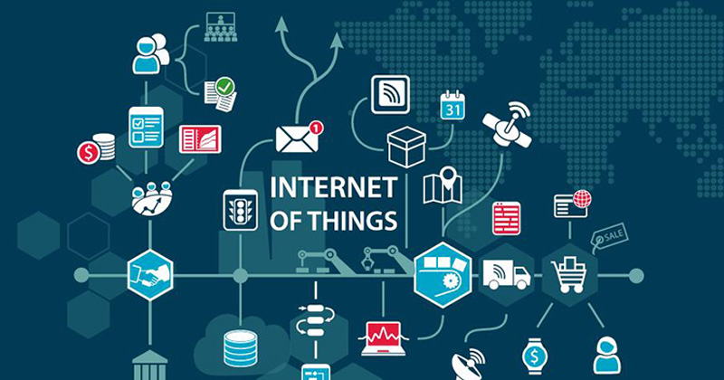

***Hình 2. 1*** *Tổng quan hệ thống IoT (Internet of Things).*

### Ứng dụng của IoT

**Nhà thông minh:** Hệ thống IoT cho phép người dùng điều khiển và giám sát các thiết bị trong gia đình như đèn, điều hòa, camera, hệ thống an ninh thông qua điện thoại hoặc giọng nói, cử chỉ giúp nâng cao chất lượng sống, tiện nghi khi sử dụng các tiện ích và đảm bảo an toàn cho cuộc sống.

**Thành phố thông minh:** Hệ thống IoT được triển khai để quản lý giao thông, chiếu sáng công cộng, thu gom rác thải, và giám sát chất lượng không khí, góp phần xây dựng môi trường sống hiện đại, phát triển giảm thiểu các yếu tố ô nhiễm môi trường cũng như là lãng phí tài nguyên.

**Nông nghiệp thông minh:** IoT hỗ trợ giám sát điều kiện đất, nước, nhiệt độ, và tự động hóa quy trình tưới tiêu hoặc bón phân, giúp gia tăng năng suất và tiết kiệm tài nguyên. Bảo vệ con người khỏi tiếp xúc với các hoá chất độc hại.

**Y tế thông minh:** Thiết bị IoT theo dõi tình trạng sức khỏe bệnh nhân theo thời gian thực, hỗ trợ chẩn đoán sớm phát hiện và điều trị bênh. Nâng cao chất lượng chăm sóc y tế.

**Công nghiệp 4.0:** IoT được tích hợp trong các dây chuyền sản xuất để giám sát, thu thập dữ liệu và phân tích hiệu suất hoạt động, giúp tự động hóa và nâng cao chất lượng và hiệu quả sản xuất công nghiệp

**Giao thông thông minh:** IoT giúp theo dõi phương tiện, tối ưu hóa lộ trình, kiểm soát đèn tín hiệu giao thông và giảm thiểu ùn tắc, phát hiện sai phạm giao thông đảm bảo an toàn cho người tham gia giao thông.

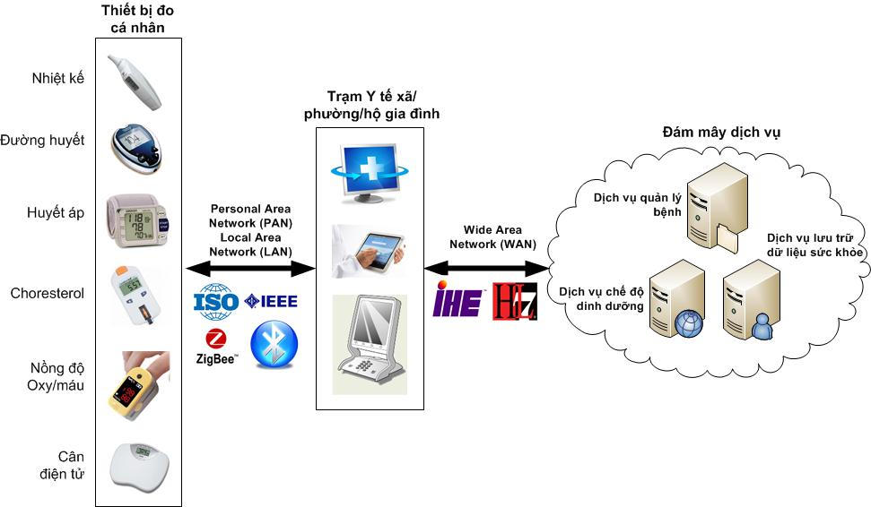

***Hình 2. 2*** *Mô hình ứng dụng của IoT trong y tế.*

Tuy nhiên, song hành với sự phát triển mạnh mẽ và tiềm năng to lớn của IoT, vẫn tồn tại nhiều tồn tại, thách thức và vấn đề cần được chú trọng quan tâm, bao gồm:

**Bảo mật và quyền riêng tư:** Việc thu thập và truyền tải dữ liệu cá nhân qua mạng khiến các thiết bị IoT trở thành mục tiêu tiềm năng cho các cuộc tấn công mạng. Đảm bảo an toàn thông tin và bảo mật dữ liệu người dùng là một trong những thách thức lớn trong lĩnh vực IoT.

**Tương thích và chuẩn hóa:** Các thiết bị IoT đến từ nhiều nhà sản xuất khác nhau, sử dụng các chuẩn và giao thức không đồng nhất, gây khó khăn trong việc tích hợp và tương tác giữa các hệ thống đã xây dựng độc lập.

**Quản lý dữ liệu lớn:** IoT tạo ra một lượng dữ liệu khổng lồ, đòi hỏi phải có hệ thống lưu trữ, xử lý và phân tích hiệu quả để khai thác thông tin triệt để thu thập những thông tin có giá trị và bỏ đi các thông tin không cần thiết.

**Tiêu thụ năng lượng:** Nhiều thiết bị IoT hoạt động liên tục và yêu cầu tiêu thụ điện năng thấp, vì vậy việc thiết kế giải pháp tiết kiệm năng lượng là điều cần thiết.

**Chi phí triển khai và bảo trì:** Việc triển khai một hệ thống IoT hoàn chỉnh có thể tốn kém, đặc biệt là trong các ngành công nghiệp lớn, kèm theo đó là chi phí bảo trì và nâng cấp thường xuyên.

## Hệ thống trụ sạc cho xe máy điện

### Giới thiệu

Trụ sạc xe máy điện là thiết bị cung cấp điện xoay chiều (AC) từ lưới điện đến xe máy điện thông qua cổng sạc tiêu chuẩn. Khác với hệ thống sạc DC (nơi bộ sạc nằm trong trụ sạc), trụ sạc AC không thực hiện chuyển đổi dòng điện mà chỉ đóng vai trò là điểm cấp điện trung gian, cho phép bộ sạc bên trong xe thực hiện quá trình chuyển đổi AC sang DC để sạc pin.

Trong hệ thống này, bộ sạc chính nằm trong xe, còn trụ sạc chủ yếu chịu trách nhiệm về kết nối, cấp điện an toàn và hỗ trợ giám sát/điều khiển. [2]

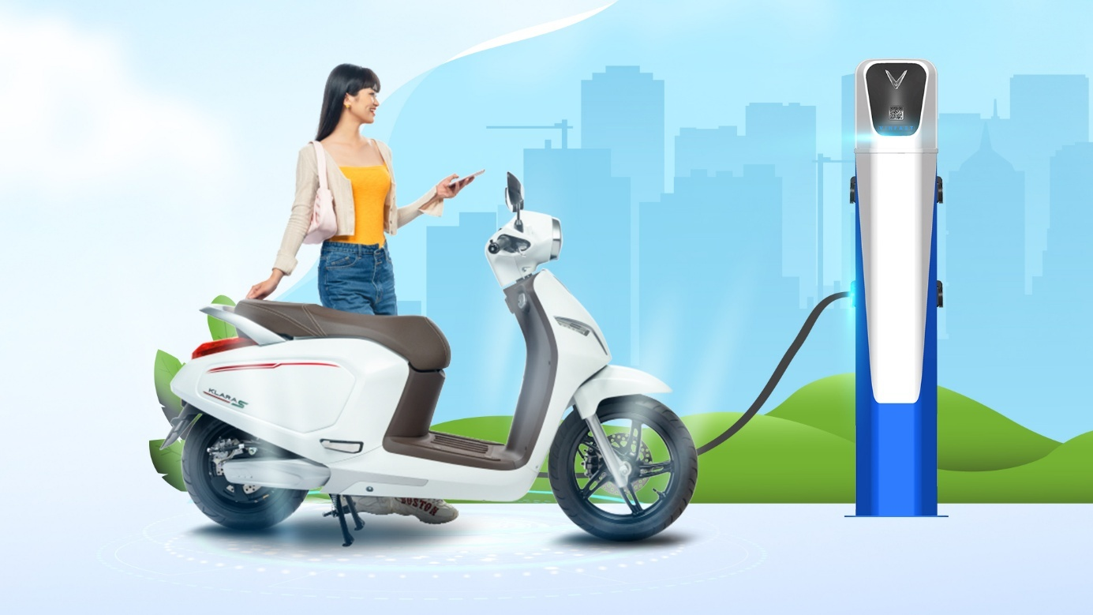

***Hình 2. 3*** *Trụ sạc xe máy điện do VinFast phát triển.*

### Cấu trúc cơ bản của trụ sạc xe máy điện

Trụ sạc AC cho xe máy điện thường bao gồm các thành phần sau:

* **Nguồn cấp điện lưới**: Thường là 220V AC, 50Hz.
* **Ổ cắm/cổng sạc**: Tương thích với loại đầu sạc của xe (thường là loại 2 chấu hoặc loại chuyên dụng do nhà sản xuất xe cung cấp).
* **Công tắc/contactor điều khiển nguồn**: Dùng để bật/tắt nguồn điện cấp cho xe, có thể điều khiển trực tiếp bằng tay hoặc thông qua hệ thống IoT.
* **Bộ đo lường điện năng (energy meter)**: Đo công suất, dòng điện, điện áp, điện năng tiêu thụ để giám sát quá trình sạc xe và tính phí cho mỗi lần sạc.
* **Vi điều khiển hoặc bộ điều khiển trung tâm**: Xử lý tín hiệu từ cảm biến, điều khiển contactor, giao tiếp với mạng IoT.
* **Màn hình hoặc đèn báo**: Hiển thị trạng thái hoạt động, đang sạc, lỗi,...
* **Giao tiếp IoT (Wi-Fi, Bluetooth, LTE, Zigbee, LoRaWAN** , **v.v.)**: truyền dữ liệu đến điện thoại thông minh hoặc hệ thống server giám sát trung tâm.

### Hoạt động của trụ sạc xe máy điện

Quá trình vận hành của trụ sạc xe máy điện diễn ra theo các bước như sau:

Người dùng tiến hành kết nối đầu sạc của bộ sạc xe máy điện với cổng sạc ở trên trụ sạc. Kiểm tra xem tình trạng kết nối vật lý (có chắc chắn hay không) bộ sạc có bị lỏng dây hay không… Khi các điều kiện trên được đảm bảo, hệ thống sẽ kích hoạt contactor hoặc rơ-le để cấp nguồn AC từ lưới điện đến xe máy, cho phép bộ sạc bên trong xe thực hiện quá trình sạc pin. Hệ thống kích hoạt thông qua thao tác của người dùng (thao tác trên App của trạm sạc hoặc là quét mã qr chuyển khoản). Trong suốt thời gian sạc, hệ thống điều khiển sẽ thực hiện các chức năng như

* Theo dõi liên tục giá trị dòng điện và điện áp được cấp cho xe.
* Tính toán và ghi nhận lượng điện năng tiêu thụ khi sạc pin (kWh).
* Truyền dữ liệu thời gian thực đến hệ thống giám sát trung tâm hoặc ứng dụng điện thoại thông minh thông qua kết nối Internet IoT (Wi-Fi, LTE, Bluetooth, LTE, Zigbee, LoRaWAN,...).

Khi pin xe đã đầy hoặc người dùng chủ động dừng quá trình sạc qua ứng dụng hoặc các nút dừng trong hệ thống sạc, hệ thống sẽ ngắt nguồn điện cấp cho xe, ghi lại các thông tin liên quan như thời gian sạc, năng lượng tiêu thụ, trạng thái hoạt động. Hiển thị hoặc gửi thông báo đến người dùng nếu cần thiết.

### Ưu, nhược điểm của trụ sạc xe máy điện:

#### Ưu điểm:

* Chi phí thấp: Trụ sạc AC không cần tích hợp bộ chuyển đổi nguồn công suất lớn (như trụ DC), do đó giá thành sản xuất và bảo trì rẻ hơn nhiều.
* Thiết kế đơn giản, dễ triển khai: Sơ đồ mạch và cấu trúc vật lý ít phức tạp, thuận tiện cho việc lắp đặt ở nhà dân, bãi xe, khu dân cư, công viên hoặc điểm sạc công cộng.
* Tính tương thích: Phần lớn xe máy điện hiện nay đều sử dụng bộ sạc tích hợp trong xe, nên trụ sạc AC dễ dàng đáp ứng với yêu cầu sạc.
* Tính mở rộng: Dễ dàng nâng cấp phần mềm điều khiển, tích hợp thêm chức năng thanh toán, đặt lịch sạc, cảnh báo từ xa,...
* Tích hợp hệ thống điều khiển từ xa (IoT): Có thể kết nối qua Wi-Fi, Bluetooth, LTE, Zigbee, LoRaWAN để giám sát, điều khiển từ điện thoại thông minh hoặc hệ thống SCADA.

#### Nhược điểm:

* Phụ thuộc vào bộ sạc tích hợp trong xe: Nếu bộ sạc trong xe hỏng hoặc không tương thích, trụ sạc xe máy điện không thể sử dụng hiệu quả.
* Không phù hợp với sạc nhanh: Trụ sạc xe điện sử dụng điện áp AC n không cung cấp dòng điện một chiều trực tiếp cho pin nên không thể hỗ trợ công nghệ sạc nhanh như trụ DC.

## Chuẩn giao tiếp SPI, I2C, UART, RS485

### Chuẩn giao tiếp SPI

#### Giới thiệu chung:

Giao thức giao tiếp SPI được hãng Motorola phát hành vào giữa những năm 1980 nhằm đáp ứng khả năng truyền nhận, giao tiếp nhanh giữa các thiết bị với tốc độ truyền tải dữ liệu từ vài MHz đến vài chục MHz.

Giao thức SPI là một chuẩn giao tiếp sử dụng 4 dây.Sử dụng kiểu truyền dữ liệu nối tiếp song công (full duplex) với hai đường dữ liệu riêng biệt, cho phép để truyền dữ liệu và nhận dữ liệu đồng thời.

SPI sử dụng kiến trúc Master–Slave, trong đó Master là thiết bị điều khiển trung tâm còn Slave là các thiết bị ngoại vi được điều khiển. Một hệ thống SPI có thể bao gồm nhiều thiết bị Slave được kết nối chung với một Master duy nhất trên cùng một bus. [3]

Giao tiếp SPI sử dụng 4 chân tín hiệu:

* MOSI (Master Out – Slave In): Dây truyền dữ liệu từ Master đến Slave.
* MISO (Master In – Slave Out): Dây truyền dữ liệu từ Slave về Master.
* SCLK (Serial Clock): Tín hiệu xung nhịp do Master tạo ra để đồng bộ truyền dữ liệu giữa các Master và Slave.
* CS (Chip Select): Là chân sử dụng để chọn một Slave cụ thể. Khi hệ thống có nhiều thiết bị Slave, Master sẽ kéo chân SS/CS tương ứng của Slave cần giao tiếp xuống mức thấp (logic 0).

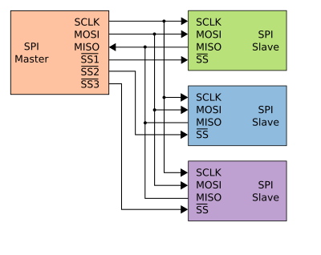

***Hình 2. 4*** *Giao tiếp SPI giữa Master và nhiều Slave.*

#### Hoạt động:

Cả Master và Slave trong giao thức SPI đều được trang bị một thanh ghi dịch 8 bit (Shift Register) và một bộ tạo dao động (Clock Generator).

Dữ liệu được trao đổi đồng thời giữa hai thanh ghi dịch nhờ vào xung nhịp do Master cung cấp. Quá trình ghi và đọc xảy ra đồng bộ ở cả hai thiết bị, giúp đảm bảo tốc độ truyền dữ liệu nhanh và ổn định.

Ngoài ra, giao thức SPI còn cho phép cấu hình chế độ truyền dữ liệu dựa trên hai bit điều khiển là CPOL (Clock Polarity – phân cực xung nhịp) và CPHA (Clock Phase – pha xung nhịp). Hai tham số này quy định thời điểm dữ liệu được lấy mẫu (sampling) và thay đổi (shifting) trong chu kỳ xung nhịp, từ đó hình thành 4 chế độ hoạt động khác nhau nhằm đảm bảo tính tương thích giữa các thiết bị.

Hai bit điều khiển CPOL (Clock Polarity) và CPHA (Clock Phase) trong giao thức SPI cho phép cấu hình cách thức đồng bộ dữ liệu giữa Master và Slave thông qua xung nhịp SCK. Ý nghĩa của từng bit như sau:

* CPOL (Clock Polarity):
* CPOL = 0: Tín hiệu xung SCK ở mức thấp khi không hoạt động (mức nghỉ).
* CPOL = 1: Tín hiệu xung SCK ở mức cao khi không hoạt động.
* CPHA (Clock Phase):
* CPHA = 0: Dữ liệu được lấy mẫu (sampling) tại cạnh đầu tiên của xung SCK (tức ngay khi xung thay đổi từ mức nghỉ sang mức hoạt động).
* CPHA = 1: Dữ liệu được lấy mẫu tại cạnh thứ hai của xung SCK (tức sau khi đã ổn định mức xung ban đầu).

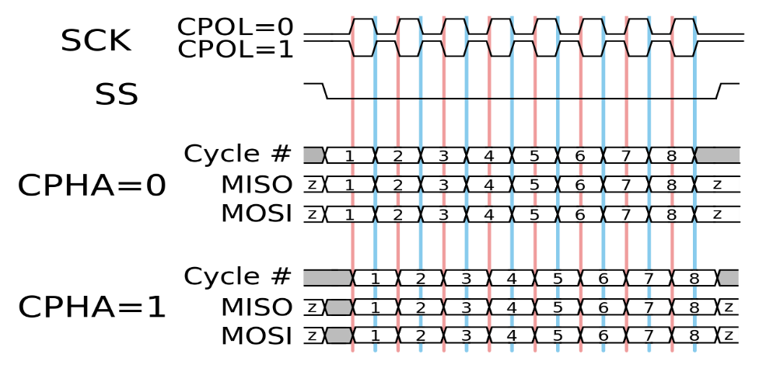

***Hình 2. 5*** *Xung clock giao thức SPI trường hợp CPHA = 0 và CPHA =1.*

#### Ưu nhược điểm:

* Ưu điểm của giao thức SPI:
  + Truyền dữ liệu liên tục, không gián đoạn: Không cần các bit Start và Stop như UART, giúp giảm overhead và tăng hiệu quả truyền nhận.
  + Cơ chế chọn Slave đơn giản: Chỉ cần dùng chân Chip Select (CS) để lựa chọn thiết bị Slave, không yêu cầu địa chỉ phức tạp như I2C.
  + Truyền và nhận đồng thời: Nhờ có hai đường dây riêng biệt là MOSI (Master Out Slave In) và MISO (Master In Slave Out), SPI cho phép truyền và nhận dữ liệu cùng lúc (full-duplex).
  + Tốc độ cao: SPI có thể hoạt động ở tốc độ cao hơn nhiều so với UART hay I2C, phù hợp cho các ứng dụng cần truyền dữ liệu nhanh như giao tiếp với bộ nhớ Flash, màn hình, cảm biến tốc độ cao.
* Nhược điểm của giao thức SPI:
  + Sử dụng nhiều dây: Cần ít nhất 4 dây cho mỗi kết nối (MOSI, MISO, SCK, CS), và nếu có nhiều Slave, cần thêm nhiều chân CS.
  + Không có xác nhận truyền thành công: SPI không có cơ chế kiểm tra lỗi hoặc xác nhận dữ liệu (acknowledgement) như I2C, dễ dẫn đến sai lệch nếu có nhiễu mà không được phát hiện.
  + Khoảng cách truyền ngắn: Do tốc độ cao và không có cơ chế kiểm lỗi nên SPI chỉ phù hợp truyền trong khoảng cách ngắn (thường dưới 1 mét).
  + Không hỗ trợ truyền đồng thời đến nhiều Slave: SPI chỉ cho phép truyền đến một Slave tại một thời điểm, do đó không phù hợp với các hệ thống phân tán hoặc cần broadcast dữ liệu.

### Chuẩn giao tiếp I2C

#### Giới thiệu chung:

I2C là một chuẩn giao tiếp nối tiếp (serial communication protocol) được phát triển bởi công ty Philips Semiconductors (nay là NXP Semiconductors) vào năm 1982. Nhờ vào sự đơn giản, hiệu quả, I2C ngày nay được sử dụng rộng rãi.

Giao tiếp I2C yêu cầu hai dây tín hiệu chính:

* SDA: Dây truyền dữ liệu.
* SCL: Dây cung cấp xung clock để đồng bộ giữa các thiết bị.

Có thể kết nối nhiều thiết bị trên cùng một đường bus I2C

Nhờ tính linh hoạt, hiệu quả trong việc kết nối nhiều thiết bị với số lượng chân I/O tối thiểu, I2C được ứng dụng rộng rãi trong các hệ thống như:

* Vi điều khiển
* Cảm biến nhiệt độ, độ ẩm, áp suất,...
* IC thời gian thực (RTC)
* EEPROM
* Màn hình HMI, IC mở rộng cổng

#### Hoạt động:

Hai dây truyền tín hiệu trong I2C:

* SCL: Là đường truyền xung clock. Xung clock này dùng để đồng bộ hóa quá trình truyền nhận dữ liệu giữa Master và Slave.
* SDA: Là đường truyền của dữ liệu, chịu trách nhiệm truyền và nhận dữ liệu giữa các thiết bị trên bus.

Cơ chế giao tiếp:

* Master: Thường là vi điều khiển hoặc máy tính nhúng, có nhiệm vụ tạo xung clock trên dây SCL và điều khiển quá trình truyền nhận dữ liệu trên dây SDA. Master phát tín hiệu bắt đầu, điều khiển địa chỉ thiết bị Slave cần giao tiếp, và kết thúc quá trình truyền.
* Thiết bị tớ (Slave): Là các thiết bị nhận lệnh từ Master, có thể là các IC ngoại vi hoặc vi điều khiển khác. Slave nhận dữ liệu, thực hiện lệnh hoặc phản hồi dữ liệu trở lại cho Master theo yêu cầu.

Giao tiếp I2C dựa trên sự phối hợp chặt chẽ giữa Master và Slave qua hai đường dây SDA và SCL, đảm bảo dữ liệu được truyền đồng bộ và chính xác. [4]

Frame truyền của giao thức I2C đươc thể hiện ở ***Hình 2. 6****.*

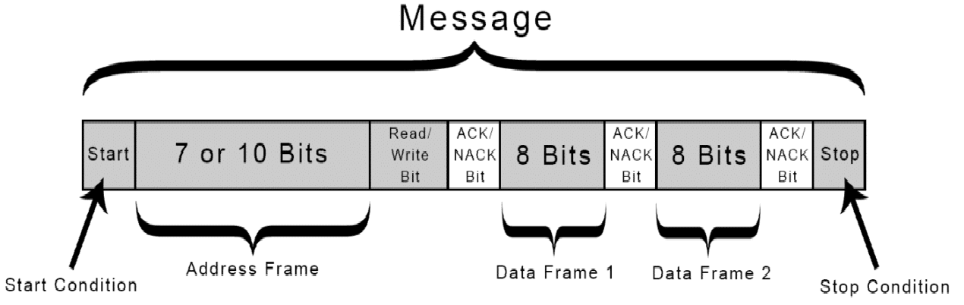

***Hình 2. 6*** *Frame truyền của giao thức I2C.*

**Address Frame (Khung địa chỉ):**

Trên một bus I2C có thể kết nối nhiều thiết bị khác nhau,các thiết bị được phân biệt bằng địa chỉ. Địa chỉ thường có độ dài 7 bit hoặc 10 bit, tùy theo chuẩn sử dụng. Master gửi khung địa chỉ này để chọn thiết bị Slave mà nó muốn giao tiếp.

**Read/Write Bit (Bit đọc/ghi):**

Bit này xác định thao tác của Master đối với Slave:

* Nếu Master muốn gửi dữ liệu (ghi) đến Slave, bit này được đặt là '0'.
* Nếu Master muốn nhận dữ liệu (đọc) từ Slave, bit này được đặt là '1'.

**ACK/NACK Bit (Bit xác nhận):**

* ACK (Acknowledgement, bit '0'): Slave gửi tín hiệu này để xác nhận đã nhận thành công một frame địa chỉ hoặc frame dữ liệu.
* NACK (Not Acknowledgement, bit '1'): Slave gửi để báo không nhận được hoặc không thể xử lý dữ liệu.

**Data Frame (Khung dữ liệu):**

Mỗi khung dữ liệu gồm 1 byte (8 bit) được thiết bị gửi gửi đến cho thiết bị nhận. Sau khi truyền xong 8 bit đó, Slave gửi bit ACK/NACK để xác nhận trạng thái nhận dữ liệu:

* Nếu nhận thành công, thiết bị nhận trả về bit ACK (0).
* Nếu nhận không thành công hoặc không muốn tiếp tục nhận, thiết bị nhận trả về bit NACK (1).

#### Ưu nhược điểm:

* Ưu điểm:
  + Sử dụng chỉ 2 dây: Giúp tiết kiệm chân I/O và dây nối trong hệ thống.
  + Hỗ trợ nhiều thiết bị trên cùng một bus: Cho phép kết nối đồng thời nhiều thiết bị Slave với một Master qua chung hai dây SDA và SCL.
  + Cơ chế phát hiện và sửa lỗi hiệu quả: Nhờ tính năng ACK/NACK, giao thức I2C có khả năng kiểm tra và xác nhận việc truyền nhận dữ liệu, giúp nâng cao độ tin cậy so với nhiều giao thức khác.
* Nhược điểm:
  + Tốc độ truyền dữ liệu thấp: Chậm hơn nhiều so với giao thức UART hoặc SPI, hạn chế ứng dụng ở những hệ thống cần truyền nhanh.
  + Giới hạn kích thước khung truyền: Dữ liệu truyền theo khung 8 bit, không linh hoạt với những khung dữ liệu lớn.
  + Dễ bị nhiễu trong môi trường công nghiệp: Do sử dụng tín hiệu điện áp thấp và không có cơ chế bảo vệ mạnh mẽ, I2C nhạy cảm với nhiễu điện từ, đặc biệt ở khoảng cách truyền dài và môi trường có nhiều thiết bị công suất cao.
  + Không truyền nhận đồng thời: I2C chỉ hỗ trợ truyền hoặc nhận tại một thời điểm, không giống như UART hay SPI có thể truyền nhận song song.

### Chuẩn giao tiếp UART

#### Giới thiệu chung:

UART sử dụng phương thức truyền dữ liệu nối tiếp. UART cho phép cấu hình tốc độ truyền dữ liệu linh hoạt để phù hợp với nhiều ứng dụng khác nhau.

Giao thức UART rất phổ biến nhờ tính đơn giản và hiệu quả, sử dụng hai đường truyền dữ liệu riêng biệt:

* TX (Transmit): Đường truyền dữ liệu từ thiết bị được cấu hình gửi.
* RX (Receive): Đường nhận dữ liệu tại thiết bị được cấu hình nhận.

Dữ liệu được truyền theo các gói có cấu trúc chuẩn, gồm các bit Start, dữ liệu, parity (nếu có) và bit Stop, đảm bảo đồng bộ và tính toàn vẹn trong quá trình truyền nhận.

#### Hoạt động:

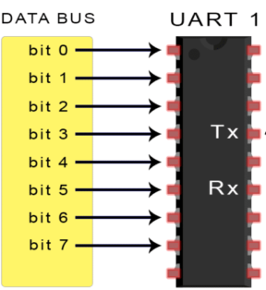

***Hình 2. 7*** *Truyền dữ liệu từ DATA BUS đến UART1.*

Dữ liệu được truyền đến UART1 dưới dạng song song. Sau khi nhận được, UART1 tiến hành đóng gói dữ liệu thành một gói truyền (data packet) theo chuẩn giao tiếp nối tiếp. Quá trình đóng gói bao gồm việc chèn thêm vào một bit bắt đầu (start bit), một bit kiểm tra chẵn lẻ (parity bit), và một hoặc nhiều bit kết thúc (stop bit). Sau đó được truyền đi theo dạng nối tiếp thông qua chân truyền của UART. [5]

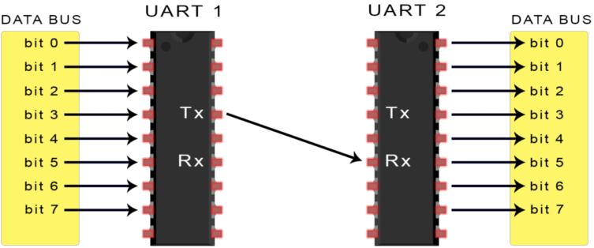

***Hình 2. 8*** *Quá trình truyền dữ liệu UART.*

Dữ liệu sẽ được truyền nối tiếp từng bit từ chân TX của UART1, sau đó được UART2 nhận lại từng bit tại chân RX của nó. Khi quá trình nhận hoàn tất, UART2 chuyển dữ liệu từ dạng nối tiếp về dạng song song, loại bỏ các bit điều khiển như start bit, parity bit (nếu có), và stop bit, để thu được dữ liệu gốc.

Giao thức UART hỗ trợ ba chế độ truyền nhận:

* Simplex: Giao tiếp một chiều, dữ liệu chỉ truyền theo một hướng duy nhất.
* Half-duplex: Giao tiếp hai chiều nhưng không đồng thời, nghĩa là truyền và nhận dữ liệu xen kẽ theo thời gian.
* Full-duplex: Cho phép truyền và nhận dữ liệu đồng thời theo hai hướng, giúp tăng hiệu quả giao tiếp.

UART kết nối giao tiếp giữa các thiết bị bằng cách kết nối chân TX của thiết bị này với chân RX của thiết bị kia, và ngược lại. Tín hiệu thường dùng để truyền dữ liệu là điện áp 3.3V hoặc 5V tùy thiết kế phần cứng.

Khung truyền dữ liệu UART

Dữ liệu trong UART được tổ chức thành các gói (packets) như hình ***Hình 2. 9***, mỗi gói bao gồm:

* 1 bit Start: đánh dấu bắt đầu gói dữ liệu.
* 5 đến 9 bit dữ liệu: tùy theo cấu hình của UART.
* 1 bit Parity: Là bit kiểm tra lỗi. Có thể được cấu hình là chẵn hoặc lẻ.
* 1 hoặc 2 bit Stop: Là bit đánh dấu kết thúc của một gói dữ liệu.

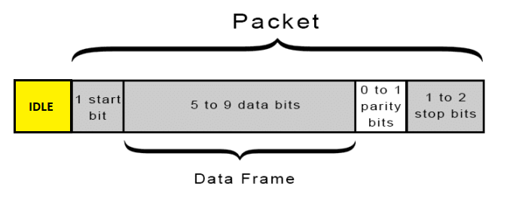

***Hình 2. 9*** *Một packet của giao tiếp UART.*

#### Ưu nhược điểm:

* Ưu điểm:
  + Chỉ dùng 2 dây và nối chung GND để truyền dữ liệu.
  + Cấu trúc khung đơn giản và bản chất không đồng bộ của giao thức giúp đơn giản hóa việc tích hợp vào nhiều ứng dụng khác nhau.
  + UART cho phép thiết lập tốc độ baud rate tùy ý (miễn là hai bên cùng cài đặt giống nhau), linh hoạt cho nhiều nhu cầu khác nhau khi truyền nhận dữ liệu.
* Nhược điểm:
  + Không hỗ trợ truyền dữ liệu đến nhiều thiết bị trên cùng một bus như I2C hoặc RS-485. Nếu muốn giao tiếp với nhiều thiết bị, phải sử dụng nhiều cổng UART hoặc chuyển sang giao thức khác.
  + Không có chuẩn vật lý cụ thể nên khi giao tiếp với các thiết bị khác nhau, cần mạch chuyển mức logic phù hợp.

### Chuẩn giao tiếp RS485

#### Giới thiệu chung:

RS485 được phát triển bởi TIA/EIA nhằm đáp ứng yêu cầu truyền dữ liệu ở xa, tốc độ cao và trong công nghiệp có nhiều nhiễu điện từ. Không giống như giao tiếp UART thông RS485 sử dụng phương thức truyền vi sai giữa hai dây tín hiệu A và B, giúp tăng khả năng chống nhiễu và cho phép truyền dữ liệu ổn định ở khoảng cách lên đến 1.200 mét với tốc độ tối đa 10 Mbps (giảm theo chiều dài cáp).

RS485 được ứng dụng để truyền dữ liệu đi xa, và đặc biệt là trong hệ thống công nghiệp, nơi yêu cầu giao tiếp ổn định giữa bộ điều khiển trung tâm và các thiết bị ngoại vi như đồng hồ điện, cảm biến, màn hình,...

#### Hoạt động:

Chuẩn giao tiếp RS485 hoạt động dựa trên nguyên lý truyền vi sai (differential signaling), trong đó dữ liệu được truyền qua hai dây tín hiệu A và B thay vì một dây tín hiệu và một dây đất như các chuẩn UART hay RS232.

Trong quá trình truyền:

* Khi tín hiệu logic là ‘1’ (mức cao), đường dây A có điện áp cao hơn so với dây B.
* Khi tín hiệu logic là ‘0’ (mức thấp), đường dây A có điện áp thấp hơn so với dây B.

Sự chênh lệch điện áp này (thường nằm trong khoảng ±1.5V đến ±5V) giúp thiết bị nhận (receiver) phân biệt được tín hiệu logic, bất chấp nhiễu chung trên cả hai đường dây — điều này làm cho RS485 có khả năng chống nhiễu rất tốt, đặc biệt trong môi trường công nghiệp.

RS485 hỗ trợ giao tiếp half-duplex trên 2 dây (chung đường truyền cho cả truyền và nhận), hoặc full-duplex trên 4 dây (truyền và nhận trên hai cặp dây riêng biệt). Tuy nhiên, phổ biến nhất trong ứng dụng thực tế là half-duplex 2 dây, do tiết kiệm dây và dễ triển khai hơn.

Ngoài ra, RS485 còn cho phép kết nối nhiều thiết bị trên cùng một bus (tối đa 32 thiết bị phát và 32 thiết bị thu trong chuẩn gốc; một số IC mở rộng con số này lên đến 128 hoặc 256 thiết bị), với mô hình master–slave hoặc multi-master.

Để đảm bảo hoạt động ổn định trên bus RS485, hệ thống cần cấu hình đúng các điện trở như:

* Điện trở kéo cuối tuyến (termination resistor) thường có giá trị khoảng 120Ω, đặt ở hai đầu đường truyền để giảm nhiễu phản xạ.
* Điện trở phân áp biasing giúp định nghĩa trạng thái logic khi đường truyền đang ở chế độ idle.

#### Ưu nhược điểm:

* Ưu điểm
* Khả năng chống nhiễu: RS485 được thiết kế với cấu trúc cáp đôi xoắn và cơ chế truyền tín hiệu vi sai, việc này giúp tăng cường khả năng chống nhiễu đáng kể. Ở trong công nghiệp có nhiều nhiễu điện từ, RS485 vẫn duy trì được hiệu quả truyền dữ liệu cao, làm giảm nguy cơ mất mát hoặc sai lệch thông tin.
* Khoảng cách truyền: RS485 hỗ trợ truyền dữ liệu qua khoảng cách lên đến 1.2 km, một khoảng cách đáng kể so với nhiều chuẩn giao tiếp khác. Điều này làm tăng khả năng linh hoạt trong việc thiết kế hệ thống và mở rộng phạm vi ứng dụng, đặc biệt trong các cơ sở công nghiệp rộng lớn và hệ thống quản lý tòa nhà.
* Tốc độ truyền dữ liệu cao: cổng RS485 cung cấp tốc độ truyền tối đa lên đến 10 Mbps, tuỳ vào khoảng cách và cấu hình của hệ thống. Tốc độ này đủ cao để xử lý hầu hết các yêu cầu truyền dữ liệu trong môi trường công nghiệp và tự động hóa.
* Nhược điểm
* Giới hạn về số lượng thiết bị: Mặc dù cáp truyền thông RS485 nhiều thiết bị nhưng nó vẫn có giới hạn. Điều này đôi khi làm hạn chế khả năng mở rộng của hệ thống trong các ứng dụng lớn.
* Độ phức tạp trong cài đặt: Việc thiết lập và cấu hình một hệ thống cáp truyền thông RS485 có thể phức tạp và yêu cầu kiến thức kỹ thuật chi tiết. So với các chuẩn giao tiếp đơn giản hơn, RS485 đòi hỏi sự hiểu biết về cấu trúc mạng, thiết lập địa chỉ thiết bị và cấu hình các thông số truyền dữ liệu, điều này có thể là thách thức cho những người mới làm quen với hệ thống.

## Vi điều khiển ESP32-WROOM-32E-N4

### Tổng quan

ESP32-WROOM-32E-N4 là một module Wi-Fi & Bluetooth tích hợp, dựa trên vi điều khiển SoC ESP32 do Espressif Systems phát triển. Đây là phiên bản nâng cấp của dòng ESP8266, với nhiều cải tiến vượt trội về hiệu năng xử lý, khả năng kết nối và tính năng bảo mật.

ESP32-WROOM-32E-N4 sử dụng vi xử lý Xtensa LX6 32-bit của Tensilica, hỗ trợ hai cấu hình: lõi đơn hoặc lõi kép (dual-core), giúp thực hiện song song nhiều tác vụ hiệu quả. Điều này làm cho module rất phù hợp với các ứng dụng IoT, hệ thống nhúng thời gian thực, và các thiết bị thông minh hiện đại. [6]

Một số điểm nổi bật của ESP32-WROOM-32E-N4:

* Tích hợp chuẩn Wi-Fi 802.11 b/g/n, hỗ trợ các chế độ Station, SoftAP và Station + AP, cho phép giao tiếp mạng không dây linh hoạt trong nhiều tình huống sử dụng.
* Hỗ trợ Bluetooth v4.2 BR/EDR và BLE, giúp dễ dàng kết nối với các thiết bị di động hoặc cảm biến sử dụng Bluetooth Low Energy.
* Bộ nhớ flash 4MB lớn để lưu trữ dữ liệu cho các ứng dụng vừa và nhỏ.
* Hỗ trợ nhiều giao thức phổ biến như SPI, I2C, UART, PWM, ADC, DAC, CAN, SDIO.
* Tích hợp các bộ mã hóa bảo mật như AES, SHA-2, RSA, ECC cùng bộ tạo số ngẫu nhiên (RNG), hỗ trợ mã hóa dữ liệu và xác thực an toàn, nâng cao độ bảo mật cho ứng dụng.
* Tiêu thụ điện năng thấp và hỗ trợ nhiều chế độ ngủ (sleep modes), phù hợp với các thiết bị dùng pin hoặc các ứng dụng yêu cầu tiết kiệm năng lượng.

Với hiệu năng mạnh mẽ, khả năng kết nối đa dạng và kích thước nhỏ gọn, ESP32-WROOM-32E-N4 được sử dụng nhiều trong các lĩnh vực như: nhà thông minh, giám sát môi trường, thiết bị đeo thông minh, Robotics, và các hệ thống IoT trong công nghiệp.

### Thông số kỹ thuật

* Model: Wifi BLE SoC ESP32 ESP-WROOM-32E chính hãng Espressif (tương thích hoàn toàn với phiên bản cũ ESP-WROOM-32 hiện đã ngưng sản xuất).
* ESP32-D0WD-V3 embedded, Xtensa® dual-core 32-bit LX6 microprocessor, up to 240 MHz.
* Điện áp sử dụng: từ 3~3.6VDC.
* Dòng điện sử dụng: ~90mA.
* 448 KB ROM for booting and core functions.
* 520 KB SRAM for data and instructions.
* 16 KB SRAM in RTC.
* 4MB (XXN4) / 16MB (XX0H28) SPI Flash.
* Kiểu Anten: PCB.
* Wifi
* 802.11b/g/n.
* Bit rate: 802.11n up to 150 Mbps.
* A-MPDU and A-MSDU aggregation.
* 0.4 µs guard interval support.
* Center frequency range of operating channel: 2412 ~ 2484 MHz .
* Bluetooth
* Bluetooth V4.2 BR/EDR and Bluetooth LE specification.
* Class-1, class-2 and class-3 transmitter.
* AFH.
* CVSD and SBC.
* Hardware
* Interfaces: SD card, UART, SPI, SDIO, I2C, LED PWM, Motor PWM, I2S, IR, pulse counter, GPIO, capacitive touch sensor, ADC, DAC, Two-Wire Automotive Interface (TWAI®, compatible with ISO11898-1).
* Bộ dao động tạo xung 40 MHz.
* Kích thước: 18 x 25.5 x 3.1mm.

ESP32-WROOM là một module vi điều khiển mạnh mẽ cùng với khả năng tích hợp nhiều chức năng của phần cứng ngay trên cùng một board mạch, giúp giảm thiểu số linh kiện ngoại vi và đơn giản hóa quá trình thiết kế hệ thống nhúng. Các chức năng được mô tả ở ***Hình 2. 10***.

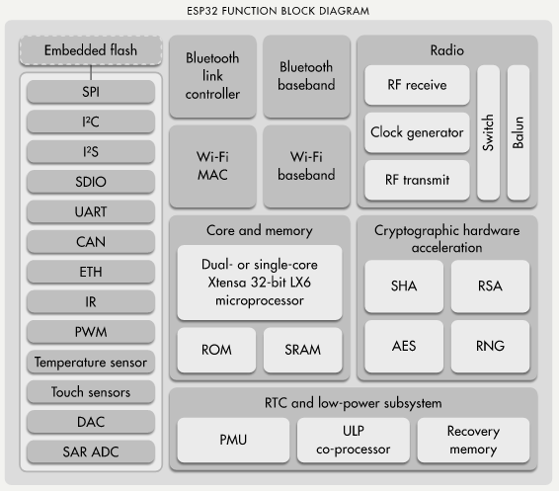

***Hình 2. 10*** *Sơ đồ khối các chức năng của ESP32-WROOM-32E-N4.*

ESP32-WROOM-32E-N4 là một module dạng SMD có tổng cộng 38 chân (pins), trong đó bao gồm các chân cấp nguồn, chân I/O tích hợp đa chức năng và có các chân chuyên dụng cho các chuẩn giao tiếp không dây. Các chân này được người sử dụng cấu hình cho nhiều mục đích sử dụng khác nhau tùy theo yêu cầu và ứng dụng của dự án. ***Hình 2. 11*** thể hiện sơ đồ chân của vi điều khiển ESP32-WROOM-32E-N4.

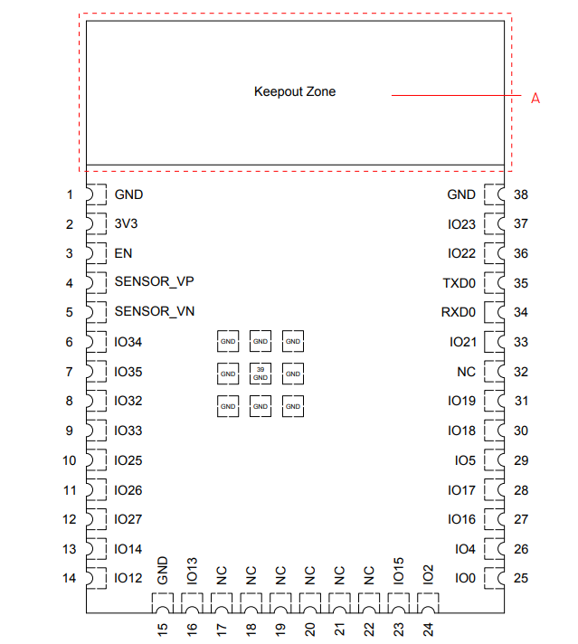

***Hình 2. 11*** *Sơ đồ chân ESP32-WROOM-32E-N4.*

## IC MAX3485

### Tổng quan

MAX3485 là một IC truyền nhận tín hiệu công suất thấp được thiết kế cho chuẩn giao tiếp RS-485 và RS-422, do hãng Maxim Integrated (nay thuộc Analog Devices) sản xuất. Đây là một giải pháp lý tưởng cho các ứng dụng truyền thông vi sai, giúp nâng cao khả năng chống nhiễu và truyền dữ liệu ở khoảng cách xa.

Các đặc điểm nổi bật của MAX3485:

* MAX3485 tích hợp sẵn bộ điều khiển và bộ thu tín hiệu trong một chip, giúp giảm thiểu linh kiện bên ngoài và đơn giản hóa thiết kế mạch.
* Tương thích với các giao thức truyền thông vi sai, giúp tăng khả năng chống nhiễu và truyền dữ liệu ổn định ở khoảng cách dài.
* Hỗ trợ tốc độ truyền lên tới 10 Mbps, phù hợp với nhiều ứng dụng cần truyền dữ liệu nhanh.
* Có chế độ tiết kiệm điện năng, giúp giảm tiêu thụ điện trong các hệ thống nhúng hoặc chạy bằng pin.
* Được trang bị tính năng bảo vệ đầu ra khỏi ngắn mạch và chống tiêu hao năng lượng quá mức, đảm bảo độ bền và an toàn cho thiết bị.
* Khi không hoạt động, đầu ra của bộ phát được đặt ở trạng thái trở kháng cao (high impedance), giúp tránh gây nhiễu hoặc tiêu thụ điện không cần thiết.
* Đảm bảo đầu ra luôn ở trạng thái logic cao an toàn nếu cả hai đầu vào không được kết nối (mở mạch).
* MAX3485 hỗ trợ truyền và nhận dữ liệu theo kiểu bán song công (half duplex), tức là quá trình truyền hoặc nhận dữ liệu diễn ra tại một thời điểm.

MAX3485 thường được dùng trong truyền thông công nghiệp, mạng truyền thông RS-485 và các ứng dụng cần truyền dữ liệu ổn định với khoảng cách truyền dài và môi trường nhiều nhiễu.

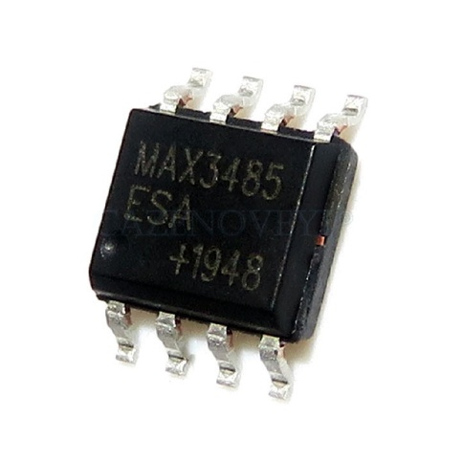

***Hình 2. 12*** *IC MAX3485.*

### Thông số kỹ thuật

***Bảng 2. 1*** *Thông số kỹ thuật của IC MAX3485.*

|  |  |
| --- | --- |
| **Thuộc tính** | **Giá trị** |
| Loại | Transceiver |
| Giao thức | RS422, RS485 |
| Số lượng Drivers/Receiver | 1/1 |
| Kiểu truyền | Half Duplex |
| Độ trễ Receiver | 20 mV |
| Tốc độ dữ liệu | 10Mbps |
| Điện áp cấp | 3.135V ~ 3.465V |
| Nhiệt độ hoạt động | -40°C ~ 85°C |
| Kiểu chân | Dán bề mặt |
| Số chân | 8 |

## IC Thời gian thực DS3231

### Tổng quan

DS3231 là một IC thời gian thực (RTC – Real Time Clock) với độ chính xác cao do Maxim Integrated sản xuất. Cung cấp thông tin về thời gian và ngày tháng năm một cách liên tục và chính xác. Kể cả khi mất nguồn bởi nó có tích hợp nguồn pin dự phòng khi mất điện (pin coin 3V – CR2032).

Tích hợp bộ dao động bên trong giúp giảm nhiễu và sai số về thời gian. Khác với các IC thời gian thực sử dụng thạch anh ngoài, DS3231 sử dụng thạch anh nội để đảm bảo tính chính xác.

Sử dụng giao tiếp I2C tương thích với rất nhiều loại vi điều khiển, máy tính nhúng … Sai số cực thấp chỉ khoảng $±$ 2ppm (khoảng $±$ 1 phút/năm).

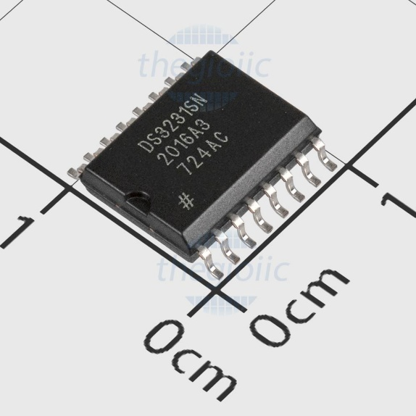

***Hình 2. 13*** *IC DS3231.*

### Thông số kỹ thuật

Điện áp hoạt động: 3.3V đến 5V DC, phù hợp với hầu hết các vi điều khiển và hệ thống nhúng phổ biến.

Giao tiếp chuẩn I2C, cho phép kết nối dễ dàng với nhiều thiết bị trên cùng một bus chỉ sử dụng 2 dây (SDA và SCL).

Có tích hợp pin dự phòng giúp duy trì hoạt động của đồng hồ ngay cả khi nguồn chính bị ngắt, tránh mất dữ liệu thời gian trong trường hợp tắt nguồn.

Kích thước module: 38 x 22 x 14 mm, nhỏ gọn, dễ dàng tích hợp vào các bo mạch hoặc hệ thống nhúng.

## Giao thức HTTP

### Tổng quan

HTTP là giao thức truyền tải siêu văn bản, sử dụng rộng rãi để truyền nhận dữ liệu trên mạng Internet. Hoạt động theo mô hình client-server, trong đó:

* Client (máy khách) gửi yêu cầu (request) đến server (máy chủ) để truy xuất tài nguyên như trang web, hình ảnh, video, hoặc các dữ liệu khác.
* Dữ liệu thường ở dạng plain text (văn bản thuần), \nên có nguy cơ bị nghe lén hoặc tấn công đánh cắp dữ liệu.
* HTTP hoạt động chủ yếu qua cổng mạng 80.
* HTTP là giao thức stateless, nghĩa là mỗi yêu cầu được xử lý độc lập mà không lưu trạng thái hay thông tin liên quan đến các yêu cầu trước đó. Do đó, để duy trì phiên làm việc, các kỹ thuật bổ sung như cookie hoặc session được sử dụng.
* HTTP là nền tảng chính của World Wide Web (WWW), giúp kết nối trình duyệt web với các máy chủ web.

### Các mã lỗi của HTTP:

Khi người dùng truy cập vào một trang web thông qua các trình duyệt, thi thoảng sẽ gặp phải các thông báo lỗi HTTP được phản hồi từ máy chủ. Một số lỗi phổ biến như:

* Lỗi 404 (HTTP 404 – Not Found): Thông báo lỗi này sẽ xuất hiện khi địa chỉ (URL) mà người dùng yêu cầu không có tồn tại trên máy chủ. Nguyên nhân có thể do đường dẫn bị sai hoặc trang đã bị xoá hoặc di chuyển đến một nơi khác.
* Lỗi 401 (HTTP 401 - Unauthorized): Xảy ra khi chưa đăng nhập hoặc thông tin đăng nhập không hợp lệ
* Lỗi 500 (HTTP 500 - Internal Server Error): Đây là lỗi nội bộ của máy chủ, được xảy ra khi máy chủ gặp sự cố trong quá trình xử lý yêu cầu. Nguyên nhân có thể là do lỗi phần mềm, do cấu hình sai hoặc do sự cố tạm thời từ hệ thống backend.

### Các phương thức yêu cầu của HTTP:

Giao thức HTTP hỗ trợ nhiều phương thức khác nhau để máy khách (client) gửi yêu cầu tới máy chủ (sever). Trong đó hai phương thức được phổ biến và sử dụng nhiều nhất đó là GET và POST

#### GET:

Phương thức GET yêu cầu truy xuất dữ liệu được chỉ định (thường là một trang web hoặc API). Khi sử dụng phương thức GET:

* Dữ liệu sẽ được gửi kèm theo yêu cầu và sẽ được đính kèm trực tiếp trên URL dưới dạng là chuỗi truy vấn (query string).
* Dữ liệu này là công khai và có thể nhìn thấy bởi bất kỳ ai nếu như URL bị lộ.
* GET có giới hạn về độ dài URL, thường giới hạn trong khoảng 2000 ký tự, tuỳ thuộc vào trình duyệt sử và máy chủ sử dụng.
* Ưu điểm nổi bật của GET là cho phép đánh dấu trang (bookmark) hoặc chia sẻ liên kết dễ dàng, đồng thời có lợi cho SEO(Search Engine Optimization).

#### POST:

Phương thức POST gửi dữ liệu đến máy chủ để xử lý (ví dụ: gửi form, thông tin hệ thống, tải tệp …) Khi sử dụng POST:

* Dữ liệu sẽ được gửi ở trong phần thân (body) của yêu cầu, không hiển thị ở trên URL
* Không giới hạn kích thước dữ liệu, phù hợp với các nhu cầu gửi dữ liệu lớn như upload file, hình ảnh, video,...
* Phương thức POST an toàn hơn GET về mặt bảo mật thông tin người dùng (mặc dù POST vẫn cần mã hóa HTTPS để đảm bảo an toàn một cách thực sự).

## Màn hình DWIN HMI

Màn hình DWIN HMI là dòng sản phẩm màn hình cảm ứng công nghiệp do hãng DWIN Technology phát triển, chuyên dùng để hiển thị và tương tác giữa con người với hệ thống điều khiển nhúng hoặc tự động hóa. Dòng màn hình này nổi bật nhờ khả năng hoạt động ổn định, giao diện thân thiện, hỗ trợ lập trình dễ dàng và tích hợp nhiều chuẩn giao tiếp phổ biến như UART, RS232, RS485 và CAN.

### Tổng quan

DWIN cung cấp nhiều loại màn hình với các kích thước đa dạng như 2.4 inch, 2.8 inch, 3.5 inch, 4.3 inch, 5.0 inch, 7.0 inch, 10.1 inch và lớn hơn. Mỗi dòng màn hình đều được tích hợp bộ xử lý đồ họa T5L, hỗ trợ hệ điều hành DGUS II hoặc TA để xây dựng giao diện người dùng.

Các tính năng chung của màn hình DWIN bao gồm:

* Kích thước đa dạng: Từ 2.4 inch đến hơn 10 inch, phù hợp với nhiều loại ứng dụng.
* Độ phân giải: Tùy từng model, phổ biến như 320x240, 480x272, 800x480, 1024x600 pixel,...
* Bộ xử lý đồ họa: Tích hợp vi điều khiển T5L do DWIN phát triển, tối ưu cho hiển thị giao diện và truyền thông.
* Giao tiếp: Hỗ trợ UART TTL (3.3V/5V), RS232, RS485, một số model còn hỗ trợ CAN hoặc USB.
* Phần mềm thiết kế: DWIN cung cấp phần mềm DGUS (DWIN Graphic User System), cho phép người dùng kéo-thả để thiết kế giao diện, dễ dàng tải chương trình qua thẻ SD hoặc cổng UART.
* Hệ điều hành tích hợp: Có thể sử dụng hệ điều hành DGUS II (dễ dùng, không cần lập trình) hoặc hệ TA (mức thấp hơn, lập trình linh hoạt hơn).
* Cảm ứng: Hỗ trợ cả cảm ứng điện trở và điện dung tùy theo phiên bản màn hình.

### Thông số kỹ thuật

## Contactor LS MC-12b

### Tổng quan

Khởi động từ LS MC-12b được sản xuất tại Hàn Quốc, có thiết kế hiện đại, màu sắc trang nhã và được ưa chuộng trên thị trường Việt Nam. Thiết bị được chế tạo từ các vật liệu có độ bền cơ học cao, đảm bảo khả năng vận hành ổn định trong môi trường làm việc khắc nghiệt, với dải nhiệt độ hoạt động từ -5°C đến 40°C. Mặt che của khởi động từ có khả năng chống bụi, góp phần bảo vệ linh kiện bên trong. Sản phẩm có thể lắp đặt linh hoạt bằng cách gắn trên thanh DIN 35mm hoặc bắt vít trực tiếp, đáp ứng đa dạng nhu cầu lắp đặt trong các hệ thống điều khiển công nghiệp.

### Thông số kỹ thuật

***Bảng 2. 2*** *Thông số kỹ thuật Contactor LS MC-12b.*

|  |  |
| --- | --- |
| Thương hiệu | LS |
| Dòng điện | 12A |
| Điện áp điều khiển | 220V |
| Công suất | 5.5kW |
| Tiếp điểm | 1NC, 1NO |

## Cảm biến SHT31

### Tổng quan

Cảm biến SHT31 là một loại cảm biến dùng để đo nhiệt độ và độ ẩm không khí, được sản xuất bởi hãng Sensirion – một công ty uy tín chuyên về công nghệ cảm biến và kiểm soát môi trường.

**Các đặc điểm nổi bật:**

* Độ chính xác cao:
* Nhiệt độ: sai số chỉ $±$ 0.3 °C
* Độ ẩm: sai số $±$ 2 %RH
* Giao tiếp kỹ thuật số:
* Hỗ trợ giao tiếp I2C.
* Kích thước nhỏ gọn.
* Dải đo rộng:
* Nhiệt độ: từ -40°C đến +125°C
* Độ ẩm: từ 0% RH đến 100% RH
* Tốc độ phản hồi nhanh và độ ổn định lâu dài, lý tưởng cho các ứng dụng giám sát thời tiết, thiết bị HVAC, nhà thông minh, nông nghiệp chính xác, và thiết bị IoT môi trường.
* Tích hợp bộ lọc tín hiệu và tự hiệu chuẩn nội bộ, giúp đảm bảo độ tin cậy cao trong điều kiện môi trường khắc nghiệt.

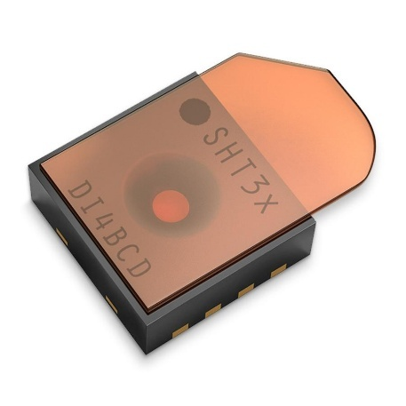

***Hình 2. 14*** *Cảm biến SHT31.*

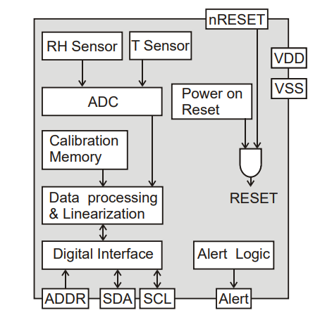

***Hình 2. 15*** *Sơ đồ khối của cảm biến SHT31.*

***Bảng 2. 3*** *Bảng mô tả các chân cảm biến SHT31*

|  |  |  |
| --- | --- | --- |
| Pin 1 | SDA | Dữ liệu vào/ra nối tiếp |
| Pin 2 | ADDR | Địa chỉ I2C |
| Pin 3 | ALERT | Chân cảnh báo |
| Pin 4 | SCL | Xung đồng hồ nối tiếp |
| Pin 5 | VDD | Chân cấp nguồn |
| Pin 6 | nRESET | Chân reset mức thấp |
| Pin 7 | R |  |
| Pin 8 | VSS | Ground |

### Nguyên lý hoạt động

Cảm biến SHT31 sử dụng tụ điện với điện môi là lớp polymer nhạy ẩm. Khi độ ẩm môi trường thay đổi, lớp điện môi này sẽ hấp thụ hoặc giải phóng hơi nước, làm thay đổi hằng số điện môi của tụ điện → dẫn đến thay đổi điện dung. Mạch đo tích hợp bên trong cảm biến sẽ đo sự thay đổi này để tính toán giá trị độ ẩm tương đối (RH).

Đối với đo nhiệt độ, SHT31 sử dụng các cặp transistor BJT để đo nhiệt độ dựa trên đặc tính thay đổi điện áp phân cực theo nhiệt độ. Kỹ thuật này cho phép đo chính xác và ổn định nhiệt độ môi trường.

Dưới đây là địa chỉ cũng như một số thanh ghi quan trọng của cảm biến SHT31.

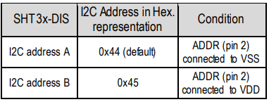

***Hình 2. 16*** *Địa chỉ cảm biến SHT31****.***

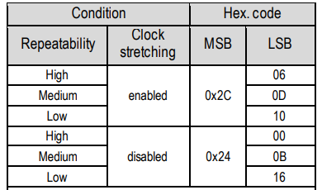

***Hình 2. 17*** *Thanh ghi lựa chọn chế độ lặp lại và đồng hồ kéo dài* ***.***

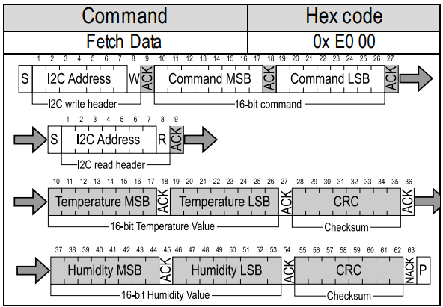

***Hình 2. 18*** *Giao thức truyền dữ liệu của SHT31****.***

### Thông số kỹ thuật

* Thang đo độ ẩm: 0% – 100% RH.
* Điện áp hoạt động: 2.4V – 5.5V.
* Thang đo nhiệt độ: -40°C – 125 °C.
* Sai số độ ẩm: ±2 %RH
* Sai số nhiệt độ: ±0.3 °C.
* Giao tiếp: I2C.
* Chế độ đo: Single Shot / Periodic

## Đồng hồ đo điện năng DDSU666

### Tổng quan

DDSU666 là công tơ điện tử đo năng lượng một pha, được thiết kế để đáp ứng nhu cầu giám sát điện năng và đo lường thông số điện trong các hệ thống điện công nghiệp và dân dụng. Thiết bị tích hợp cả chức năng đo lường và giao tiếp truyền thông, đóng vai trò là một bộ công tơ thông minh thế hệ mới.

Đặc điểm nổi bật của sản phẩm:

* Thiết bị có khả năng đo năng lượng điện chiều thuận (tích cực) và năng lượng điện chiều ngược (tiêu cực). Trong đó, phần năng lượng tiêu cực sẽ được cộng dồn vào năng lượng dương để tham khảo (không sử dụng làm cơ sở tính toán hóa đơn).
* Sử dụng màn hình LCD chất lượng cao, đảm bảo hiển thị rõ ràng trong cả môi trường khắc nghiệt như nhà máy, ngoài trời hoặc trong tủ điện công nghiệp.
* Thiết bị được thiết kế theo chuẩn gắn ray DIN35mm, nhỏ gọn, dễ lắp ráp trong các tủ điện tiêu chuẩn.Thiết kế modular giúp việc mở rộng, bảo trì và kết nối mạng (qua RS485) trở nên nhanh chóng và tiện lợi, phù hợp với hệ thống đo lường và giám sát điện hiện đại.

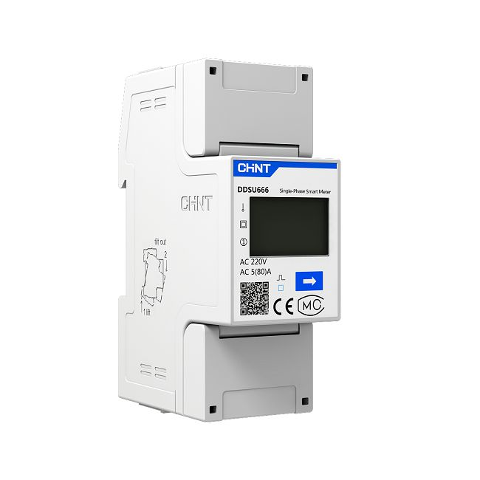

***Hình 2. 19*** *Đồng hồ đo điện năng DDSU666.*

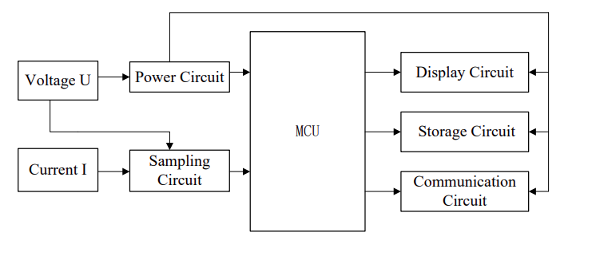

***Hình 2. 20*** *Sơ đồ khối tổng quát của DDSU666.*

### Nguyên lý hoạt động

Đồng hồ điện DDSU666 là loại công tơ điện tử đơn pha, chuyên dùng để đo lường và giám sát năng lượng trong các hệ thống điện. Thiết bị hoạt động dựa trên nguyên lý thu thập tín hiệu dòng điện và điện áp từ tải, xử lý thông qua vi điều khiển bên trong và hiển thị lên màn hình LCD, đồng thời truyền thông tin ra ngoài qua cổng RS485 khi nhận được tín hiệu đọc các thông số tương ứng. [7]

### Thông số kỹ thuật

Các thông số được đề cập ở ***Bảng 2. 4***.

***Bảng 2. 4*** *Bảng thông số kỹ thuật DDSU666*

|  |  |
| --- | --- |
| **Thông số** | **Giá trị** |
| Điện áp định mức | 230VDC |
| Dòng điện định mức | 5(60)A |
| Tần số | 50/60 Hz |
| Cấp chính xác | 1% |
| Chuẩn giao tiếp | RS485 (DL/T645, Modbus-RTU) |
| Hiển thị | Màn hình LCD |
| Nhiệt độ hoạt động | -25°C đến +55°C |
| Kích thước | 36 x 89 x 74 mm |
| Tiêu chuẩn tuân thủ | IEC 61010-1:2010, IEC 61326-1:2013 |

## Các phần mềm được sử dụng trong đề tài

### EAGLE

Eagle (Easily Applicable Graphical Layout Editor) là phần mềm thiết kế mạch điện tử phổ biến, dùng để vẽ sơ đồ nguyên lý (schematic) và mạch in (PCB). Có giao diện thân thiện, thư viện linh kiện đa dạng, hỗ trợ thiết kế nhiều lớp, kiểm tra lỗi tự động (DRC, ERC) và xuất file Gerber để sản xuất PCB. Nhờ tính linh hoạt và dễ sử dụng, Eagle được ưa chuộng trong cả học tập và công nghiệp.



***Hình 2. 21*** *Phần mềm EAGLE.*

### Visual Studio Code

Visual Studio Code (VS Code) là text editor với mã nguồn miễn phí, đa nền tảng do Microsoft phát triển. VS Code hỗ trợ nhiều ngôn ngữ lập trình và cho phép mở rộng chức năng qua các tiện ích (extensions). Nhờ giao diện hiện đại, IntelliSense, tích hợp debug và khả năng tùy biến cao, VS Code là công cụ được ưa chuộng trong cả học tập lẫn phát triển phần mềm chuyên nghiệp.



Hình 2. 22 Visual Studio Code.

### Arduino IDE

Arduino IDE là phần mềm dùng để lập trình cho các vi điều khiển Arduino. Với giao diện đơn giản, dễ sử dụng và thư viện phong phú. Ngoài ra, nó còn cho phép giám sát dữ liệu thời gian thực qua Serial Monitor, rất thích hợp cho các dự án IoT và điều khiển nhúng.



***Hình 2. 23*** *Arduino IDE.*

### DGUS_V7.647

DGUS_V7.647 là phần mềm chuyên dụng do DWIN phát triển, dùng để thiết kế và cấu hình cho các màn hình cảm ứng của hãng. Phần mềm cho phép người dùng kéo thả giao diện, thêm nút bấm, hiển thị dữ liệu, ảnh động, và cấu hình các vùng bộ nhớ tương tác với vi điều khiển thông qua UART hoặc RS232/RS485. DGUS_V7.647 hỗ trợ mô phỏng trước khi nạp và xuất file cấu hình để nạp vào màn hình thông qua thẻ SD.



***Hình 2. 24*** *DGUS_V7.647.*

### SolidWorks

SolidWorks là phần mềm thiết kế cơ khí 3D chuyên nghiệp, được sử dụng rộng rãi trong các lĩnh vực kỹ thuật và công nghiệp. Phần mềm cho phép người dùng tạo mô hình 3D chi tiết, lắp ráp các bộ phận, và mô phỏng hoạt động cơ cấu. SolidWorks hỗ trợ cả bản vẽ kỹ thuật 2D và xuất file cho in 3D hoặc gia công CNC.



***Hình 2. 25*** *SolidWorks.*

# THIẾT KẾ HỆ THỐNG

## Yêu cầu hệ thống

Hệ thống xây dựng theo các yêu cầu sau đây:

* Hệ thống có 2 chế độ sạc linh hoạt tuỳ vào mục đích sử dụng, tương tác thân thiện với người dùng. Gồm chế độ ONLINE (Quét mã QR) và chế độ OFFLINE (Thao tác trên màn hình HMI).
* Hệ thống đưa được các thông tin sạc trong quá trình sạc lên App và màn hình HMI hiển thị giá trị các thông số cảm biến, trạng thái các cổng sạc, thời gian sạc, số KWh, công suất, số tiền sạc khách sẽ phải trả tại mỗi cổng.
* Hệ thống cung cấp 2 cổng sạc trên trụ sạc có thể sạc cùng lúc tại cùng một thời điểm.
* Hệ thống cho phép người chủ trạm sạc cài đặt và điều chỉnh các thông số của trụ sạc (giá điện, mật khẩu trụ sạc).
* Mỗi Board IoT tích hợp một cảm biến SHT31 đo các giá trị như nhiệt độ, độ ẩm để theo dõi nhiệt độ bên trong các trụ sạc nhằm kịp thời phát hiện nếu có sự cố về chập điện, cháy,... để hệ thống IoT có thể kịp thời tự động ngắt nguồn điện cấp cho trụ bảo đảm an toàn cháy nổ.
* Hệ thống phải có tính chính xác tương đối cao.

### Về phần cứng

Từ những yêu cầu hệ thống kết hợp với sự hướng dẫn của GVHD và khả năng của bản thân, nhóm đã đưa ra quyết định sử dụng vi điều khiển ESP32 là bộ xử lý chính điều khiển toàn bộ hoạt động của trụ sạc, cũng như kết nối truyền dữ liệu về App. Kết hợp cùng với màn hình touch HMI cho phép người dùng tương tác với trụ sạc, như chọn cổng sạc, chọn số tiền dự tính trả cho lần sạc (sạc ở chế độ OFFLINE), hiển thị các thông số khi sạc để cho người dùng có thể theo dõi, như nhiệt độ, độ ẩm của trụ sạc, thời gian sạc, số KWh, công suất, số tiền sạc khách sẽ phải trả tại mỗi cổng. Thiết kế board mạch IoT chuyển đổi nguồn 220V AC sang 5V và 3.3V để cấp cho vi điều khiển ESP32 cùng 1 số ngoại vi khác. Kết hợp với đọc giá trị trả về từ 2 đồng hồ đo điện năng DDSU666 theo chuẩn RS485.

Cùng với mạch đóng ngắt Relay để điều khiển ON/OFF cổng sạc. Vi điều khiển ESP32 ra chân để kết nối thêm với các cảm biến như SHT31, DS3231. Board mạch IoT tích hợp được nhiều chức năng nổi bật như:

* Cho phép người chủ trạm sạc và người sử dụng có thể giám sát việc sạc xe trên App hoặc trực tiếp trên màn hình HMI ở trụ sạc.
* Người chủ trạm sạc có thể thay đổi được giá điện và mật khẩu của trụ sạc.
* Tích hợp màn hình HMI thuận tiện cho việc thao tác sạc xe, giao diện thân thiện với người dùng.
* Có bảo vệ chống quá tải, ngắn mạch, chống rò điện, khi sạc đầy tự động ngắt

Từ những yêu cầu và tính năng của trụ sạc nhóm xây dựng sơ đồ khối tổng quát cho hệ thống như ***Hình 3. 1***.

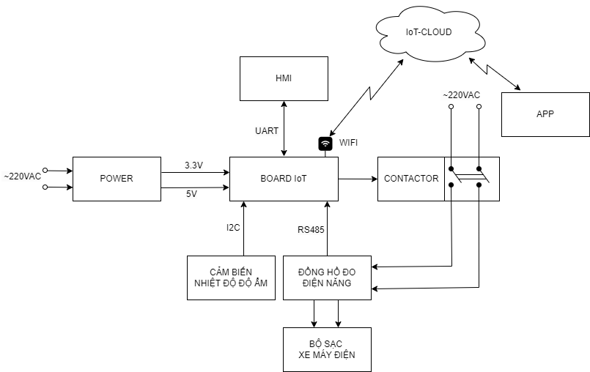

***Hình 3. 1*** *Sơ đồ khối của trụ sạc xe điện.*

Sơ đồ khối giải quyết được yêu cầu của hệ thống. Có mạch chuyển đổi nguồn từ 220V AC sang 5V và hạ áp xuống 3.3V. Điện áp 3.3V để sử dụng cho vi điều khiển ESP32 và điện áp 5V dùng cho các thành phần ngoại vi như là HMI, cảm biến nhiệt độ, độ ẩm. Phần board IoT kết nối giao tiếp với màn hình HMI để nhận lệnh điều khiển từ màn hình và gửi các giá trị các thông số cảm biến, trạng thái các cổng sạc (mỗi trụ có 2 cổng sạc), thời gian sạc, số KWh, công suất, số tiền sạc khách sẽ phải trả tại mỗi cổng lên trên màn hình HMI khi sạc. Và đồng thời cũng gửi lên phần App để hiển thị và theo dõi. Board mạch IoT kết nối điều khiển kích relay để Contacter đóng cho phép dòng điện đi qua đồng hồ để đo điện năng tiêu thụ của tải. Đồng hồ đo điện năng sẽ gửi các thông số về dòng điện, điện áp, công suất … về cho board IoT. Tích hợp một cảm biến đo các giá trị như nhiệt độ, độ ẩm để theo dõi nhiệt độ bên trong các trụ sạc nhằm kịp thời phát hiện nếu có sự cố về chập điện, cháy,... để hệ thống IoT có thể kịp thời tự động ngắt nguồn điện cấp cho trụ bảo đảm an toàn cháy nổ.

Từ sơ đồ khối nhóm lên ý tưởng cho sơ đồ mạch điện trang bị cho mỗi trụ sạc xe máy điện ở ***Hình 3. 2****.*

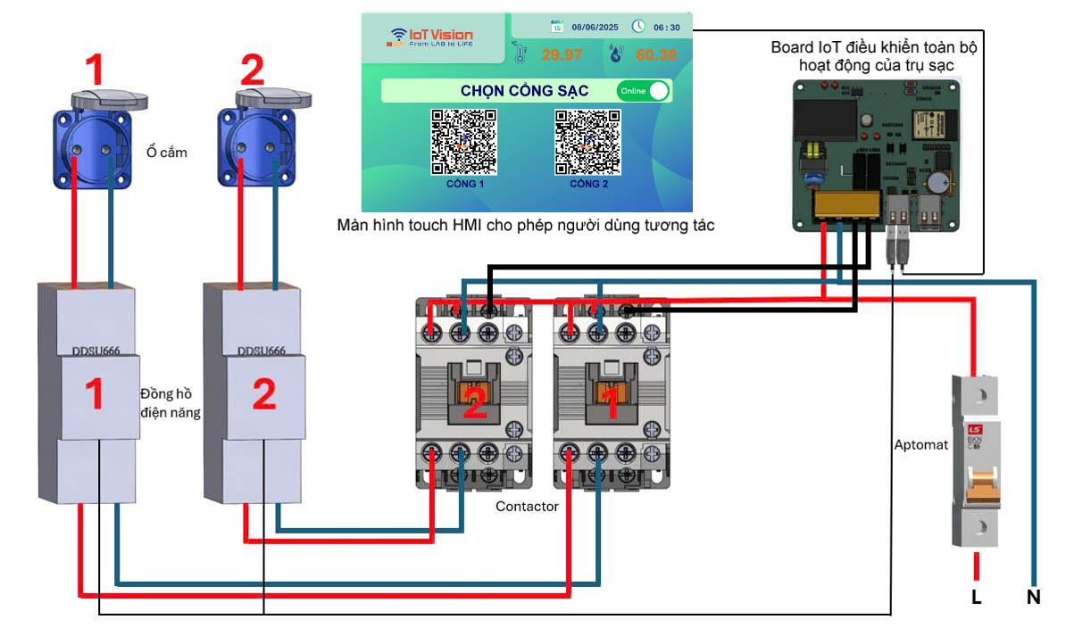

***Hình 3. 2*** *Sơ đồ mạch điện của trụ sạc xe máy điện.*

Mạch điện điều khiển trụ sạc sẽ bao gồm:

* 2 khởi động từ (Contactor)
* 2 đồng hồ đo điện năng giao tiếp chuẩn RS-485.
* 1 CB (Aptomat) đóng ngắt nguồn tổng cấp điện cho các cổng sạc thông qua các tiếp điểm của khởi động từ.
* 1 board IoT điều khiển toàn bộ hoạt động của trụ sạc, cũng như kết nối truyền dữ liệu về IoT Cloud hiển thị lên App.
* Một màn hình touch HMI cho phép người dùng tương tác với trụ sạc, như chọn cổng sạc, chọn số tiền dự tính trả cho lần sạc (sạc ở chế độ OFFLINE), hiển thị các thông số khi sạc để cho người dùng có thể theo dõi, như nhiệt độ, độ ẩm của trụ sạc, thời gian sạc, số KWh, công suất, số tiền sạc khách sẽ phải trả tại mỗi cổng.
* 2 cổng sạc tiêu chuẩn cho phép người dùng cắm sạc cho xe điện của mình.
* Nguồn điện: Đơn pha, 220VAC.

### Về phần cơ khí

Về mặt thiết kế cơ khí, yêu cầu thiết kế mô hình trụ sạc với cấu trúc vững chắc, đảm bảo tính an toàn, thẩm mỹ khi thi công lắp đặt ngoài trời. Khung trụ được chế tạo từ vật liệu kim loại sơn tĩnh điện để chống gỉ sét, chịu được điều kiện thời tiết khắc nghiệt. Bên trong trụ được bố trí hợp lý để lắp đặt các linh kiện điện tử như board mạch điều khiển, đồng hồ đo điện, contacter và các cảm biến mà vẫn đảm bảo không gian thông thoáng giúp tản nhiệt hiệu quả. Mặt sau trụ có cửa mở với khóa bảo vệ để thuận tiện cho việc bảo trì và kiểm tra thiết bị. Mặt trước thiết kế để màn hình HMI cho người dùng thuận tiện thao tác. Nhóm lựa chọn phần cổng sạc thụt vào trong và có bảo vệ bằng nhựa và nắp che để hạn chế việc mất an toàn điện khi sạc. Phần trên trụ sạc nhóm có thiết kế hình mái để nước mưa không bị tồn đọng. Ngoài ra, nhóm cũng bố trí các lỗ thoát khí và khe hở ở 2 bên trụ sạc nhằm chống tụ ẩm bên trong. Đỉnh trụ có thể được trang bị tấm năng lượng mặt trời hoặc nắp che mưa tùy theo điều kiện triển khai. Thiết kế mô hình đảm bảo dễ dàng mở rộng và lắp đặt thực tế trong các bãi đỗ xe, khu dân cư, các quán cafe hoặc các địa điểm công cộng.

### Về phần mềm

Để đáp ứng các yêu cầu đã được đặt ra, khi mới cấp nguồn thì hệ thống sẽ đọc các thông tin của trụ sạc được lưu trong EEPROM và thông tin của các phiên sạc trước đó được lưu trong thẻ nhớ SD Card. Trái tim của trụ sạc sẽ là board IoT điều khiển toàn bộ hoạt động của trụ sạc, với các chức năng chính như sau:

* Nhận lệnh chọn cổng sạc của người dùng thông qua màn hình HMI
* Nhận lệnh sạc cho xe tương ứng số tiền người dùng trả, OFFLINE thì thông qua nhập số tiền trên màn hình HMI; ONLINE thì thông qua chuyển khoản bằng quét QR Code trên màn hình HMI
* Điều khiển cấp nguồn điện để sạc cho xe máy điện thông qua 2 khởi động từ cho 2 cổng sạc
* Đọc giá trị đo năng lượng điện đã sạc cho xe điện từ 2 đồng hồ đo điện năng thông qua cổng giao tiếp RS-485, từ đó tính toán thời gian sạc cho xe tương ứng với số tiền mà người dùng chi trả.
* Xác nhận mật khẩu đăng nhập để cho phép nhân viên trực có thể đăng nhập vào trụ sạc để thiết lập các thông số của trụ sạc, cũng như cho phép nhân viên trực nhập số tiền sạc xe cho người dùng.
* Đọc các giá trị nhiệt độ và độ ẩm từ cảm biến SHT31 thông qua cổng giao tiếp I2C để hiển thị trên màn hình HMI, cũng là để theo dõi nếu có sự cố quá nhiệt trong trụ sạc do chập điện, quá tải sạc,... có thể gây ra tình trạng cháy trụ sạc.
* Board IoT có tích hợp mô-đun thời gian thực (RTC) để hiển thị thời gian thực trên màn hình HMI, cũng như dùng để tính toán chính xác khoảng thời gian sạc cho xe của người dùng tương ứng số tiền mà người dùng chi trả.
* Board IoT có tính năng tự động cập nhập đơn giá điện theo đơn giá thực tế từng ngày để kịp thời tính toán tiền sạc của người dùng một cách chính xác nhất
* Dữ liệu của trụ sạc sẽ được hiển thị real-time trên Mobile App để người dùng có thể theo dõi.

## Thiết kế phần cơ khí

Để đáp ứng yêu cầu về trụ sạc với độ thẩm mỹ cao và an toàn về điện. Nhóm thiết kế phần cơ khí của trụ sạc hình trụ chữ nhật đứng với phần đầu trụ hơi dốc để thoát nước mưa. Phần màn hình HMI và cổng sạc được thiết kế lùi vào sâu bên trong để tránh trường hợp mưa làm hỏng thiết bị. Phẩn cổng sạc có nắp nhựa bảo vệ an toàn khi để ở nơi công cộng có nhiều người qua lại đặc biệt là trẻ em.

### Thiết kế trụ sạc xe máy điện

Hình ***Hình 3. 3****.* trình bày thiết kế phần trụ sạc xe máy điện với ba góc nhìn: mặt trước, mặt nghiêng và mặt bên. Trụ sạc được thiết kế với hình khối chữ nhật đứng vững chắc, phù hợp để lắp đặt ngoài trời. Ở mặt trước, thiết bị được trang bị một màn hình cảm ứng giúp người dùng dễ dàng thao tác và theo dõi quá trình sạc, cùng với hai đèn LED hiển thị trạng thái hoạt động. Mặt bên được thiết kế các khe tản nhiệt giúp tăng hiệu quả làm mát và bảo vệ thiết bị bên trong. Phần đế trụ được mở rộng, gia cố bằng các bu-lông cố định để đảm bảo độ chắc chắn và an toàn trong điều kiện thời tiết khắc nghiệt.

Toàn bộ thiết kế mang tính công nghiệp, hiện đại, dễ dàng lắp đặt và bảo trì, đáp ứng yêu cầu vận hành liên tục trong các trạm sạc công cộng.

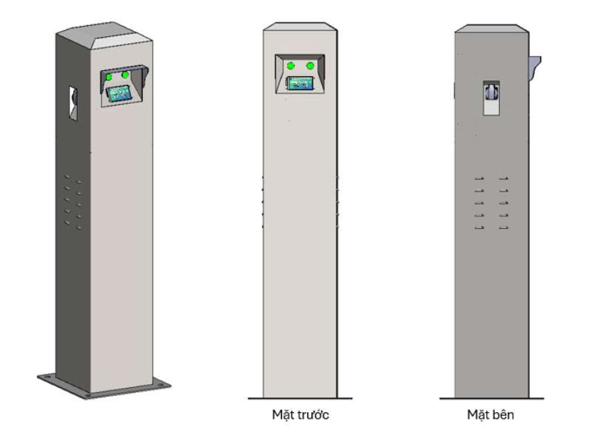

***Hình 3. 3*** *Thiết kế phần trụ sạc xe máy điện.*

### Thiết kế phần nắp cho hệ thống mạch điện trụ sạc

Thiết kế phần nắp bảo vệ cho hệ thống mạch điện bên trong trụ sạc. Nắp được thiết kế theo dạng hình hộp chữ nhật với bề mặt phẳng, đơn giản, đảm bảo tính thẩm mỹ và dễ dàng gia công. Tay nắm được bố trí ở mặt trước, có hình dạng công thái học giúp người dùng dễ thao tác mở – đóng, đồng thời đảm bảo độ kín cần thiết để bảo vệ các linh kiện điện tử bên trong khỏi bụi bẩn và độ ẩm. Cấu trúc nắp cho phép tích hợp thêm khóa hoặc cơ cấu bảo vệ nhằm tăng tính an toàn, hạn chế truy cập trái phép vào hệ thống điện.

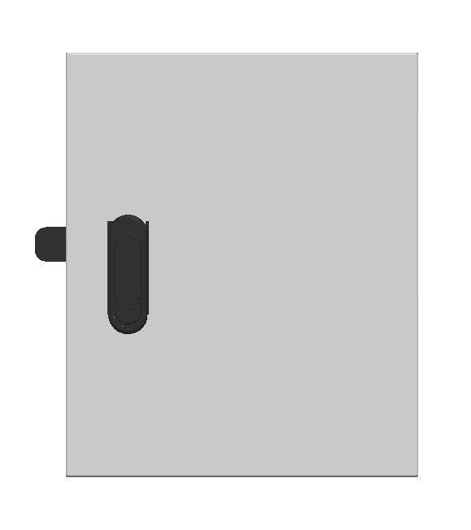

***Hình 3. 4*** *Nắp tủ điện trụ sạc xe điện.*

### Thiết kế thanh ray để lắp các thiết bị điện

Để cho phần tủ điện bên trong được gọn gàng nhóm có thiết kế thêm 2 thanh ray để cố định các thiết bị điện như contacter, đồng hồ đo điện năng, board IoT và aptomat

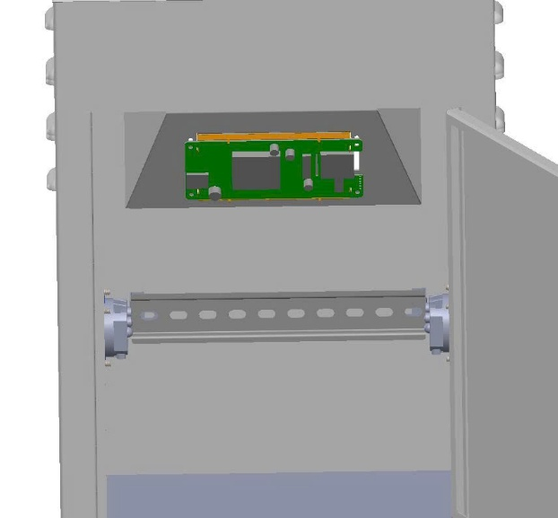

***Hình 3. 5*** *Phần thanh ray bên trên để giữ Board IoT và đồng hồ điện năng.*

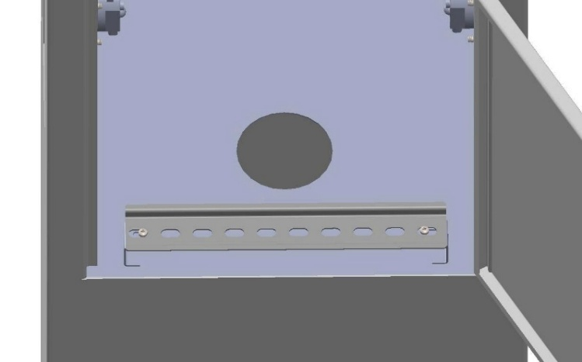

***Hình 3. 6*** *Phần thanh ray để gắn 2 contacter và aptomat.*

Nhóm tiến hành lắp đặt hệ thống điện và các mạch phần cứng cho phần tủ điện của trụ sạc xe máy điện.

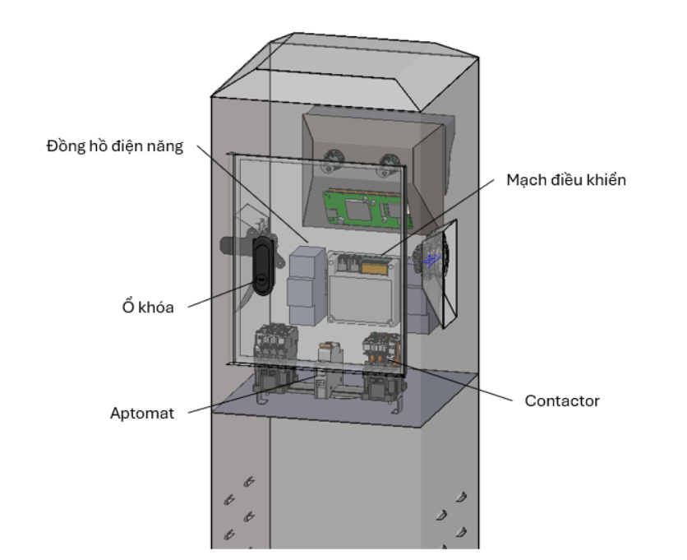

***Hình 3. 7*** *Phần tủ điện của trạm sạc sau khi đã lắp đặt hoàn thiện.*

### Thiết kế phần ổ cắm điện cho trụ sạc

***Hình 3. 8****.* minh họa thiết kế phần ổ cắm điện được bố trí trên thân trụ sạc. Ổ cắm được lắp đặt âm bên trong thân trụ, có nắp bảo vệ bên ngoài nhằm hạn chế ảnh hưởng từ môi trường như bụi bẩn, mưa và hơi ẩm. Thiết kế này giúp đảm bảo an toàn điện và tăng tuổi thọ cho thiết bị. Phía trên ổ cắm có các khe thông gió nhằm hỗ trợ tản nhiệt cho các linh kiện điện bên trong khi trụ hoạt động liên tục.

Ổ cắm sử dụng chuẩn công nghiệp, phù hợp với nhiều loại phích cắm sạc xe máy điện hiện nay. Ngoài ra, vị trí lắp đặt ổ cắm được tính toán hợp lý, thuận tiện cho người dùng thao tác kết nối và ngắt kết nối thiết bị sạc.

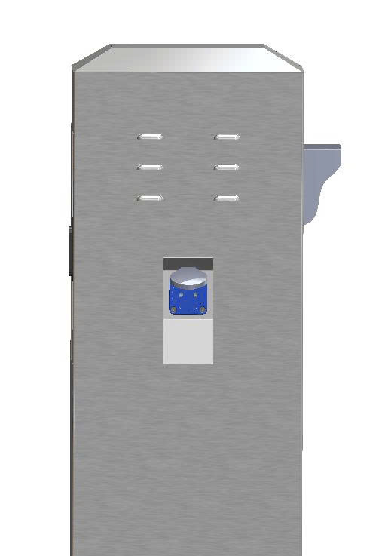

***Hình 3. 8*** *Thiết kế phần ổ cắm của trụ sạc xe điện.*

## Thiết kế phần cứng

### Sơ đồ nguyên lý

* Khối chuyển đổi nguồn:

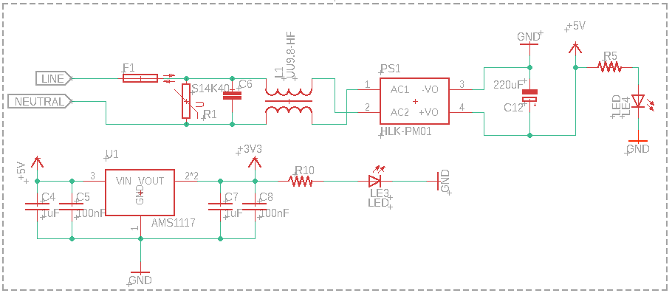

***Hình 3. 9*** *Sơ đồ nguyên lý mạch chuyển đổi 220VAC sang 5V, 3.3V.*

Khối nguồn có tính năng bảo vệ chống sét đánh vào mạch và bảo vệ quá tải cho board mạch trụ sạc xe điện. Trong khối nguốn này cùng con HLK-PM01 để chuyển đổi nguồn điện 220VAC sang 5VDC [8]. Thêm vào đó là khối mạch nhỏ sử dụng IC ổn áp AMS1117-3,3V để chuyển đổi 5VDC xuống 3.3VDC cấp cho vi điều khiển ESP32. Khối nguồn này có sử dụng các tụ điện C6 và cuộn cảm L1 (40mH UU9.8-403) để lọc nhiễu cho nguồn AC.

* Khối ESP32:

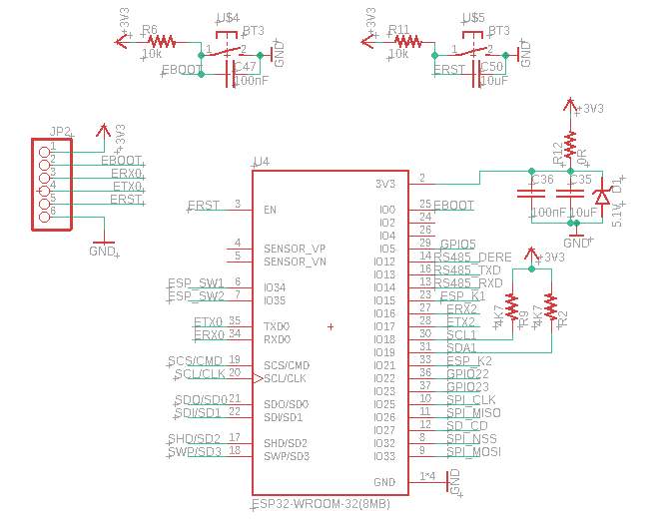

***Hình 3. 10*** *Sơ đồ nguyên lý mạch ESP32-WROOM-32E-N4.*

ESP32-WROOM-32E-N4 sử dụng 2 nút nhất BOOT và RESET để nạp chương trình firmware. Nhóm cũng thiết kế 2 điện trở kéo lên 4k7 cho đường bus I2C. Ra các chân để nạp chương trình firmware cho chip vi điều khiển ESP32.

* Khối đọc RS485:

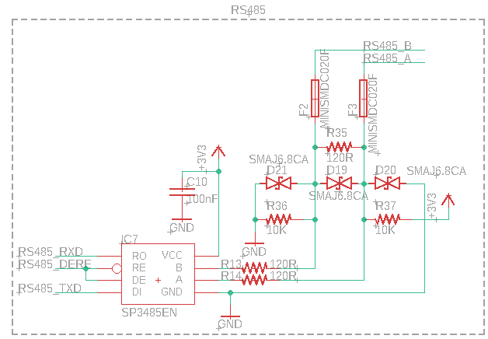

***Hình 3. 11*** *Sơ đồ nguyên lý mạch đọc dữ liệu RS485.*

Khối đọc RS485 sử dụng IC SP3485EN để thực hiện giao tiếp truyền nhận dữ liệu theo chuẩn RS485. Hai điện trở 120Ω (R13, R14) được mắc đối xứng để làm điện trở kết thúc (termination resistor), giúp giảm nhiễu và đảm bảo tín hiệu ổn định trên đường truyền dài. Ngoài ra, các diode TVS (SMAJ6.8CA) và cầu chì tự phục hồi (F2) được sử dụng để bảo vệ mạch khỏi xung điện và quá dòng, nâng cao độ an toàn và độ bền của hệ thống. Tín hiệu điều khiển chân DE/RE giúp lựa chọn chế độ truyền hoặc nhận trong giao tiếp bán song công.

* Khối thời gian thực DS3231:

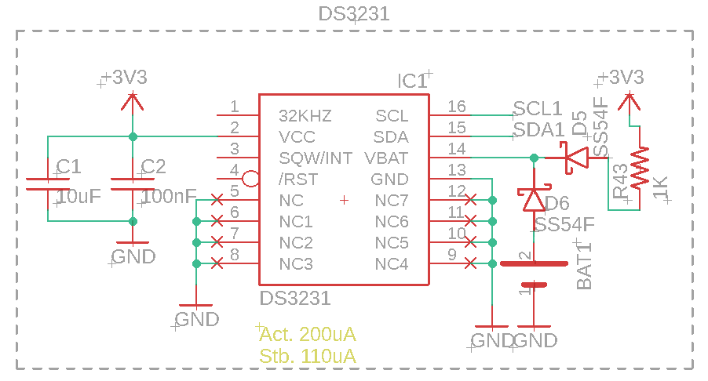

***Hình 3. 12*** *Sơ đồ nguyên lý IC DS3231.*

Mạch trạm sạc xe máy điện yêu cầu phải lưu trữ thời gian thực ngay cả khi mất nguồn cấp chính. Để đáp ứng yêu cầu này, nhóm sử dụng IC DS3231 – một mạch thời gian thực (RTC – Real Time Clock) có độ chính xác cao, kết hợp với pin CMOS 3.3V để duy trì hoạt động của mạch RTC trong trường hợp hệ thống bị mất điện đột ngột.

* Khối kết nối:

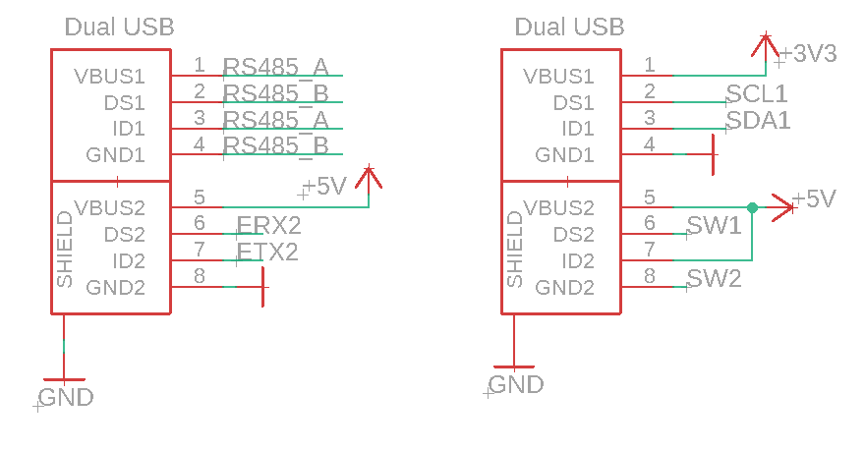

***Hình 3. 13*** *Sơ đồ nguyên lý cụm dual USB kết nối.*

Cảm biến SHT31 sử dụng chuẩn giao tiếp I2C, hoạt động ở mức điện áp 3.3V. Đồng hồ đo điện DDSU666 sử dụng chuẩn giao tiếp RS485. Màn hình DWIN HMI sừ dụng chuẩn giao tiếp UART. Nhóm thiết kế thành 2 cổng dual USB để tiện lợi cho việc lắp đặt và di chuyển.

* Khối lưu trữ thông tin SD Card:

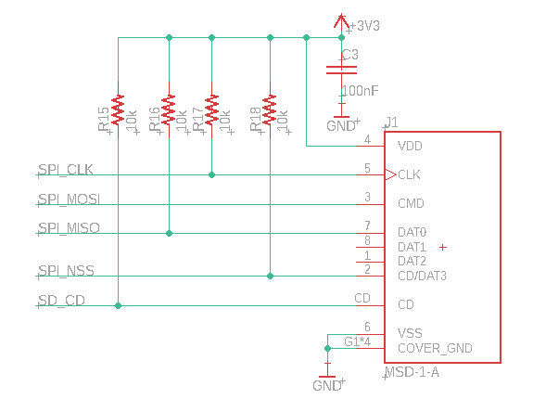

***Hình 3. 14*** *Sơ đồ nguyên lý thẻ nhớ SD Card.*

Khối SD Card sử dụng chuẩn giao tiếp SPI để kết nối với vi điều khiển. Tụ lọc C3 (100nF) giúp khử nhiễu cho nguồn VDD (3.3V) của thẻ nhớ. Các điện trở kéo lên để tránh các chân tín hiệu ở trạng thái treo.

SD Card giao tiếp qua 4 đường tín hiệu SPI:

* + SPI_CLK (Clock): Tín hiệu xung nhịp do vi điều khiển (Master) tạo ra để đồng bộ việc truyền dữ liệu.
  + SPI_MOSI (Master Out Slave In): Tín hiệu truyền dữ liệu từ vi điều khiển (Master) đến thẻ nhớ (Slave).
  + SPI_MISO (Master In Slave Out): Tín hiệu truyền dữ liệu từ thẻ nhớ (Slave) đến vi điều khiển (Master).
  + SPI_NSS (Chip Select / CS): Chân chọn thiết bị (còn gọi là CS - Chip Select). Khi ở mức thấp (LOW), chân này sẽ kích hoạt thẻ SD để bắt đầu giao tiếp.
* Khối điều khiển Relay

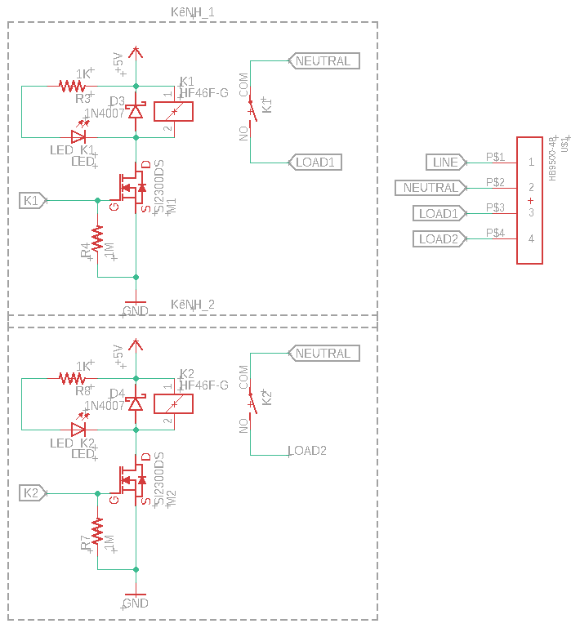

***Hình 3. 15*** *Sơ đồ nguyên lý khối điều khiển Relay.*

Khối điều khiển Relay được thiết kế để điều khiển đóng/ngắt hai tải độc lập (LOAD1 và LOAD2), sử dụng relay loại HF46F-G. Mỗi kênh điều khiển gồm một transistor công suất S2300DS đóng vai trò như một công tắc điều khiển dòng kích relay. Tín hiệu kích được đưa vào chân G của transistor thông qua điện trở phân áp và được bảo vệ bằng diode 1N4007 để chống dòng điện ngược khi relay ngắt. Mỗi kênh còn có thêm LED hiển thị trạng thái hoạt động và được cách ly bằng diode. Khi transistor dẫn, relay đóng tiếp điểm NO, cấp điện cho tải tương ứng. Thiết kế này giúp điều khiển tải xoay chiều một cách an toàn, hiệu quả và cách ly tốt với mạch điều khiển.

* Khối bảo vệ chân kích Relay chống kích khi Reset

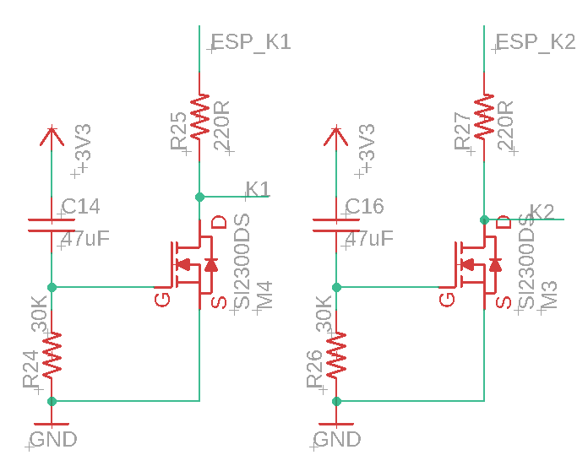

***Hình 3. 16*** *Sơ đồ nguyên lý khối chống kích relay khi reset.*

### Layout PCB

#### Mặt trên PCB

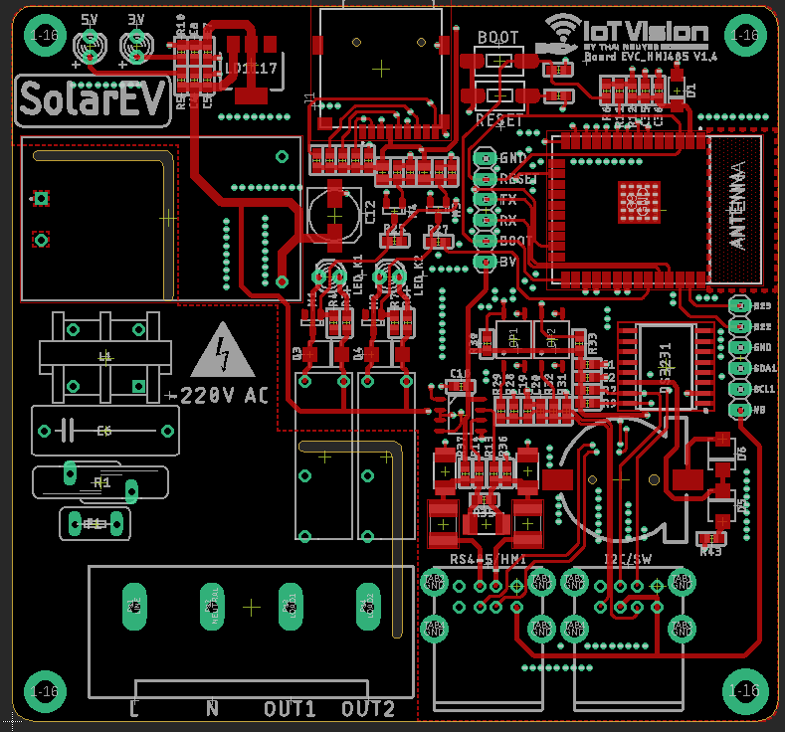

***Hình 3. 17*** *Layout mặt trên PCB board điều khiển trụ sạc xe máy điện.*

#### Mặt dưới PCB

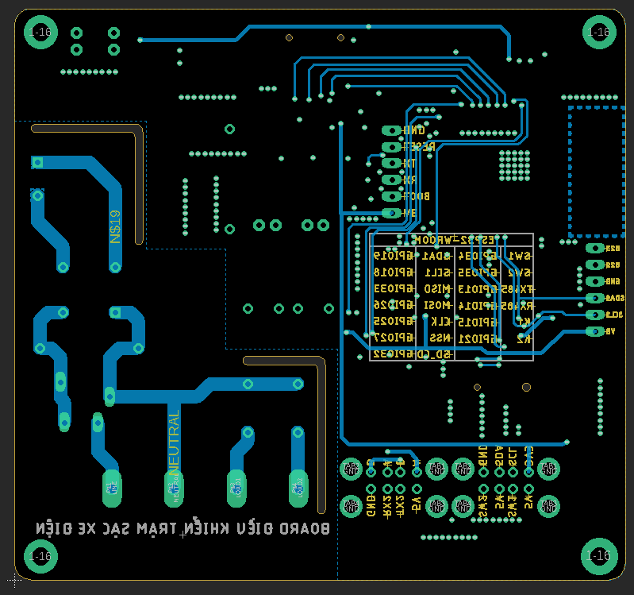

**Hình 3. 18** *Layout mặt dưới PCB board điều khiển trụ sạc xe máy điện.*

## Thiết kế phần mềm

### Thiết kế chương trình phần mềm của trụ sạc

#### Tổng quan ý tưởng

Board IoT sẽ nhận lệnh chọn cổng sạc và bắt đầu sạc từ thao tác người dùng thông qua màn hình HMI hoặc là nhận lệnh chọn cổng sạc bắt đầu sạc thông qua chuyển khoản bằng quét QR Code trên màn hình HMI.

Khi nhận được tín hiệu bắt đầu sạc thì Board sẽ điều khiển cấp nguồn điện để sạc cho xe máy điện thông qua khởi động từ. Đọc giá trị đo năng lượng điện đã sạc cho xe điện từ 2 đồng hồ đo điện năng thông qua cổng giao tiếp RS-485. Để việc đọc và tính toán chính xác cho lượng điện năng tiêu thụ thì cứ sau 1s thì board sẽ ngắt và đọc giá trị công suất tải tức thời và cộng dồn lại. Đồng thời gửi dữ liệu của phiên sạc lên màn hình HMI và App. Khi nhận lệnh kết thúc sạc từ màn hình HMI hoặc khi đã sạc hết số tiền chuyển khoản bằng quét mã QR thì board điều khiển ngừng cấp nguồn điện dừng sạc cho thiết bị. Chuyển trang giao diện HMI sang trang hiển thị thông tin khi kết thúc sạc. Bao gồm các thông tin về khoảng thời gian sạc, lượng điện năng tiêu thụ và số tiền khách hàng phải trả. Đồng thời lưu lại lịch sử phiên sạc vào thẻ nhớ SD Card bằng giao thức SPI. Và hiển thị các thông tin đó trong mục “Lịch Sử Sạc”. Khi sạc ở chế độ ONLINE thì khi đầy pin thì hệ thống sẽ tự động ngắt kết nối với nguồn điện. Khi ở chế độ không sạc Đọc các giá trị nhiệt độ và độ ẩm từ cảm biến SHT31 thông qua cổng giao tiếp I2C để hiển thị trên màn hình HMI và trên App cũng là để theo dõi nếu có sự cố quá nhiệt trong trụ sạc do chập điện, quá tải sạc,... có thể gây ra tình trạng cháy trụ sạc.

Có trang cài đặt để người chủ trạm sạc đăng nhập vào để thay đổi linh hoạt các thông số của trụ sạc như là mật khẩu trụ sạc, đơn giá điện, thông tin về Wifi.

#### Chương trình của vi điều khiển ESP32

Vì yêu cầu về độ chính xác về thời gian cũng như là tính toán. Nhóm tiến hành xây dựng chương trình firmware cho vi điều khiển ESP32 theo phương pháp hệ điều hành RTOS (real-time operating system). Trước khi viết chương trình nhóm tác giả đưa ra lưu đồ như sau cho phần hoạt động chung của hệ thống.

***Lưu đồ hoạt động của hệ thống.***

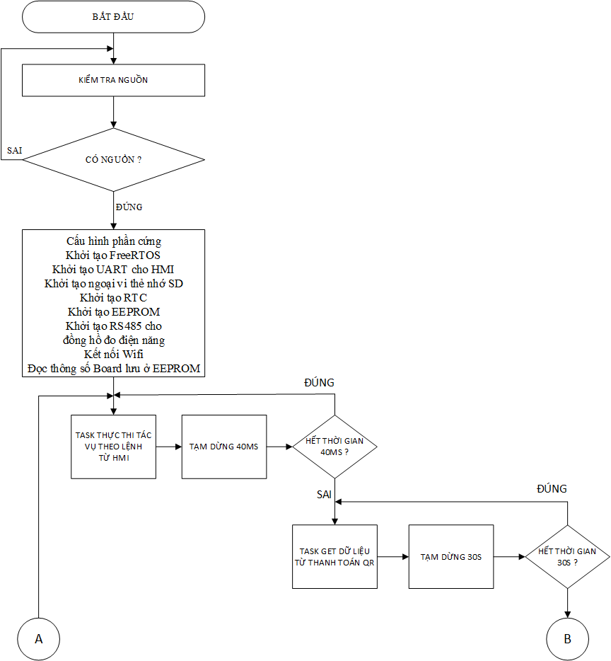

***Hình 3. 19*** *Lưu đồ giải thuật hoạt động của hệ thống.*

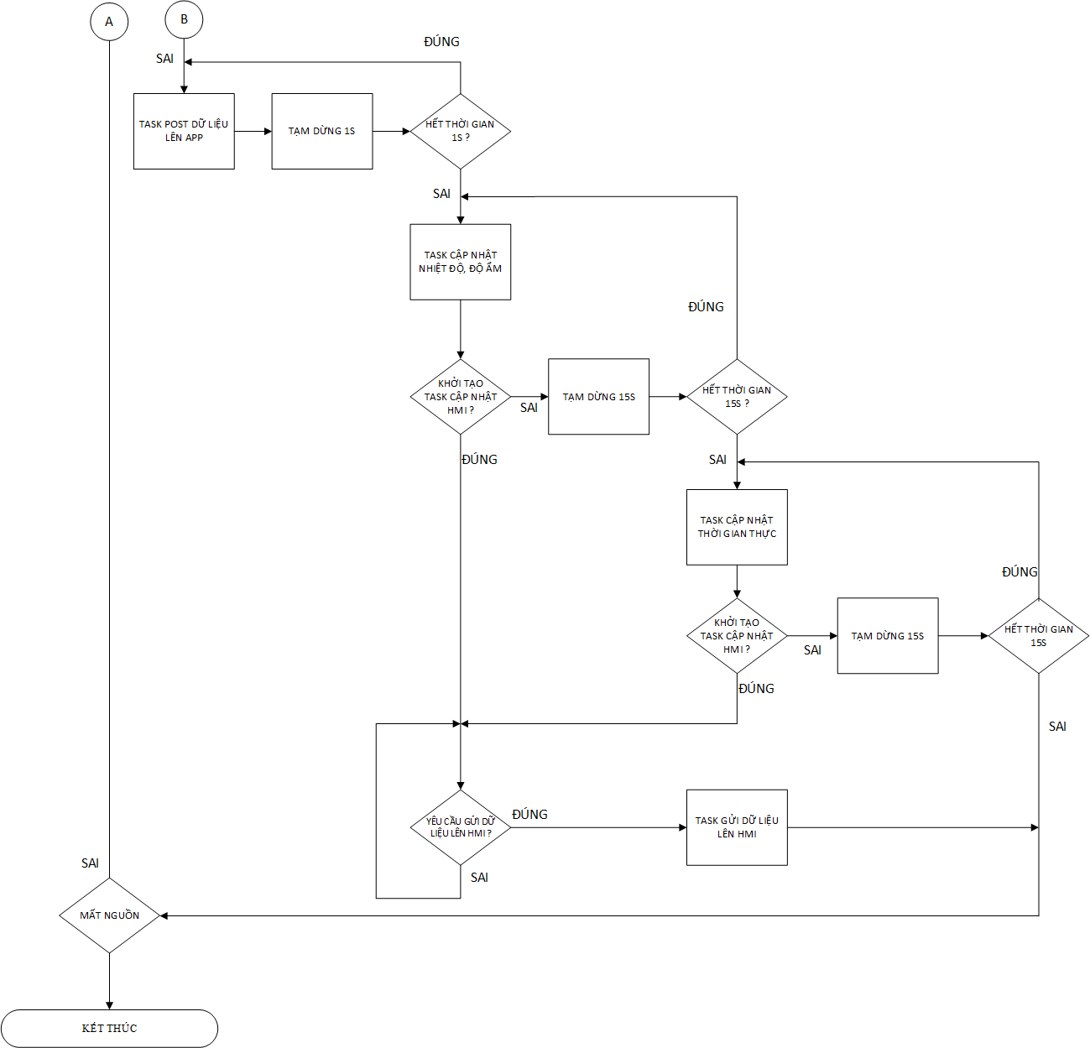

***Hình 3. 20*** *Lưu đồ giải thuật hoạt động của hệ thống (tiếp theo).*

Sau khi cấp nguồn cho board IoT hệ thống tiến hành khởi tạo phần cứng, sau đó khởi tạo hệ điều hành thời gian thực FreeRTOS, khởi tạo ngoại vi UART để giao tiếp với màn hình HMI, khởi tạo RTC là việc khởi tạo I2C để ESP32 lấy thời gian thực từ IC DS3231, khởi tạo EEPROM, khởi tạo RS485 để đọc dữ liệu từ đồng hồ đo điện năng. Đọc các thông số của board lưu trong EEPROM để sử dụng cho quá trình hoạt động của trụ sạc. Kết nối wifi cho board.

Vì chương trình chạy theo kiểu FreeRTOS nên những Task nào có độ ưu tiên cao nhất sẽ được chạy trước, sau đó đến các task khác có độ ưu tiên thấp hơn chạy. Cứ chạy liên tục như thế cho đến khi mất điện hoặc khởi động lại thiết bị khi bị Reset.

Task thực thi tác vụ theo lệnh từ HMI có độ ưu tiên cao nhất và sẽ chạy trước. Task này chờ có thao tác hay phản hồi từ màn hình HMI để xử lý. Tiếp đó là đến Task get dữ liệu từ thanh toán QR được chạy task này phải chạy liên tục để mỗi khi có giao dịch được thực hiện thì có thể GET được thông tin đó về tiến hành xử lý thông tin và đưa ra lệnh điều khiển hoạt động của trụ sạc. Cùng với đó là Task POST dữ liệu lên App chạy mỗi giây 1 lần để đảm bảo đưa thông tin real-time chính xác nhất từ board lên trên app để người dùng có thể tiện theo dõi.

Task cập nhật nhiệt độ và độ ẩm và Task cập nhật thời gian thực sẽ lấy thông số từ cảm biến SHT31, IC thời gian thực và gửi lên màn hình HMI. Sau khi chạy hết các Task với độ ưu tiên giảm dần thì sẽ quay lại chạy lại từ đầu với Task có độ ưu tiên cao nhất.

Để thực hiện chức năng IoT của trụ sạc. Nhóm sử dụng Task POST dữ liệu lên App để gửi thông tin bao gồm trạng thái, thời gian đã sạc, điện năng tiêu thụ, công suất và số tiền tạm tính khi trụ sạc có kết nối WiFi. Trụ sạc sẽ gửi lên các thông số lên trên IoTVision Cloud. Và hiển thị các thông tin lên App.

Nhóm thực hiện chức năng lấy thông tin từ thanh toán QR bằng Task get dữ liệu từ thanh toán QR. Mỗi 30s sẽ gọi Task này chạy để kiểm tra xem có thông tin thanh toán mới hay không. Nếu có thì tiến hành phân tích thông tin nhận được và điều khiển trụ sạc. Không có thì bỏ qua và tiếp tục chờ cho đến khi có thông tin mới từ thanh toán QR.

**Lưu đồ thực hiện chức năng sạc OFFLINE**

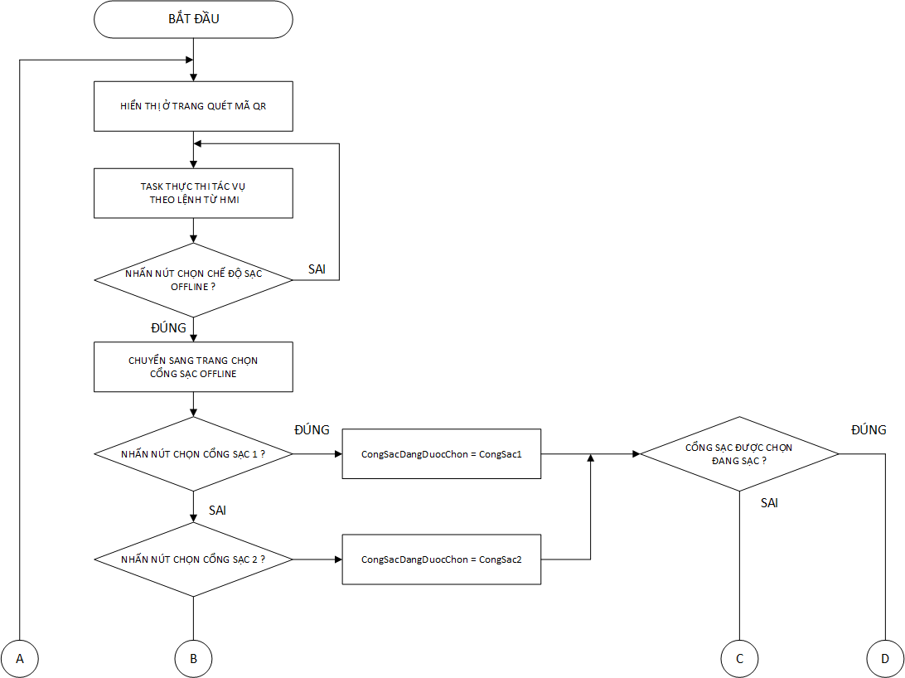

***Hình 3. 21*** *Lưu đồ thực hiện chế độ sạc OFFLINE trên HMI.*

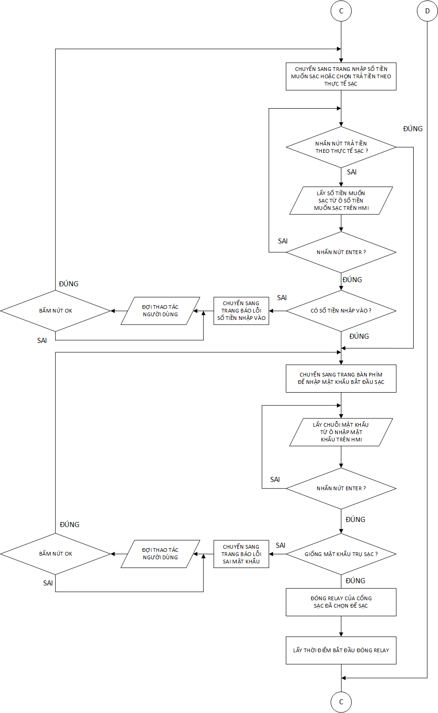

***Hình 3. 22*** *Lưu đồ thực hiện chế độ sạc OFFLINE trên HMI (tiếp theo).*

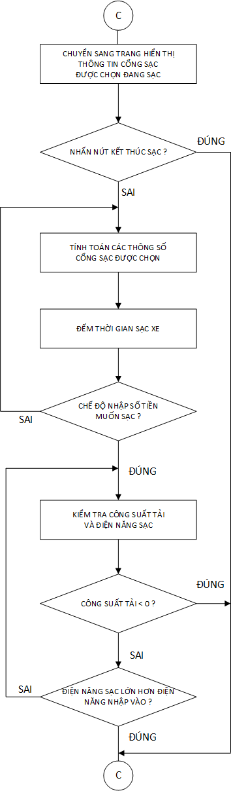

***Hình 3. 23*** *Lưu đồ thực hiện chế độ sạc OFFLINE trên HMI (tiếp theo).*

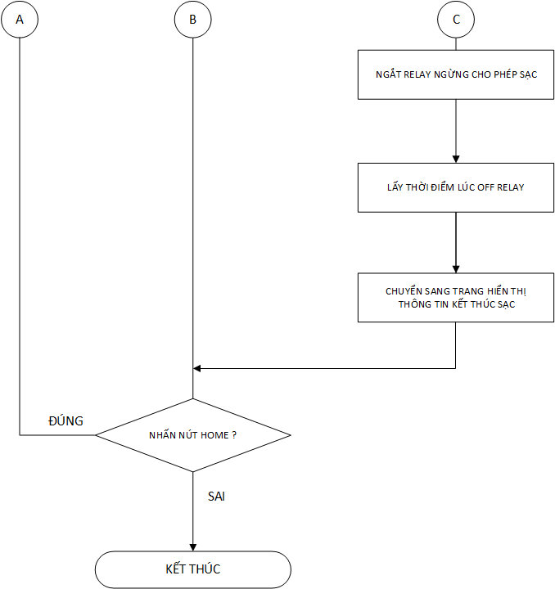

***Hình 3. 24*** *Lưu đồ thực hiện chế độ sạc OFFLINE trên HMI (tiếp theo).*

***Hình 3. 21***, ***Hình 3. 22***, ***Hình 3. 23***, ***Hình 3. 24****.* thể hiện lưu đồ thuật toán của chế độ sạc OFFLINE. Người chủ trạm sạc sẽ thao tác trên màn hình để lựa chọn cổng sạc để bắt đầu sạc. Sau khi chọn cổng sạc thì sẽ chọn chế độ sạc theo số tiền nhập vào hay là sạc trả tiền theo thực tế sạc. Ở chế độ sạc theo số tiền nhập vào thì phải nhập số tiền muốn sạc lên màn hình HMI. Sau đó nhập mật khẩu nếu mật khẩu đúng thì mới cho phép sạc. Ở chế độ sạc OFFLINE thì có thể kết thúc sạc bất cứ lúc nào muốn chỉ với việc nhấn vào nút “**Kết thúc sạc**” ở trong trang hiển thị thông tin đang sạc. Nếu đầy pin hoặc là sạc hết số tiền nhập vào từ màn hình HMI thì cổng sạc sẽ tự động OFF và kết thúc sạc. Khi kết thúc sạc màn hình HMI sẽ chuyển sang trang hiển thị thông tin sau khi sạc. Tuỳ thuộc vào nhu cầu có muốn sạc tiếp hay không thì người dùng có thể nhấn vào nút HOME ở trên màn hình HMI để về lại trang chủ và bắt đầu chu trình sạc mới.

**Lưu đồ thực hiện chức năng sạc ONLINE**

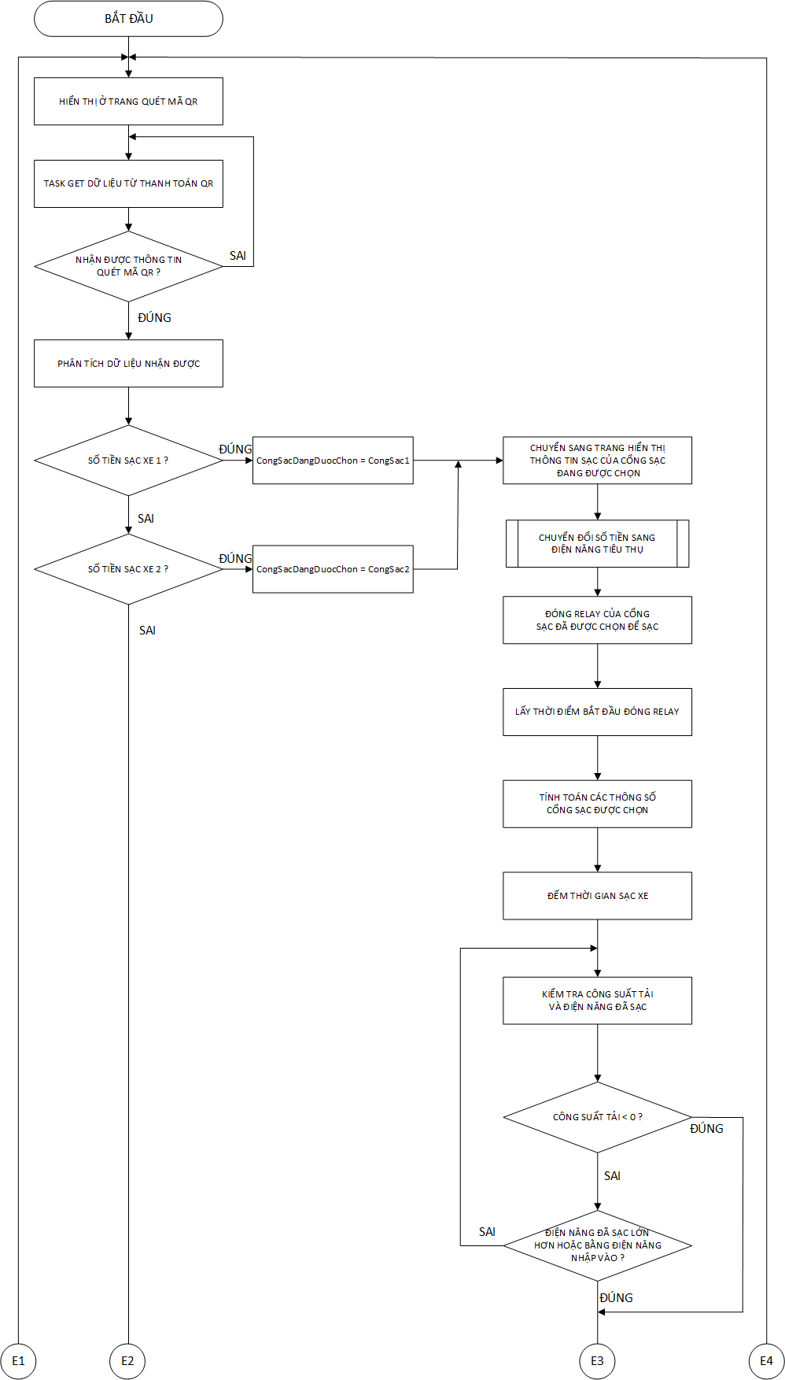

***Hình 3. 25*** *Lưu đồ thực hiện chế độ sạc ONLINE*

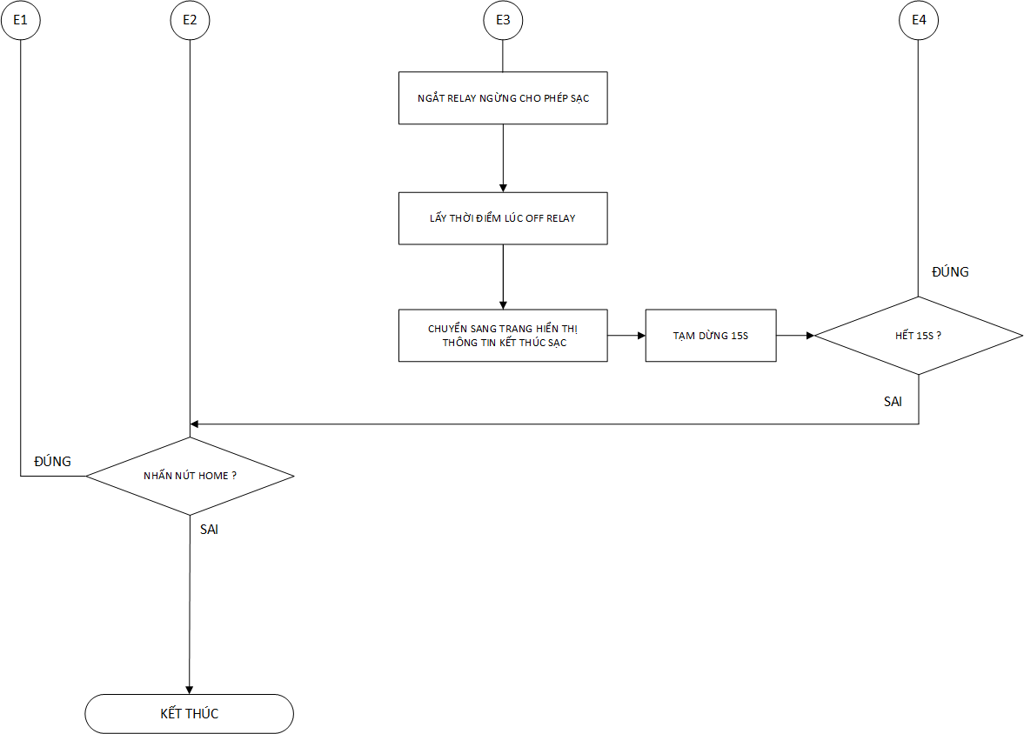

***Hình 3. 26*** *Lưu đồ thực hiện chế độ sạc ONLINE (tiếp theo)*

Ở ***Hình 3. 25***, ***Hình 3. 26*** thể hiện lưu đồ thuật toán của việc thực hiện chế độ sạc ONLINE. Task get dữ liệu từ thanh toán QR sẽ chạy mỗi 30s 1 lần để chờ có thông báo chuyển khoản từ khách hàng. Sau khi nhận được thông báo chuyển khoản thì sẽ phân tích các dữ liệu nhận được tìm ra số tiền mà khách hàng chuyển cho xe 1 hay là xe 2 sau đó bật relay tương ứng và chuyển đến trang hiển thị thông tin đang sạc ONLINE. Ở chế độ này thì tương tự cũng sẽ tính toán điện năng sạc và số tiền tạm tính, đếm thời gian sạc và hiển thị lên màn hình HMI. Nếu như điện năng sạc lớn hơn điện năng theo số tiền nhập vào thì sẽ tự động đóng relay và kết thúc sạc. Hoặc trong trường hợp đang sạc mà pin đầy hoặc là tháo sạc đột ngột thì hệ thống sẽ tự động đóng relay và kết thúc quá trình sạc. Sau khi kết thúc màn hình hiển thị thông tin kết thúc sạc xe để người dùng kiểm tra thông tin. Sau 15s màn hình sẽ tự động chuyển về trang chính hiển thị mã QR thực hiện quá trình sạc mới.

Khi sạc xe máy điện phần tính toán các thông số khi sạc là rất quan trọng. Sau đây là lưu đồ thuật toán phần tính toán các thông số khi sạc xe.

**Lưu đồ thực hiện chức năng tính toán khi sạc xe**

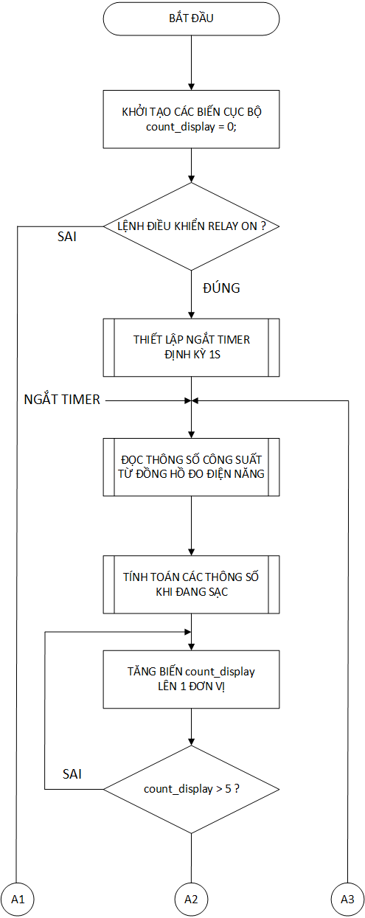

***Hình 3. 27*** *Lưu đồ thực hiện tính toán các thông số khi sạc.*

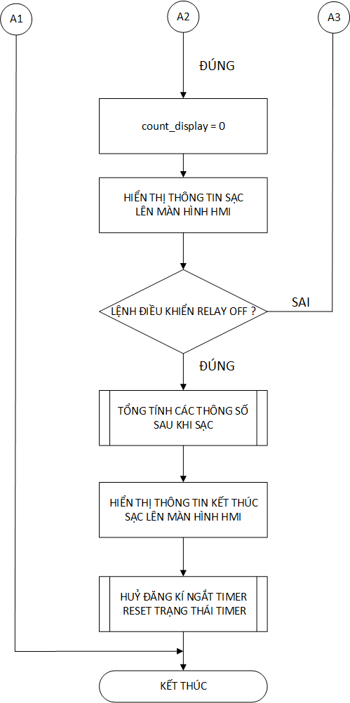

***Hình 3. 28*** *Lưu đồ thực hiện tính toán các thông số khi sạc(tiếp theo).*

Do đồng hồ đo điện năng nhóm sử dụng không đọc được thông số về điện năng tiêu thụ. Nên nhóm xây dựng thuật toán để tính ra điện năng tiêu thụ bằng việc lấy giá trị công suất tải trung bình trong 1 giờ. Nhóm sẽ đọc mỗi giây 1 lần giá trị công suất tải và cộng dồn lại với nhau rồi chia cho thời gian là 1 giờ thì sẽ tính được lượng điện năng tiêu thụ. Khi mà relay bật thì timer sẽ bắt đầu đếm. Sau 1s thì đưa ra tín hiệu ngắt. Khi ngắt thì board sẽ đọc thông tin của thông số công suất từ đồng hồ đo điện về và tính toán giá trị điện năng tiêu thụ và số tiền tạm tính. Nhóm sử dụng ngắt vì theo lý thuyết RTOS sử dụng cho ESP32 các task sẽ chạy theo mức độ ưu tiên. Nhưng trong quá trình thực hiện nếu task có độ ưu tiên cao thực hiện quá lâu thì sẽ bị ảnh hưởng đến những task còn lại và hệ thống sẽ không còn đáp ứng tính real time nữa. Nên nhóm sử dụng ngắt cho việc tính toán. Bởi vì ngắt luôn luôn có độ ưu tiên lớn nhất và sẽ luôn được thực thi đầu tiên. Đảm bảo cho việc tính toán được chính xác nhất.

Sau đây là lưu đồ thuật toán việc đọc thông số từ đồng hồ khi mà ngắt xảy ra.

**Lưu đồ thực hiện chức năng đọc thông số từ đồng hồ đo điện năng.**

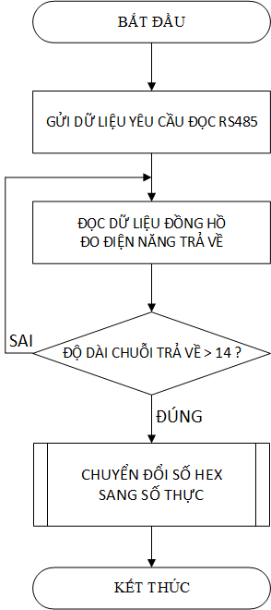

***Hình 3. 29*** *Lưu đồ đọc dữ liệu từ đồng hồ đo điện năng.*

Khi ngắt xảy ra thì hệ thống sẽ tiến hành đọc giá trị công suất tức thời của tải. Sau đó lấy thông số đó để thực hiện tính toán ra điện năng và số tiền tạm thời và hiển thị lên HMI.

**Lưu đồ thực hiện chức năng tự động ngắt sạc**

Khi có số tiền nhập vào từ HMI hoặc là nhận được từ thanh toán chuyển khoản QR thì số tiền sẽ được chuyển đổi sang số điện năng sẽ cung cấp cho xe để sạc. Sau đó chạy các tác vụ như là tính toán thông số khi sạc, đếm thời gian sạc. Đồng thời hệ thống luôn kiểm tra điều kiện xem có phải pin đã đầy hoặc là lượng điện năng đã sạc lớn hơn lượng điện năng nhập vào hay không. Nếu 1 trong 2 điều kiện trên đúng thì sẽ tiến hành tự động ngắt sạc cho xe. ***Hình 3. 30*** thể hiện lưu đồ thuật toán tự động ngắt sạc.

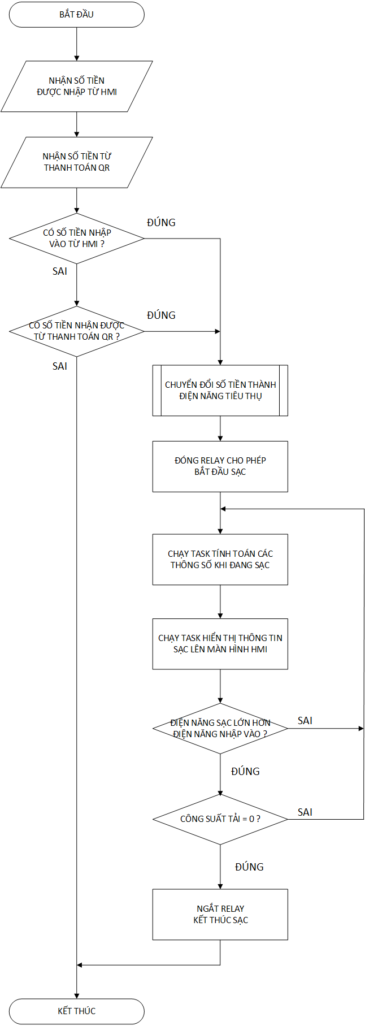

***Hình 3. 30*** *Lưu đồ thực hiện chức năng tự động ngắt sạc.*

Ngoài ra còn 1 số tiện ích dành cho người dùng. Đó là xem thông tin lịch sử sạc. Khi nhấn vào nút “Lịch sử sạc” ở trên màn hình HMI thì hệ thống sẽ hiển thị ra thông tin của các phiên sạc trước đó. Trên màn hình HMI có mũi tên lên xuống để người dùng có thể xem thêm các thông tin phiện sạc cũ hơn nữa.

**Lưu đồ hiển thị thông tin các phiên sạc.**

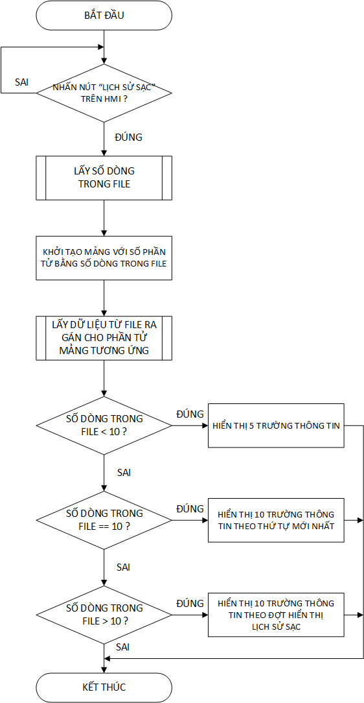

***Hình 3. 31*** *Lưu đồ thực hiện chức năng xem thông tin sạc.*

**Lưu đồ người dùng thay đổi giá điện**

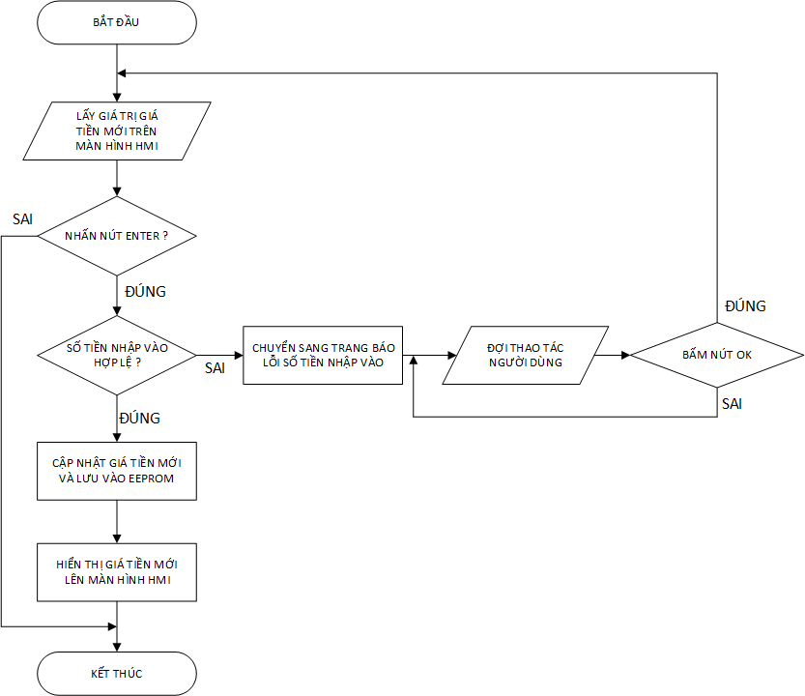

***Hình 3. 32*** *Lưu đồ người dùng thay đổi giá điện mới trên HMI*

**Lưu đồ thay đổi mật khẩu trụ sạc**

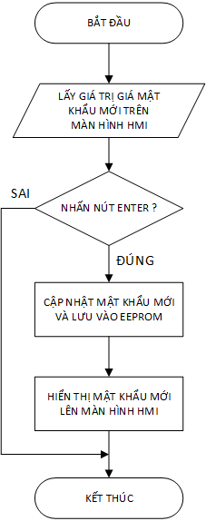

***Hình 3. 33*** *Lưu đồ người dùng thay đổi mật khẩu trụ sạc*

**Lưu đồ thay đổi wifi cho trụ sạc**

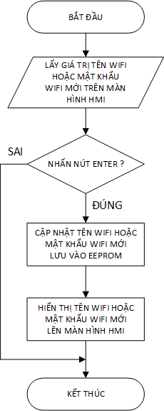

***Hình 3. 34*** *Lưu đồ người dùng thay đổi Wifi*

Các thông tin về Wifi, giá điện, mật khẩu trụ sạc sẽ được người dùng thao tác thay đổi trên màn hình HMI. Các giá trị ngay sau khi thay đổi sẽ được lưu vào trong bộ nhớ EEPROM của vi điều khiển ESP32. Để nếu có mất điện thì khi khởi động lại thì các giá trị lưu trữ sẽ không bị mất.

### Thiết kế giao diện HMI

#### Yêu cầu thiết kế

Giao diện HMI được xây dựng với mục tiêu trực quan, dễ sử dụng và đáp ứng đầy đủ các chức năng cần thiết trong quá trình sạc xe điện. Người dùng có thể chọn một trong hai chế độ sạc: ONLINE (quét mã QR) hoặc OFFLINE (người dùng hoặc chủ trạm sạc thao tác trực tiếp trên màn hình HMI). Các yêu cầu cụ thể cho giao diện gồm:

* **Hiển thị trạng thái sạc:** Giao diện cần thông báo rõ ràng tình trạng hiện tại của trụ sạc, như: “Đang sạc”, “Kết thúc sạc”, “Hoàn tất”, v.v.
* **Lượng điện năng đã sạc:** Hiển thị số KWh đã sạc theo định dạng: xx,xx kWh, giúp người dùng theo dõi điện năng đã sạc cho pin.
* **Chế độ sạc:** Ở chế độ sạc OFFLINE có thể chọn theo sạc theo số tiền cố định hay là sạc theo thực tế sạc
* **Cài đặt đơn giá điện:** Cho phép người quản trị trụ sạc thay đổi đơn giá điện theo thời điểm, ví dụ: 10.500 VNĐ/kWh, với khả năng thiết lập linh hoạt từ giao diện HMI.
* **Đặt lại mật khẩu quản trị trụ sạc:** Giao diện cho phép đặt lại mật khẩu cho từng trụ sạc một cách bảo mật, giúp người chủ trạm sạc kiểm soát truy cập thiết bị một cách chặt chẽ.
* **Xem thông tin lịch sử sạc:** Giao diện hiển thị thông tin lịch sử sạc để người chủ trạm sạc và người dùng có thể xem được thông tin quá trình sạc.

#### Thiết kế giao diện HMI chọn chế độ sạc và cổng sạc

Giao diện hiển thị mặc định là ở chế độ ONLINE với 2 mã QR để chuyển khoản tương ứng với 2 cổng sạc. Có nút chuyển đổi sang màn hình chế độ OFFLINE một cách linh hoạt. Chế độ ONLINE được thể hiện ở ***Hình 3. 35*** chế độ OFFLINE thì ở ***Hình 3. 36***.

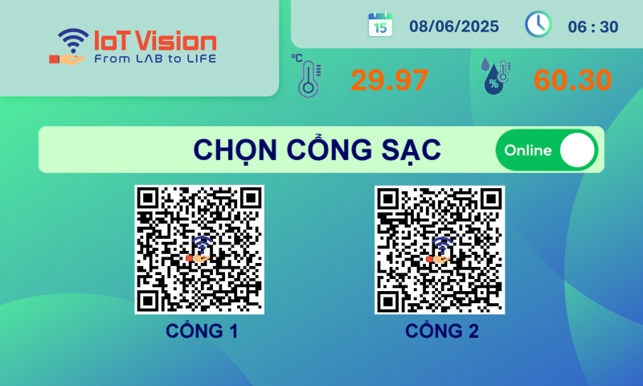

***Hình 3. 35*** *Giao diện HMI ở chế độ sạc ONLINE*

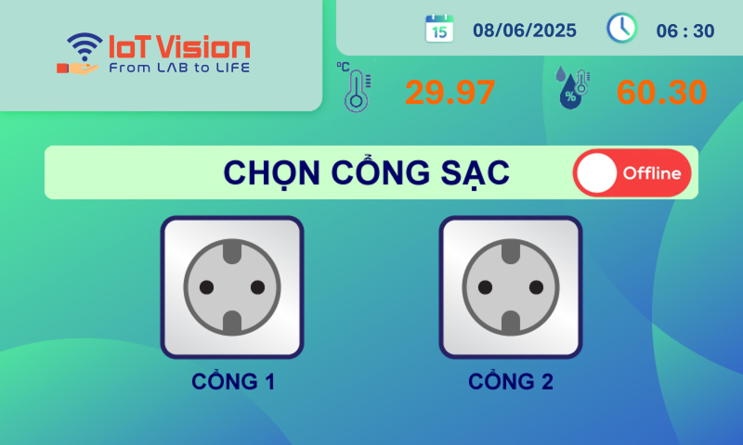

***Hình 3. 36*** *Giao diện HMI ở chế độ sạc OFFLINE*

#### Thiết kế giao diện HMI chọn chế độ sạc theo số tiền hay thực tế sạc khi sạc OFFLINE

Khi trạm sạc hoạt động ở chế độ OFFLINE (không kết nối mạng, không đồng bộ với server), hệ thống vẫn phải cho phép người dùng chọn và điều khiển quá trình sạc một cách độc lập, an toàn và dễ sử dụng. Giao diện HMI được thiết kế với 2 tùy chọn chính cho người dùng lựa chọn phương thức sạc, bao gồm nhập số tiền muốn sạc và chọn trả tiền theo thực tế sạc.

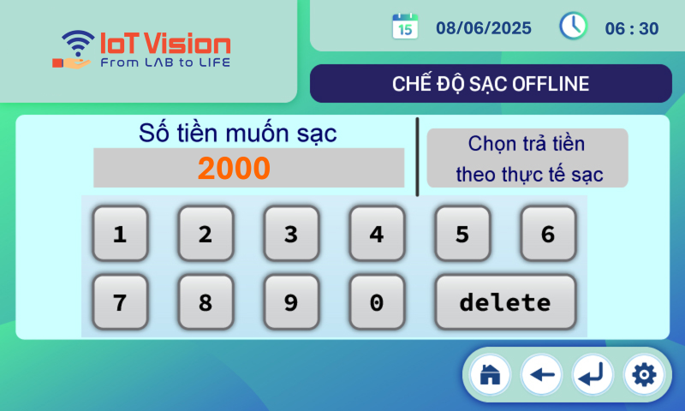

***Hình 3. 37*** *Giao diện HMI lựa chọn phương thức sạc khi ở chế độ OFFLINE*

#### Thiết kế giao diện HMI hiển thị thông tin khi đang sạc

Giao diện HMI trong quá trình sạc được thiết kế nhằm cung cấp đầy đủ thông tin cho người dùng một cách rõ ràng, trực quan, đồng thời hỗ trợ thao tác nhanh chóng và chính xác. Bao gồm các thông tin về trạng thái, thời gian sạc, điện năng, công suất và số tiền tạm tính. Vì kích thước màn hình khá nhỏ nên nhóm không hiển thị các giá trị kWh hay là kW cho điện năng và công suất để tránh người dùng bị rối mắt, phân tâm.

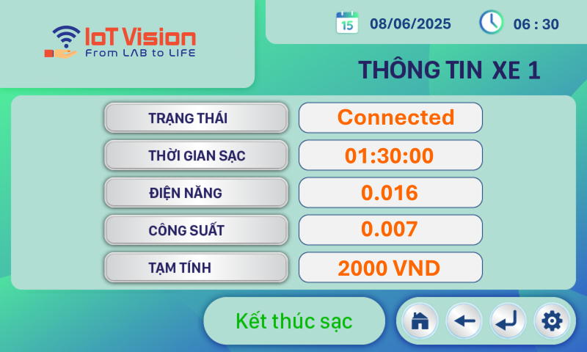

***Hình 3. 38*** *Giao diện HMI khi đang sạc OFFLINE cổng 1*

Khi ở chế độ sạc OFFLINE thì có thêm nút “Kết thúc sạc” cho phép người chủ trạm sạc, nhân viên có thể kết thúc việc sạc thông qua màn hình HMI. Đồng thời có các nút nhấn cài đặt, quay lại, về home để thuận tiện cho việc thao tác màn hình.

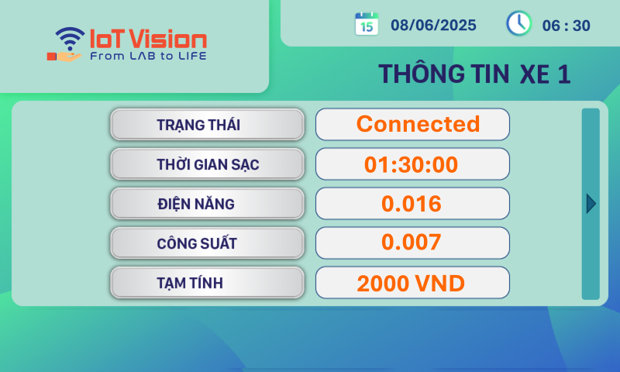

***Hình 3. 39*** *Giao diện HMI khi đang sạc ONLINE cổng 1.*

Khi đặt trụ sạc ở các nơi công cộng, quán café hay là địa điểm sạc công cộng. Không có người theo dõi nhu cầu của khác hàng vãng lai cũng chỉ là quét mã thanh toán QR và sạc cho đến khi hết số tiền. Hoặc là đến khi đầy thì dừng sạc. Nên nhóm thiết kế phần giao diện HMI đơn giản hơn. Chỉ là hiển thị lên các thông số trạng thái, thời gian sạc, điện năng, công suất và số tiền tạm tính. Và không có nút tự kết thúc sạc. Vì thiết kế 2 cổng sạc nên nhóm có phần mũi tên qua lại để chuyển đổi qua lại xem thông tin của 2 xe.

#### Thiết kế giao diện HMI hiển thị thông tin chi phí sạc khi kết thúc sạc

Khi kết thúc sạc màn hình HMI sẽ hiển thị khoảng thời gian sạc, lượng điện năng đã sạc và tổng số tiền khác hàng phải trả. Phần hiển thị thông tin khi kết thúc sạc này giống nhau cho cả phần sạc ONLINE và OFFLINE

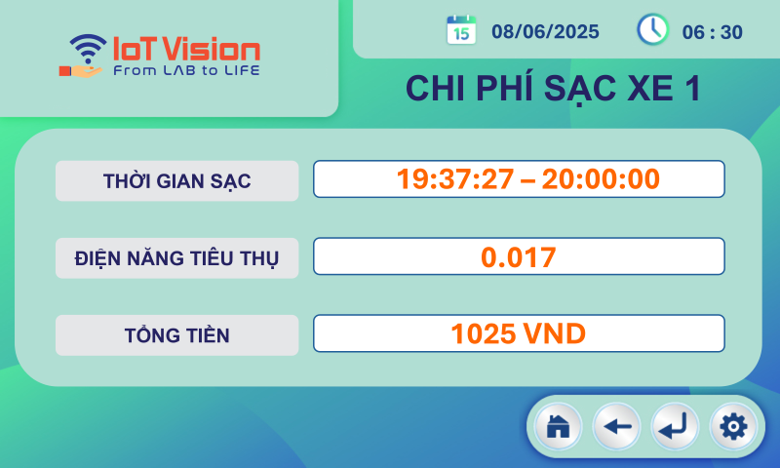

***Hình 3. 40*** *Giao diện HMI khi kết thúc sạc ở cổng 1.*

Ở chế độ OFFLINE. Cần nhấn nút HOME để về màn hình chính ban đầu. Còn khi ở chế độ ONLINE. Khi cổng 1 kết thúc sạc và cổng 2 còn đang sạc. Thì giao hiện HMI sẽ hiển thị thông tin chi phí sạc xe 1 trong vòng 15s và tự động chuyển sang trang hiển thị thông tin đang sạc. Ngược lại thì xe 2 cũng thế. Còn với trường hợp chỉ có 1 cổng đang được sạc và kết thúc sạc thì giao diện HMI cũng sẽ hiển thị phần thông tin chi phí sạc xe với xe tương ứng. Sau 15s thì sẽ chuyển về trang mặc định ban đầu.

#### Thiết kế giao diện HMI hiển thị và cài đặt chỉnh sửa các thông số sạc

Giao diện HMI cho phép người dùng truy cập vào mục cài đặt để chỉnh sửa các thông số quan trọng như mật khẩu trụ sạc, đơn giá điện (VNĐ/kWh), và thông tin kết nối WiFi (SSID, Mật khẩu). Việc thay đổi các thông số này được bảo vệ bằng mật khẩu quản trị viên (Admin) nhằm đảm bảo tính bảo mật. Các thông tin sau khi cập nhật sẽ được lưu vào bộ nhớ EPPROM để đảm bảo và duy trì thông tin ngay lập tức và cả khi mất điện.

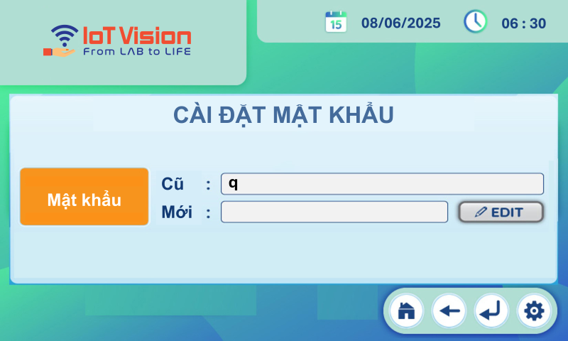

***Hình 3. 41*** *Giao diện HMI hiển thị và cài đặt mật khẩu cho trụ sạc.*

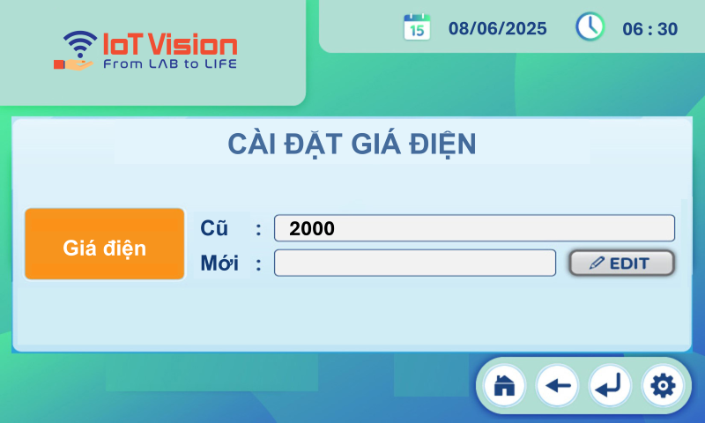

***Hình 3. 42*** *Giao diện HMI hiển thị và thay đổi giá điện.*

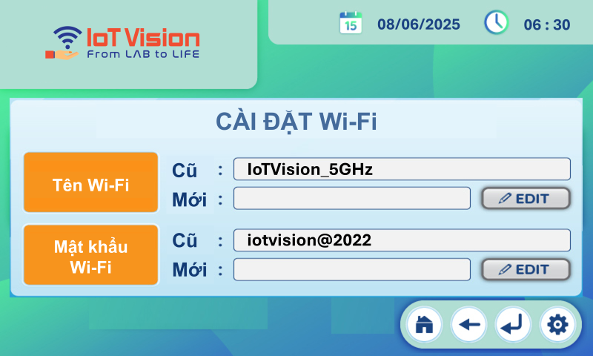

***Hình 3. 43*** *Giao diện HMI hiển thị và thay đổi Wi Fi.*

#### Thiết kế màn hình HMI hiển thị các chế độ báo lỗi

Ngoài ra giao diện còn được thiết kế với các màn hình báo lỗi khi người dùng nhập sai thông tin về số tiền, mật khẩu chủ sạc, mật khẩu trạm sạc, chỉnh sửa nhưng chưa nhập thông tin …

Khi nhập sai mật khẩu của trụ sạc thì sẽ không được phép thao tác nhập mật khẩu để điều khiển đóng mở cổng sạc. Báo lỗi như ***Hình 3. 44****.*

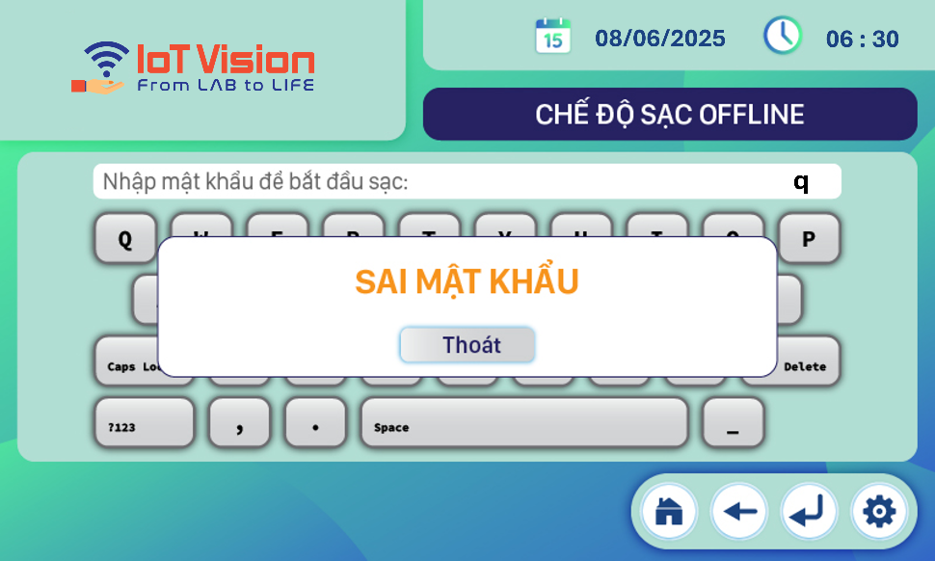

***Hình 3. 44*** *Giao diện HMI thông báo lỗi nhập sai mật khẩu trụ sạc.*

Khi muốn chỉnh sửa các thông số như giá tiền điện, wifi, mật khẩu trụ sạc. Thì người dùng phải đăng nhập với tư cách là người chủ (Admin). Nếu nhập sai thì sẽ báo lỗi như ***Hình 3. 45****.*

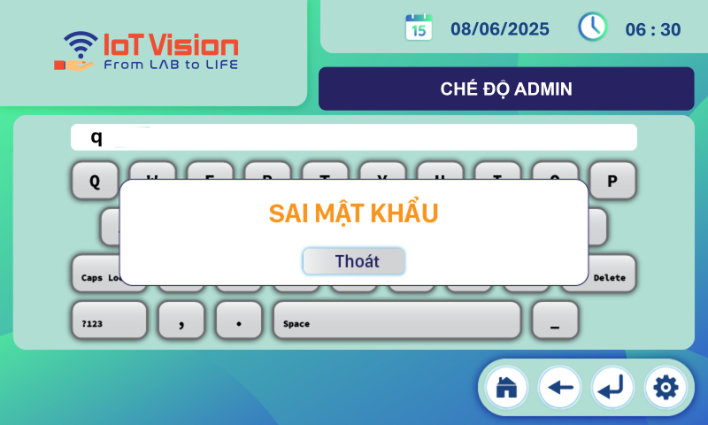

***Hình 3. 45*** *Giao diện HMI thông báo lỗi nhập sai mật khẩu.*

Khi thay đổi cài đặt giá điện. Không cho nhập chữ sẽ gây sai trong quá trình tính toán vậy nên khi người dùng cố tình nhập chữ sẽ báo lỗi như ***Hình 3. 46****.*

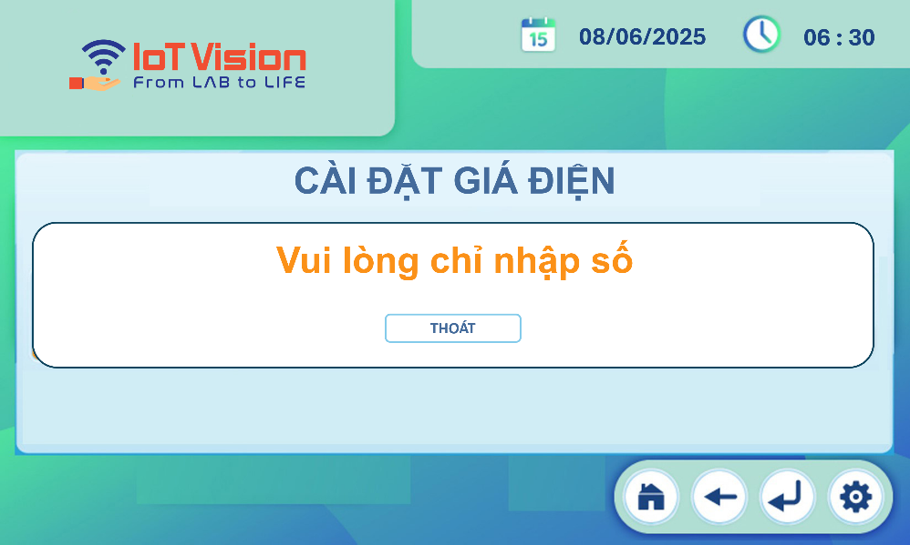

***Hình 3. 46*** *Giao diện HMI thông báo lỗi nhập sai định dạng.*

Số tiền được sạc phải nằm trong mức tối thiểu 1000 VND và tối đa là 500000 VND vì vậy khi nhập số tiền để sạc nếu số tiền nhập quá lớn hoặc quá nhỏ thì sẽ báo lỗi như ***Hình 3. 47****.*

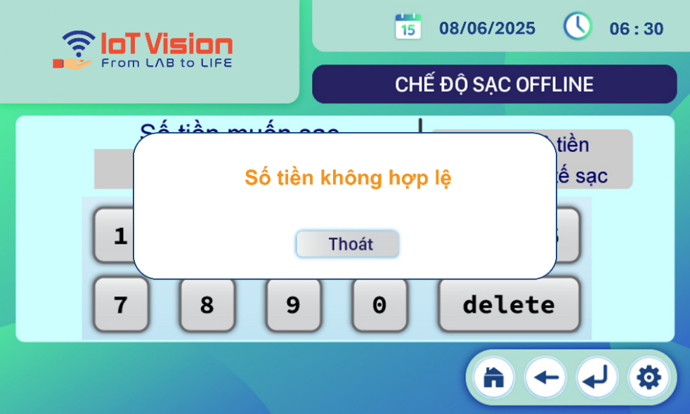

***Hình 3. 47*** *Giao diện HMI thông báo lỗi khi nhập số tiền không hợp lệ.*

#### Thiết kế giao diện HMI hiển thị thông tin lịch sử sạc

Giao diện gồm các trường thông tin như: thời gian sạc, ID người dùng, công sạc, điện năng tiêu thụ và tổng tiền. Giao diện cũng có các nút điều hướng và tùy chọn cài đặt ở phía dưới, giúp người dùng dễ dàng xem và thao tác với dữ liệu lịch sử sạc.

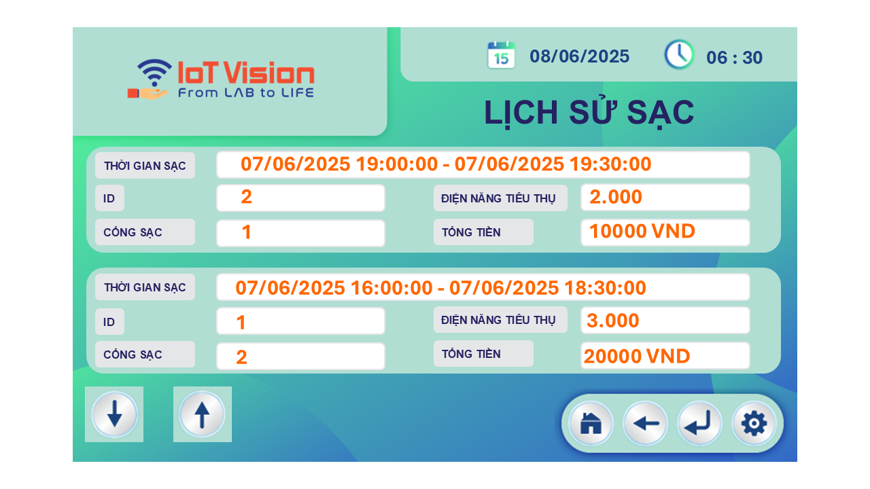

***Hình 3. 48*** *Giao diện HMI hiển thị lịch sử sạc.*

# KẾT QUẢ

## Kết quả phần cứng

Sau thời gian kiểm tra, chỉnh sửa chạy thử, nhóm đã tiến hành thiết kế và thi công được board mạch IoT cho trụ sạc xe máy điện.

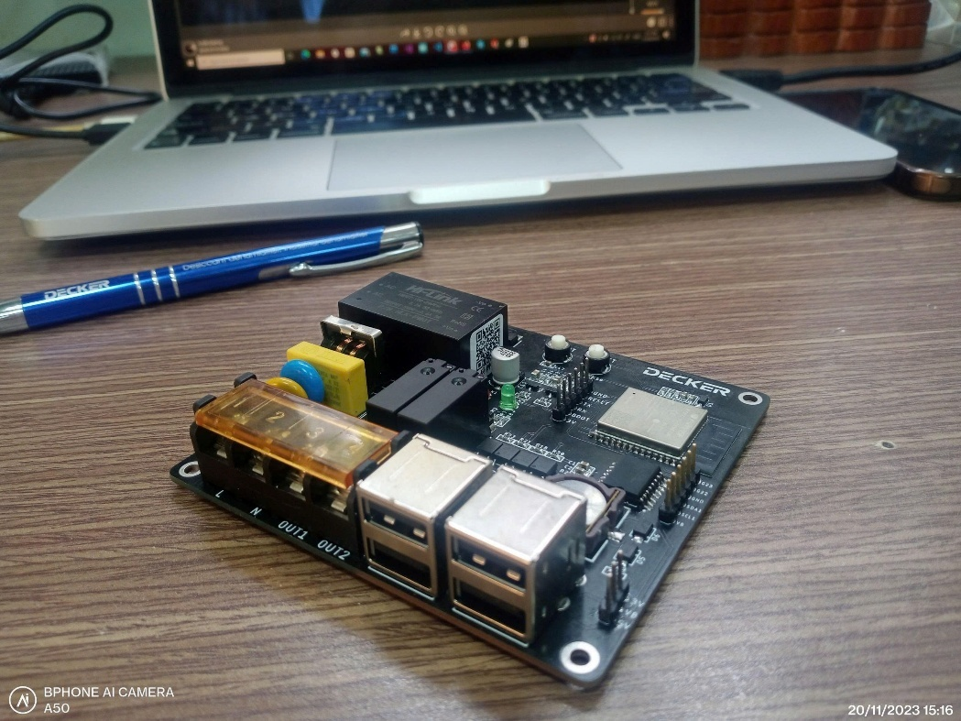

***Hình 4. 1*** *Hình chụp thực tế board IoT góc chụp 1.*

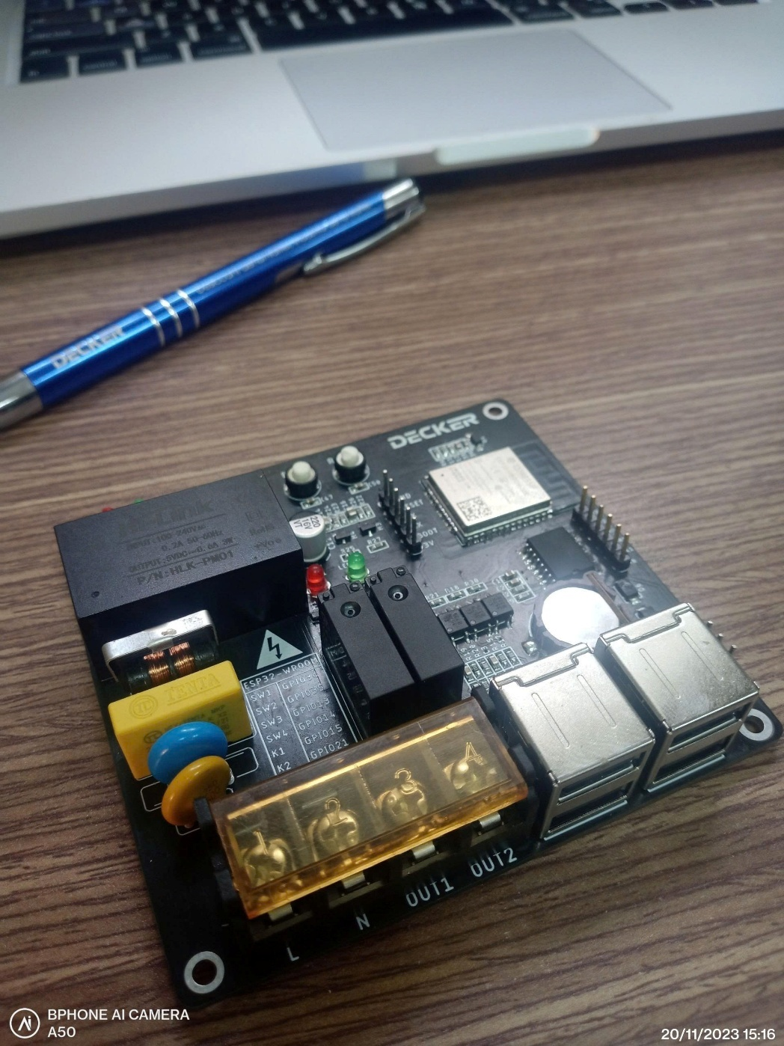

***Hình 4. 2*** *Hình chụp thực tế board IoT góc chụp 2.*

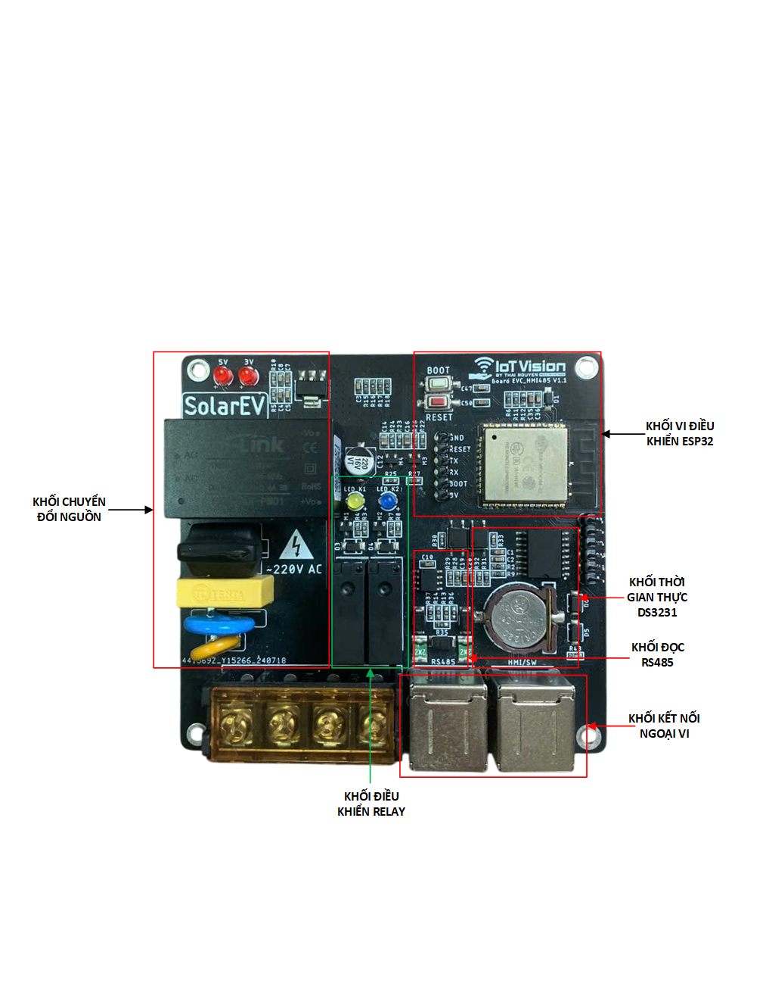

***Hình 4. 3*** *Hình chụp thực tế các khối của board IoT.*

Phần board mạch IoT được chia ra nhiều khối. Bao gồm khối chuyển đổi nguồn từ 220V sang 5V và 3V3 để cấp cho vi điều khiển và các ngoại vi. Khối vi điều khiển để điều khiển toàn bộ hoạt động của trụ sạc. Khối điều khiển relay để kích cho pháp điện áp 220V đi qua khởi động từ cung cấp cho xe sạc. Khối thời gian thực có chức năng lưu lại thời điển bắt đầu và kết thúc của phiên sạc. Khối đọc RS485 để chuyển đổi điện áp vi sai của đồng hồ điện thành các giá trị có thể đọc và xử lý được. Cuối cùng là khối kết nối ngoại vi dùng để kết nối với màn hình HMI, cảm biến nhiệt độ độ ẩm và đồng hồ đo điện năng. Ngoài ra ở phía sau board mạch còn có khối lưu trữ thông tin để lưu trữ lại các thông tin của phiên sạc trước đó.

Board mạch sau khi đã được thiết kế và gia công có kích thước tương đối vừa đủ để lắp đặt bên trong trụ sạc xe máy điện. Vị trí và kích thước các cổng kết nối chính xác. Nhưng việc lắp đặt board mạch vào phần mạch điện chính của trụ sạc vẫn còn hơi khó khăn vì kích thước trụ sạc khá nhỏ.

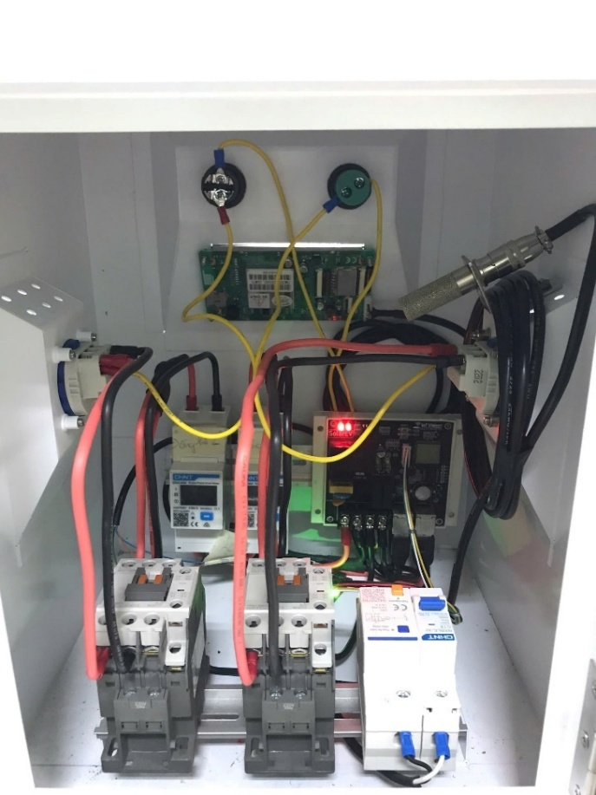

***Hình 4. 4*** *Hình ảnh thực tế khi gắn board IoT và các thiết bị điện vào trụ sạc*

Việc lắp đặt tủ điện cơ bản giống với thiết kế ban đầu của nhóm. Nhưng phần diện tích khá nhỏ nên việc thi công và lắp đặt mất tương đối nhiều thời gian. Phần thẻ SD Card nằm ở mặt sau của board khá khó khăn khi lấy để truy xuất dữ liệu sạc.

## Kết quả phần cơ khí

Sau khi thiết kế nhóm đã tiến hành gia công phần trụ sạc xe điện. Vỏ bằng thép tôn tấm mạ kẽm Đông Á 1200x2800x2, sơn tĩnh điện. Để lắp đặt trụ sạc cần có đế bê tông thi công sẵn. Phần đế trụ sạc sẽ được bắt ốc chắc chắn vào phần bê tông.

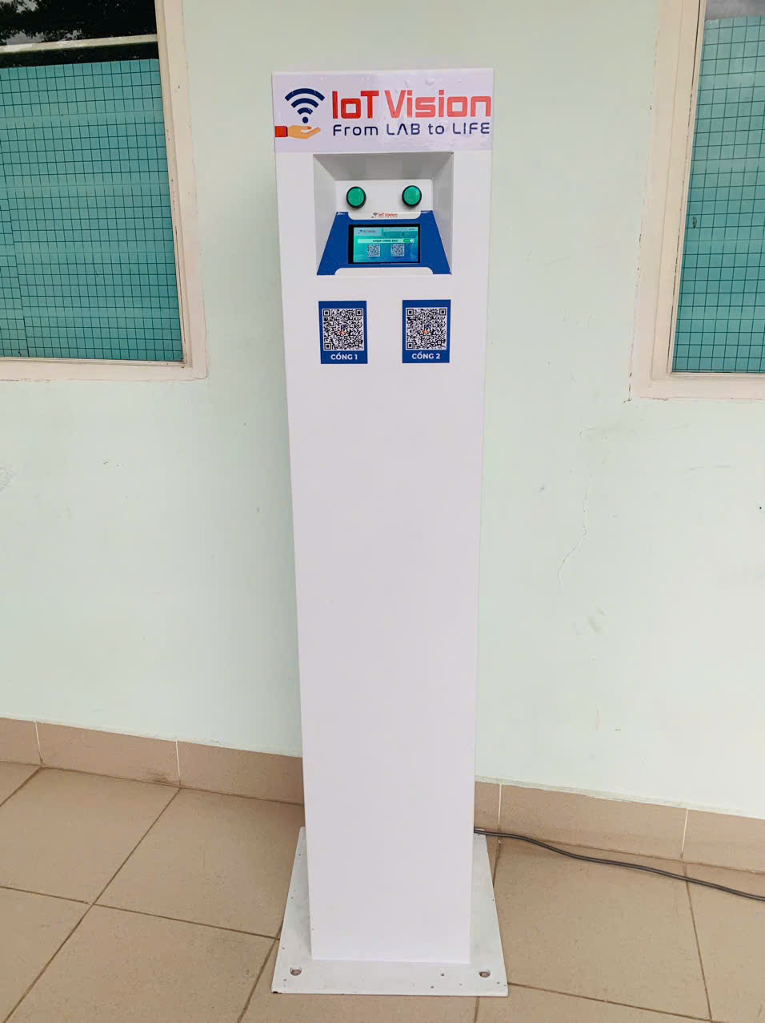

***Hình 4. 5*** *Hình chụp thực tế trụ sạc xe điện góc chụp 1*

Nhóm có thiết kế thêm phần decan dán phía trước phần màn hình HMI để chống nước thấm qua gây hư hỏng. Đồng thời gắn thêm 2 mã QR để thuận tiện cho việc quét mã QR thanh toán chuyển khoản.

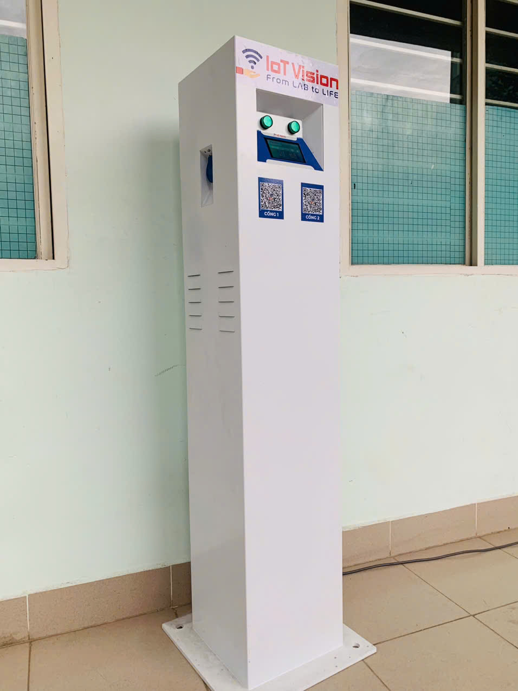

***Hình 4. 6*** *Hình chụp thực tế trụ sạc xe điện góc chụp 2*

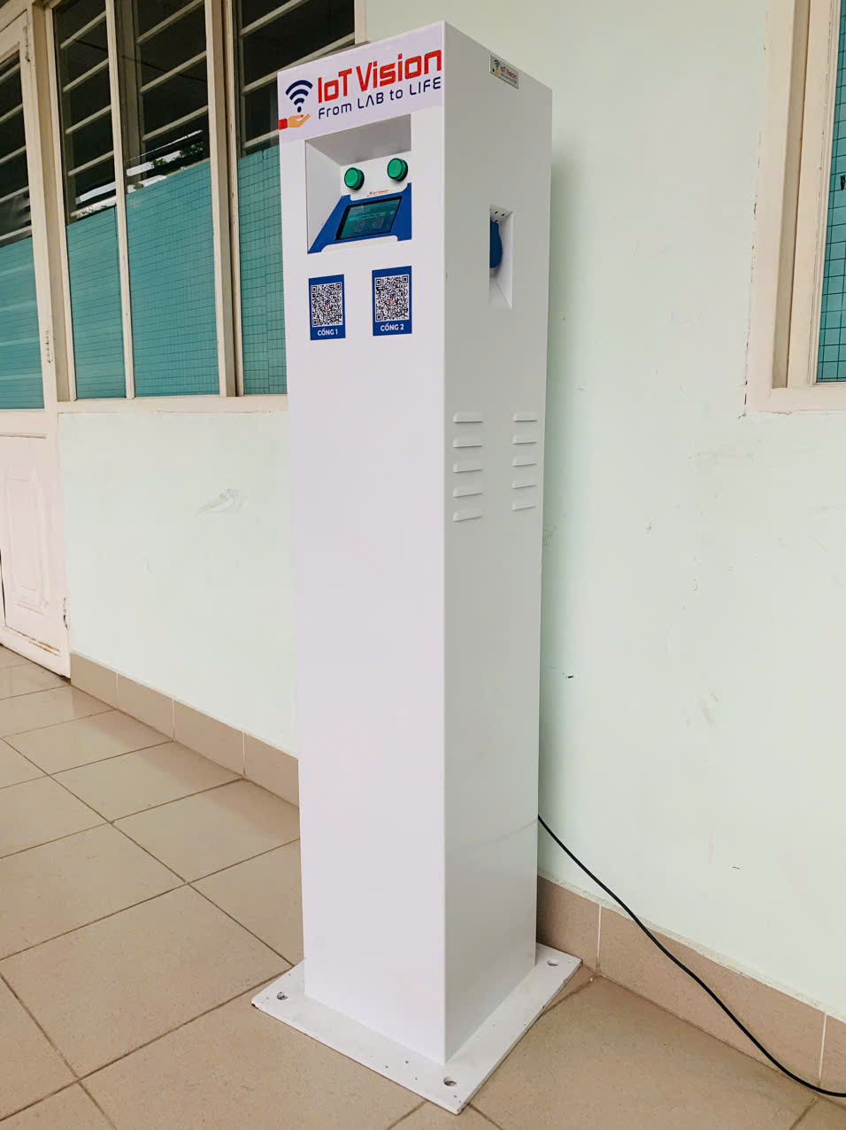

***Hình 4. 7*** *Hình chụp thực tế trụ sạc xe điện góc chụp 3*

Đằng sau còn có thêm phần cánh cửa để thuận tiện cho việc tháo lắp phần mạch điện bên trong trụ sạc.

## Kết quả phần mềm

Sau quá trình thực hiện, trụ sạc xe máy điện cơ bản đã đáp ứng được các chức năng hệ thống đặt ra ở phần thiết kế. Bên dưới sẽ trình bày quá trình kiểm tra các chức năng này thông qua giao diện màn hình HMI, vì các hình được chụp ảnh trực tiếp từ giao diện màn hình HMI nên có các vân sáng trong hình nhưng vẫn có thể xem được.

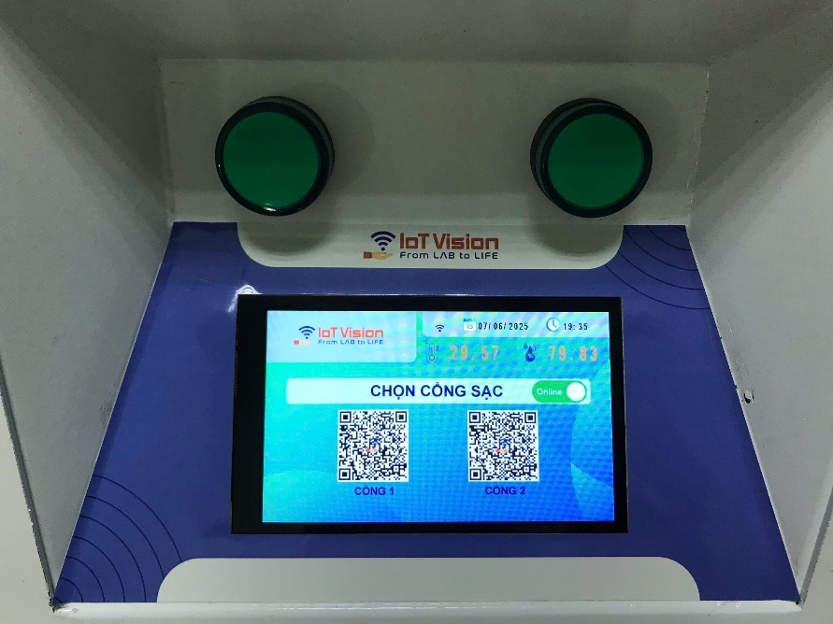

***Hình 4. 8*** *Giao diện HMI chế độ sạc ONLINE.*

Giao diện ở ***Hình 4. 8*** cho phép người dùng quét mã QR để thanh toán ONLINE. Có nút để chuyển sang chế độ OFFLINE linh hoạt.

Khi chuyển sang chế độ OFFLINE giao diện HMI sẽ hiển thị 2 cổng sạc để người dùng lựa chọn như ***Hình 4. 9****.*

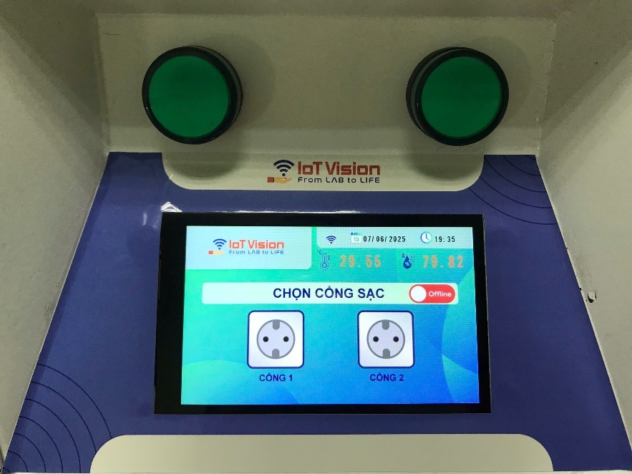

***Hình 4. 9*** *Giao diện HMI ở chế độ sạc OFFLINE.*

Ở chế độ sạc OFFLINE sau khi lựa chọn cổng sạc thì sẽ vào trang để nhập số tiền muốn sạc hay là chọn trả tiền theo thực tế sạc như ***Hình 4. 10****.*

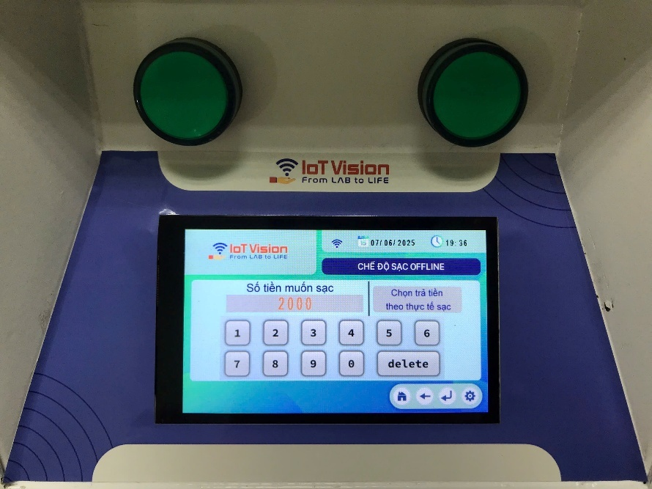

***Hình 4. 10*** *Giao diện HMI ở chế độ lựa chọn chế độ sạc OFFLINE.*

Sau khi lựa chọn thì người chủ trạm sạc sẽ nhập mật khẩu để bắt đầu sạc. Sau đó thì màn hình HMI sẽ chuyển vào trang hiển thị thông tin đang sạc. Bao gồm các thông số như trạng thái, thời gian đã sạc, điện năng tức tiêu thụ, công suất tức thời và số tiền tạm tính. Ở màn hình có nút kết thúc sạc để có thể dừng sạc bất kỳ lúc nào.

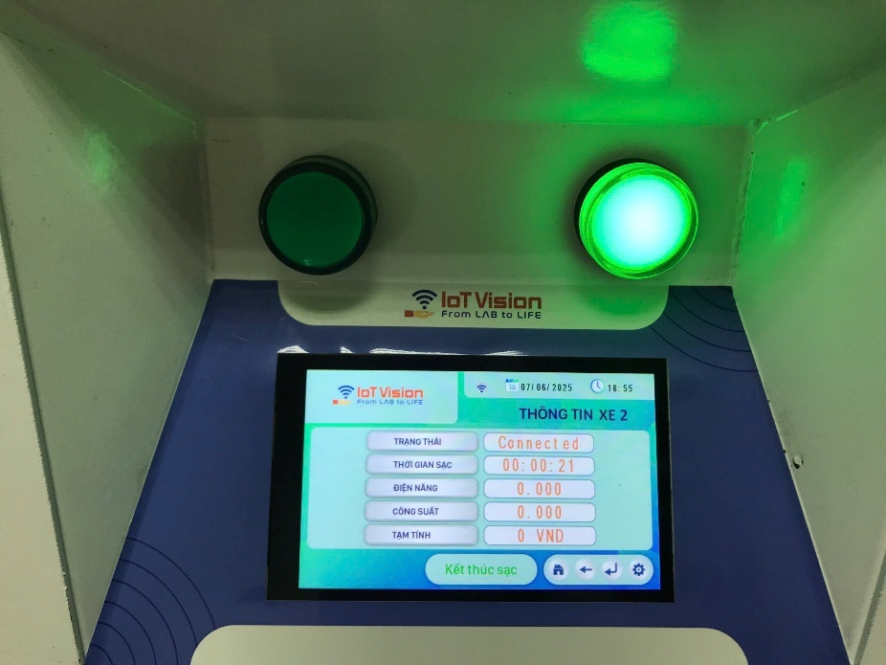

***Hình 4. 11*** *Giao diện HMI hiển thị thông tin xe 2 đang sạc.*

Trong quá trình sạc khi muốn kết thúc sạc thì người dùng nhấn vào nút “**Kết thúc sạc**”. Giao diện HMI sẽ chuyển đến trang hiển thị thông tin chi phí sạc của cổng sạc tương ứng như ***Hình 4. 12****.*

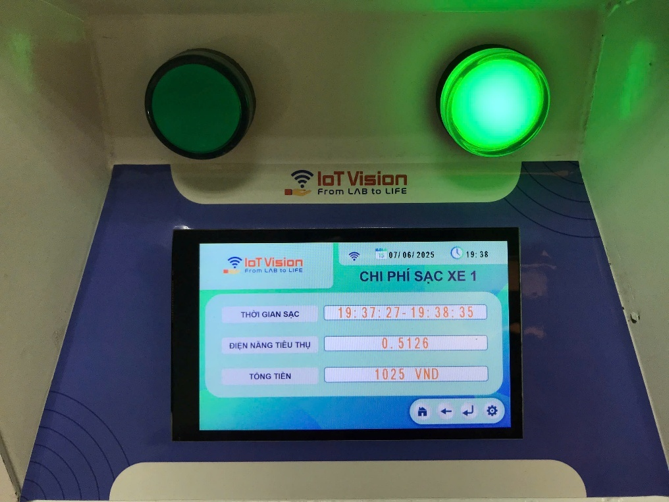

***Hình 4. 12*** *Giao diện HMI hiển thị thông tin sau khi kết thúc sạc.*

Ngoài ra còn có trang cài đặt để người chủ trạm sạc thay đổi các thông số giá tiền, mật khẩu, Wifi …

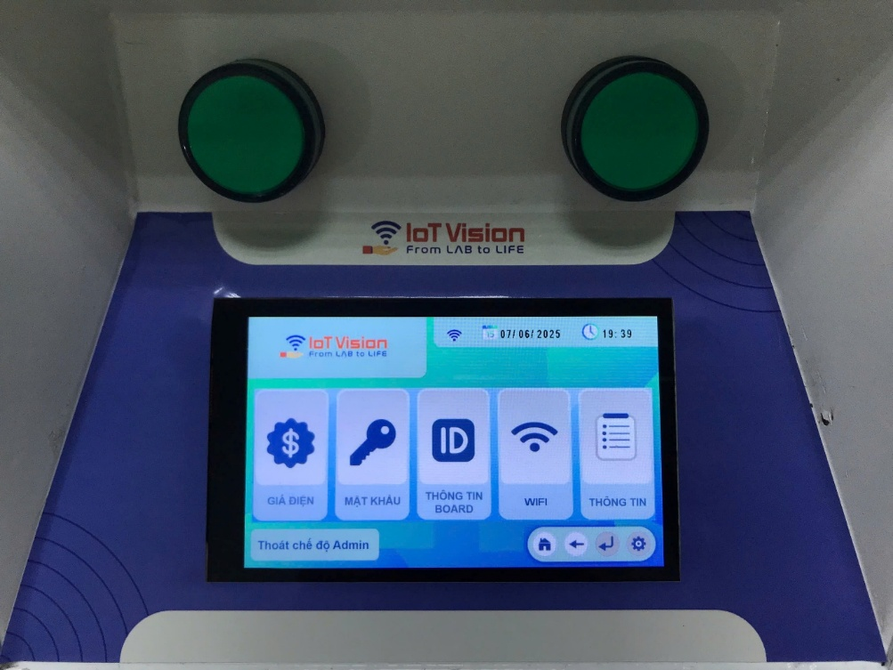

***Hình 4. 13*** *Giao diện HMI ở chế độ cài đặt thông số cho trụ sạc.*

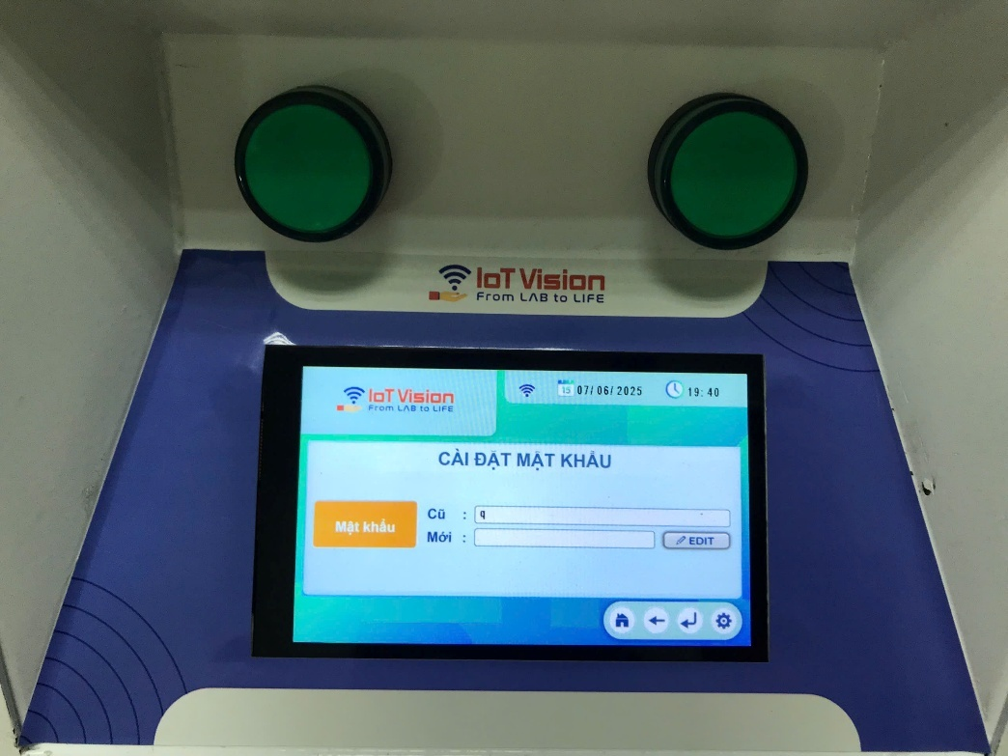

***Hình 4. 14*** *Giao diện HMI thay đổi mật khẩu trụ sạc.*

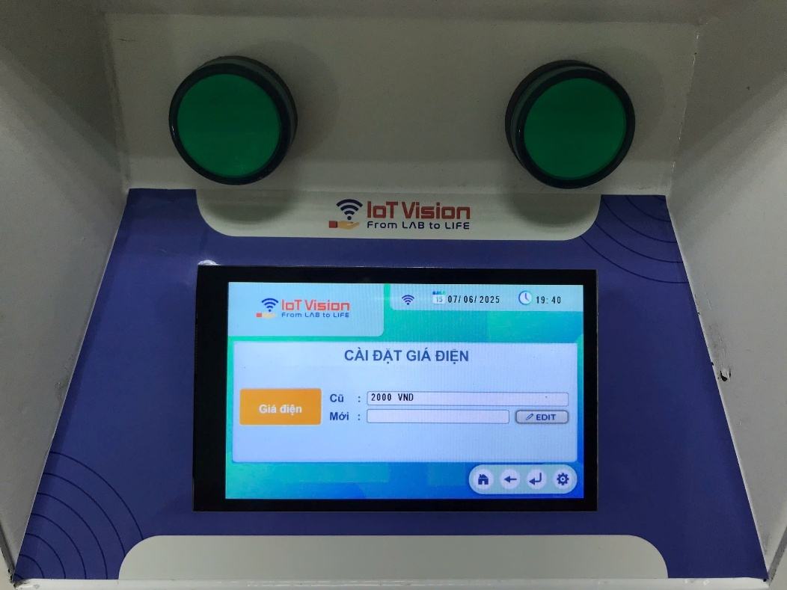

***Hình 4. 15*** *Giao diện HMI thay đổi giá điện.*

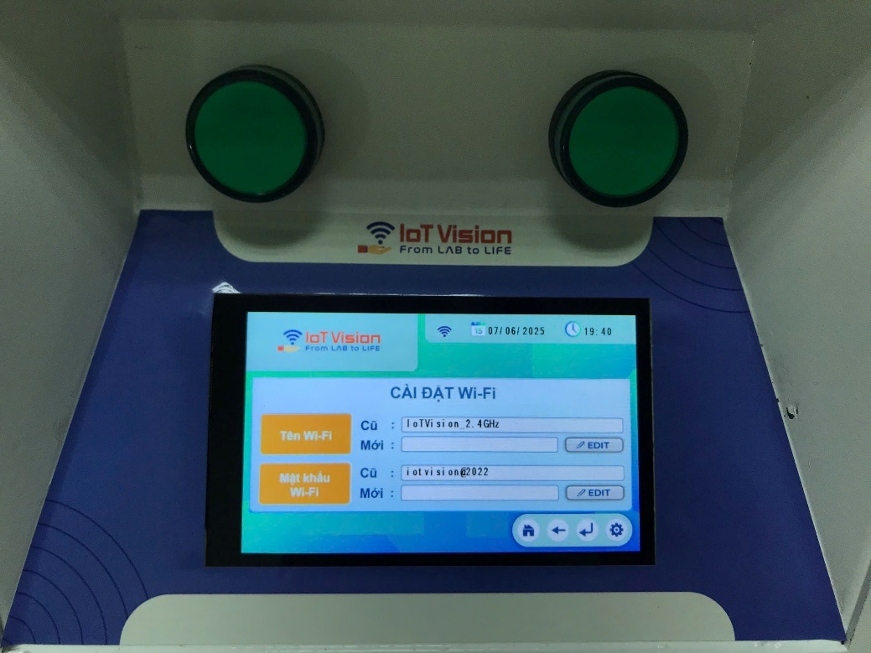

***Hình 4. 16*** *Giao diện HMI thay đổi Wifi.*

Màn hình HMI cũng có chế độ để xem lại thông tin về lịch sử sạc. Bao gồm thông tin về khoảng thời gian sạc, lượng điện năng tiêu thụ, số tiền đã thanh toán …

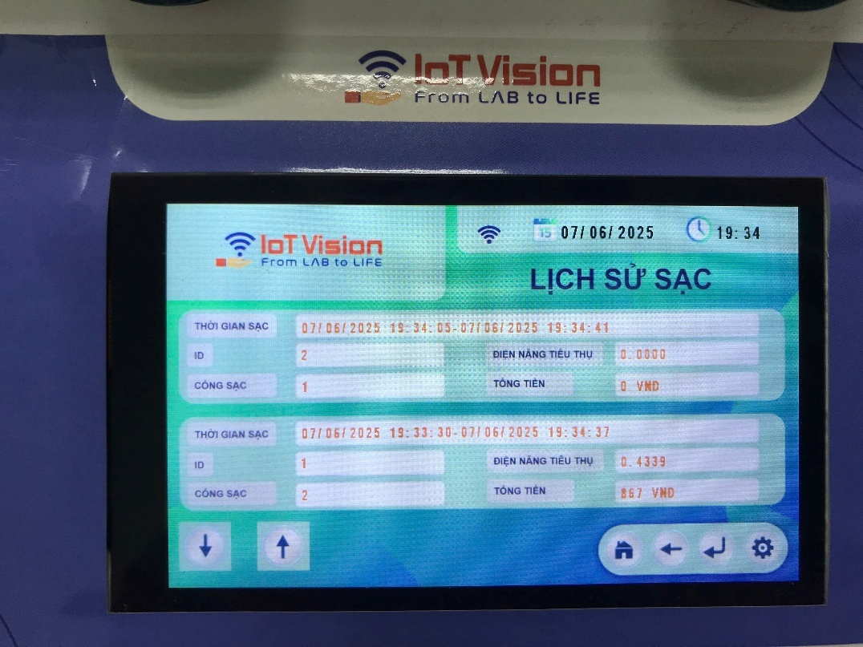

***Hình 4. 17*** *Giao diện HMI ở chế độ xem lịch sử sạc.*

## Thực nghiệm tính linh hoạt của hệ thống

Nhóm đã tiến hành cho trụ sạc liên tục trong thời gian dài để kiểm tra tính linh hoạt của hệ thống.

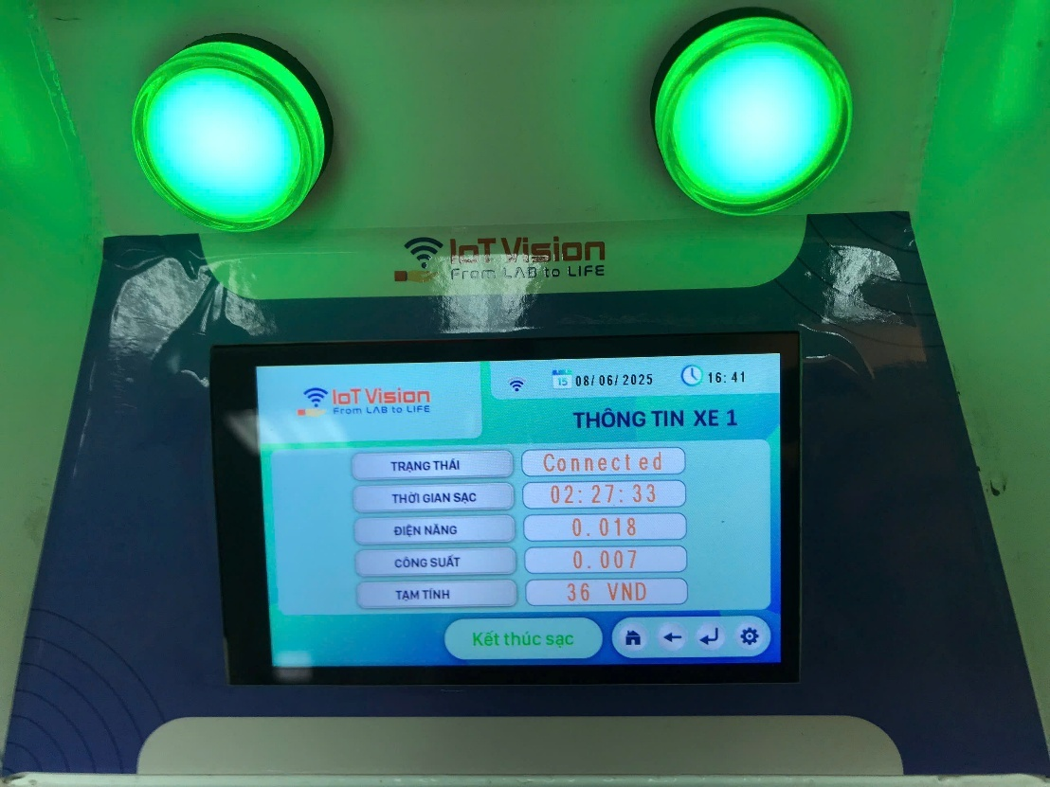

***Hình 4. 18*** *Sạc xe trong thời gian 2 tiếng 30 phút.*

Hình ảnh người dùng thao tác trên màn hình HMI để điều khiển trụ sạc hoặc quét mã QR

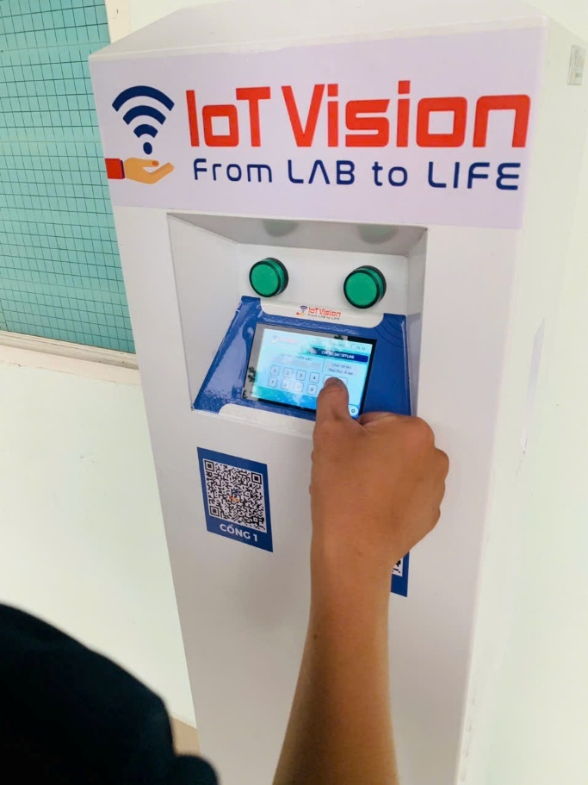

***Hình 4. 19*** *Người dùng thao tác trên màn hình HMI để sạc.*

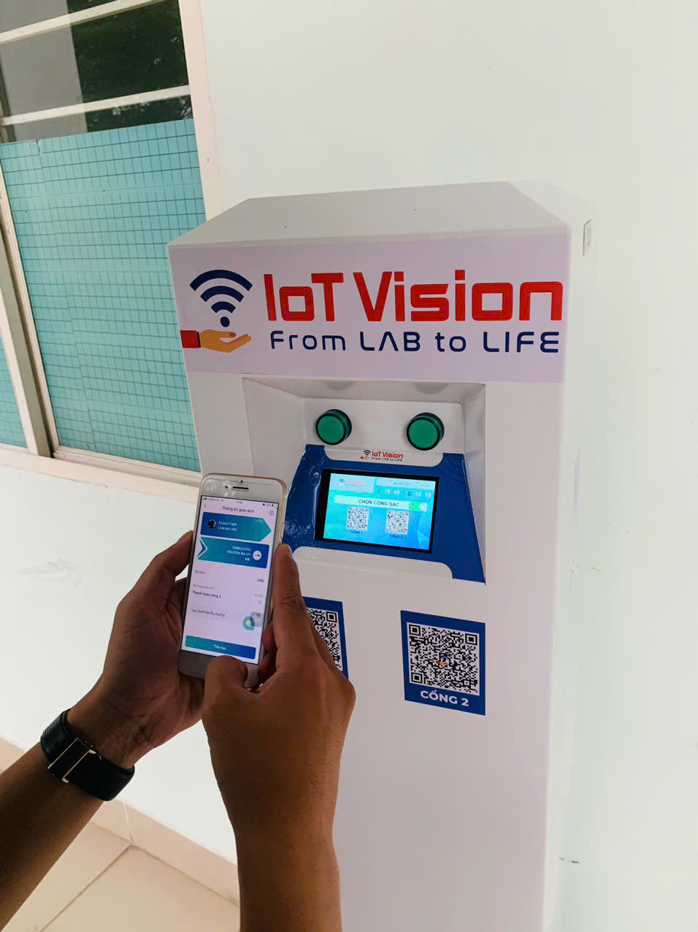

***Hình 4. 20*** *Người dùng quét mã QR thanh toán để sạc online.*

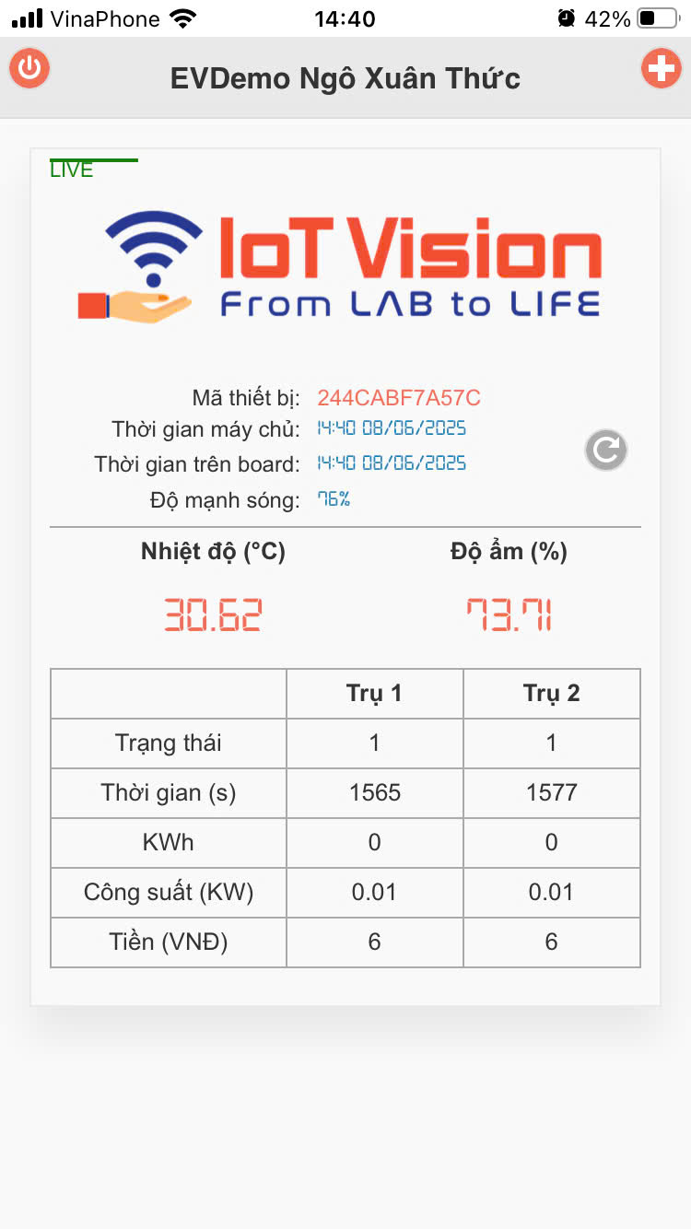

***Hình 4. 21*** *Giao diện hiển thị trên App khi đang có xe sạc.*

# KẾT LUẬN VÀ HƯỚNG PHÁT TRIỂN

## Kết quả đạt được

Từ những kết quả nghiên cứu ở trên, nhóm rút ra được kết luận như sau:

### Kết quả

Nhóm đã thực hiện nghiên cứu các tài liệu liên quan để thiết kế và thi công trụ sạc xe máy điện với những mục tiêu đã đặt ra. Hệ thống được triển khai gồm có: 1 trụ sạc xe máy điện vỏ bằng thép tôn tấm mạ kẽm Đông Á 1200x2800x2, sơn tĩnh điện, board mạch IoT điều khiển trụ sạc. Phần hệ thống điện cho trụ sạc bao gồm 1 CB (Aptomat) đóng ngắt nguồn tổng cấp điện cho các cổng sạc thông qua các tiếp điểm của khởi động từ, 2 đồng hồ đo điện năng giao tiếp chuẩn RS-485, 2 khởi động từ (Contactor), 1 board IoT điều khiển toàn bộ hoạt động của trụ sạc, cũng như kết nối truyền dữ liệu về Sever để hiển thị lên App. Màn hình touch HMI cho phép người dùng tương tác với trụ sạc, như chọn cổng sạc, chọn số tiền dự tính trả cho lần sạc (sạc ở chế độ OFFLINE), hiển thị các thông số khi sạc để cho người dùng có thể theo dõi, như nhiệt độ, độ ẩm của trụ sạc, thời gian sạc, số KWh, công suất, số tiền sạc khách sẽ phải trả tại mỗi cổng và 2 cổng sạc tiêu chuẩn cho phép người dùng cắm sạc cho xe điện của mình. Sạc được ở chế độ ONLINE bằng cách quét mã QR ở trên màn hình HMI hoặc được dán ở trước trụ sạc. Đã thực hiện thực nghiệm hoạt động của hệ thống. Độ ổn định cao. Có thể sạc với thời gian dài cho đến khi nhấn nút “**Kết thúc sạc**” hoặc là đầy pin.

### Hạn chế

Tuy đã hoàn thành được các mục tiêu đề ra, nhưng đề tài vẫn còn một số điểm hạn chế như sau:

* Chưa phát triển phương thức giao tiếp giữa nhiều trụ sạc với nhau. Nếu như xây dựng hệ thống trạm sạc với nhiều trụ sạc thì rất khó để quản lý.
* Chưa có thông báo khi sạc đầy pin.
* Người dùng chưa thể truy cập từ xa để điều khiển trụ sạc.
* Hệ thống sử dụng yêu cầu Wifi nên những nơi chưa có điều kiện mạng Wifi tốt thì rất khó để triển khai.
* Chưa có cơ chế tự động trả lại tiền khi mà sạc chưa hết số tiền nhập vào mà người dùng muốn dừng hoặc là pin đầy.
* Việc thi công lắp ráp còn khó khăn vì hệ thống mạch điện khá lớn cũng như là khối lượng trụ sạc khá lớn.

## Hướng phát triển

Từ những kết luận về kết quả đạt được và những mặt hạn chế nhóm thực hiện đề ra các nội dung cần cải thiện và phát triển:

* **Tích hợp giao tiếp giữa các trụ sạc:** Phát triển giao thức giao tiếp giữa nhiều trụ sạc trong cùng một hệ thống, chẳng hạn như sử dụng mạng Mesh hoặc giao tiếp RS485, nhằm tạo thành một hệ thống quản lý tập trung, dễ dàng mở rộng và theo dõi toàn bộ trạng thái hoạt động của các trụ sạc.
* **Thông báo sạc đầy:** Thêm tính năng thông báo bằng âm thanh, ánh sáng hoặc gửi thông báo qua ứng dụng khi pin của xe đã được sạc đầy. Điều này giúp người dùng chủ động ngắt sạc, tránh gây lãng phí điện năng hoặc hư hỏng pin.
* **Điều khiển và giám sát từ xa:** Xây dựng ứng dụng di động hoặc nền tảng web cho phép người dùng có thể theo dõi quá trình sạc, nhận thông báo và điều khiển trụ sạc từ xa. Tính năng này sẽ nâng cao tính tiện lợi và trải nghiệm người dùng.
* **Chuyển sang sử dụng mạng di động 4G:** Tích hợp module SIM (ví dụ như SIM7600 hoặc A7670) để trụ sạc có thể hoạt động độc lập với hệ thống mạng Wifi. Điều này giúp triển khai hệ thống ở những khu vực hạ tầng mạng chưa phát triển hoặc ngoài trời không có Wifi.
* **Cơ chế hoàn tiền tự động:** Thiết kế thuật toán xử lý hoàn tiền khi người dùng ngắt sạc giữa chừng hoặc pin đã đầy trước khi tiêu hết số tiền đã nạp. Điều này tăng tính minh bạch và sự tin tưởng của người dùng.
* **Tối ưu thiết kế phần cứng:** Rút gọn kích thước mạch điều khiển, sử dụng các module tích hợp để giảm diện tích PCB, đồng thời nghiên cứu thiết kế vỏ trụ sạc nhẹ hơn, dễ thi công và bảo trì.
* **Tích hợp năng lượng tái tạo:** Hướng đến việc sử dụng năng lượng mặt trời để cung cấp điện cho hệ thống sạc, vừa tiết kiệm chi phí vận hành, vừa góp phần bảo vệ môi trường.

TÀI LIỆU THAM KHẢO

|  |  |
| --- | --- |
| [1] | Amazon Web Services, “IoT (Internet of Things) là gì? – Giải thích về Internet vạn vật,” Amazon Web Services, 2024. [Online]. Available: https://aws.amazon.com/vi/what-is/iot/. [Truy cập: 09-Jun-2025]. |
| [2] | AG – EV Charging, “Trạm sạc xe máy điện 0 đồng,” Thietbixedien.vn, 2025. [Online]. Available: https://www.thietbixedien.vn/san-pham/tram-sac-xe-may-dien-0-dong/. [Truy cập: 09-Jun-2025]. |
| [3] | arduinokit.vn, “Chuẩn giao tiếp SPI là gì? Giao thức SPI trong Arduino,” arduinokit.vn, 2025. [Online]. Available: https://arduinokit.vn/chuan-giao-tiep-spi-la-gi/. [Truy cập: 09-May-2025]. |
| [4] | Điện tử Tương Lai, “Chuẩn giao tiếp I2C là gì,” Điện tử Tương Lai, 2025. [Online]. Available: https://dientutuonglai.com/chuan-giao-tiep-i2c-la-gi.html. [Truy cập: 09-Jun-2025]. |
| [5] | Nguyễn Hữu Phước, “Kiến thức cơ bản về giao tiếp UART,” Điện tử Việt, 2021. [Online]. Available: https://dientuviet.com/kien-thuc-co-ban-ve-giao-tiep-uart/. [Truy cập: 09-Jun-2025]. |
| [6] | Espressif Systems, “ESP32-WROOM-32 Datasheet,” Espressif Systems, Version 3.5, 2025. [Online]. Available: https://www.espressif.com/sites/default/files/documentation/esp32-wroom-32_datasheet_en.pdf. [Truy cập: 09-Jun-2025]. |
| [7] | CHINT Global, “DDSU666 Single Phase DIN-Rail Meter,” CHINT Global, 2025. [Online]. Available: https://www.chintglobal.com/global/en/products/instruments-meters/electricity-meter/ddsu666.html. [Truy cập: 17-May-2025]. |
| [8] | Hshop.vn, “Module nguồn AC-DC Hi-Link HLK-PM01 5VDC 3W,” Hshop.vn, 2025. [Online]. Available: https://hshop.vn/module-nguon-ac-dc-hi-link-hlk-pm01-5vdc-3w. [Truy cập: 15-Apr-2025]. |